BỘ GIÁO DỤC VÀ ĐÀO TẠO
TRƯỜNG ĐẠI HỌC CÔNG NGHỆ KỸ THUẬT HƯNG YÊN



BÀI TẬP LỚN MÔN
PHÁT TRIỂN ỨNG DỤNG ĐA NỀN TẢNG

XÂY DỰNG ỨNG DỤNG NGHE NHẠC TRỰC TUYẾN
NGÀNH: CÔNG NGHỆ THÔNG TIN
CHUYÊN NGÀNH: KỸ THUẬT PHẦN MỀM
HƯỚNG CHUYÊN SÂU: CÔNG NGHỆ WEB

SINH VIÊN: NGUYỄN DUY HUY
MÃ SINH VIÊN: 10123158
SINH VIÊN: NGUYỄN DUY HUY
MÃ SINH VIÊN: 10123158

MÃ LỚP: 12523.W1
HƯỚNG DẪN: Ths. VŨ XUÂN THẮNG

HƯNG YÊN – 2026
NHẬN XÉT
Nhận xét của giáo viên hướng dẫn

GIÁO VIÊN HƯỚNG DẪN

VŨ XUÂN THẮNG
LỜI CAM ĐOAN

Em xin cam đoan bài tập lớn “Xây dựng ứng dụng nghe nhạc trực tuyến” là kết quả thực hiện của bản thân em dưới sự hướng dẫn của thầy Vũ Xuân Thắng. Những phần sử dụng tài liệu tham khảo trong bài tập lớn đã được nêu rõ trong phần tài liệu tham khảo. Các kết quả trình bày trong bài tập lớn và ứng dụng xây dựng được hoàn toàn là kết quả do bản thân em thực hiện.
Nếu vi phạm lời cam đoan này, em xin chịu hoàn toàn trách nhiệm trước khoa và nhà trường.
Hưng Yên, ngày 6 tháng 10 năm 2026
Sinh viên

Nguyễn Duy Huy

Nguyễn Minh Đoàn
LỜI CẢM ƠN
Để có thể hoàn thành bài tập lớn này, lời đầu tiên em xin phép gửi lời cảm ơn tới bộ môn Công nghệ phần mềm, Khoa Công nghệ thông tin – Trường Đại Công Nghệ Kỹ Thuật Hưng Yên đã tạo điều kiện thuận lợi cho em thực hiện đồ môn học này.
Đặc biệt em xin chân thành cảm ơn thầy Vũ Xuân Thắng đã rất tận tình hướng dẫn, chỉ bảo em trong suốt thời gian thực hiện bài tập lớn vừa qua.
Em cũng xin chân thành cảm ơn tất cả các Thầy, các Cô trong Trường đã tận tình giảng dạy, trang bị cho em những kiến thức cần thiết, quý báu để giúp em thực hiện được bài tập lớn này.
Mặc dù em đã có cố gắng, nhưng với trình độ còn hạn chế, trong quá trình thực hiện đề tài không tránh khỏi những thiếu sót. Em hi vọng sẽ nhận được những ý kiến nhận xét, góp ý của các Thầy giáo, Cô giáo về những kết quả triển khai trong bài tập lớn.
Em xin trân trọng cảm ơn!
MỤC LỤC

ALBUM TỪ VIẾT TẮT 5
CHƯƠNG I: TỔNG QUAN VỀ ĐỀ TÀI 12
1.1 Lý do chọn đề tài 12
1.2 Mục tiêu của đề tài 12
1.2.1 Mục tiêu tổng quát 12
1.2.2 Mục tiêu cụ thể 12
1.3 Giới hạn và phạm vi của đề tài 13
1.3.1 Đối tượng nghiên cứu 13
1.3.2 Phạm vi 13
1.4 Nội dung thực hiện 15
1.5 Phương pháp tiếp cận 16
CHƯƠNG 2: CƠ SỞ LÝ THUYẾT 17
2.1 Quy trình phát triển phần mềm 17
2.2 Tổng quan về lập trình Mobile đa nền tảng 17
2.3 React Native 17
2.4 Component, State, Props và Hooks 18
2.5 Thiết kế giao diện trong React Native 19
2.6 API và mô hình kết nối hệ thống 19
2.7 Hệ quản trị cơ sở dữ liệu MySQL 20
2.8 Lưu trữ dữ liệu cục bộ với AsyncStorage 21
2.9 Phân quyền người dùng 21
2.10 Kiểm thử và Debug 21
CHƯƠNG 3: PHÂN TÍCH THIẾT KẾ PHẦN MỀM 22
3.1 Đặc tả yêu cầu phần mềm 22
3.1.1 Các yêu cầu chức năng 22
3.1.2 Các yêu cầu phi chức năng 30
3.1.3 Biểu đồ use case tổng quát 30
3.1.4 Đặc tả use case đăng ký đăng nhập 32
3.1.5 Đặc tả use case quản lý album 36
3.1.6 Đặc tả use case quản lý kho bài hát 39
3.1.7 Đặc tả use case quản lý nghệ sĩ 42
3.1.8 Đặc tả use case quản lý người dùng 46
3.1.9 Đặc tả use case quản lý playlist 49
3.1.10 Đặc tả use case khám phá và phát nhạc 54
3.1.11 Đặc tả use case quản lý khiếu nại 58
3.1.12 Đặc tả use case lịch sử giao dịch và rút tiền 61
3.1.13 Đặc tả use case quản lý trung tâm nghệ sĩ 64
3.1.14 Chức năng báo cáo và thống kê doanh thu 68
3.2 Biểu đồ lớp thực thể 70
3.2.1 Danh sách các lớp đối tượng 71
3.3 Biểu đồ tuần tự 72
3.3.1 Biểu đồ tuần tự chức năng thêm bài hát 72
3.3.2 Biểu đồ tuần tự chức năng cập nhật thông tin bài hát 72
3.3.3 Biểu đồ tuần tự chức năng xóa bài hát 73
3.3.4 Biểu đồ tuần tự chức năng thêm người dùng 73
3.3.5 Biểu đồ tuần tự chức năng sửa người dùng 74
3.3.6 Biểu đồ tuần tự chức năng xóa người dùng 74
3.3.7 Biểu đồ tuần tự chức năng thêm nghệ sĩ 75
3.3.8 Biểu đồ tuần tự chức năng sửa nghệ sĩ 75
3.3.9 Biểu đồ tuần tự chức năng xóa nghệ sĩ 76
3.3.10 Biểu đồ tuần tự chức năng thêm album 76
3.3.11 Biểu đồ tuần tự chức năng sửa album 77
3.3.12 Biểu đồ tuần tự chức năng xóa album 77
3.3.13 Biểu đồ tuần tự chức năng khám phá và phát nhạc 78
3.3.14 Biểu đồ tuần tự chức năng trung tâm nghệ sĩ 78
3.3.15 Biểu đồ tuần tự chức năng đăng nhập 79
3.3.16 Biểu đồ tuần tự chức năng gửi yêu cầu rút tiền 79
3.3.17 Biểu đồ tuần tự chức năng gửi khiếu nại 80
3.4 Thiết kế hệ thống 81
3.4.1 Thiết kế SQL 81
3.4.2 Thiết kế giao diện 85
CHƯƠNG 4: TRIỂN KHAI ỨNG DỤNG 100
4.1 Triển khai các chức năng cho phân hệ người dùng 100
4.1.1 Phía Frontend – React Native 100
a. Xây dựng giao diện bằng React Native Component 100
b. Thiết kế và định dạng giao diện 100
c. Sử dụng React Hooks để xử lý chức năng 101
d. Triển khai chức năng phát nhạc 101
e. Kết nối API 101
4.1.2 Phía Backend 101
a. Xử lý yêu cầu từ ứng dụng 101
b. Xử lý nghiệp vụ 102
c. Kết nối cơ sở dữ liệu MySQL 102
d. Xác thực và phân quyền 102
e. Xử lý kết quả API 102
4.2 Triển khai phân hệ Artist 103
4.3 Triển khai phân hệ Admin 103
4.4 Kiểm thử và triển khai ứng dụng 103
4.5 Đóng gói ứng dụng 107
CHƯƠNG 5: KẾT LUẬN 108
5.1 Kết quả đạt được 108
5.2 Hạn chế của đề tài 108
5.3 Hướng phát triển 109
TÀI LIỆU THAM KHẢO 110

ALBUM TỪ VIẾT TẮT

STT | Từ viết tắt | Cụm từ tiếng anh | Diễn giải
1 | MySL |  | Cơ sở dữ liệu

ALBUM HÌNH ẢNH

Hình 3.1 Biểu đồ use-case tổng quát 30
Hình 3.2 Biểu đồ use-case chức năng đăng ký đăng nhập 32
Hình 3.3 Biểu đồ use-case quản lý album 36
Hình 3.4 Biểu đồ use-case quản lý kho bài hát 39
Hình 3.5 Biểu đồ use-case quản lý nghệ sĩ 42
Hình 3.6 Biểu đồ use-case quản lý người dùng 46
Hình 3.7 Biểu đồ use-case quản lý playlist 49
Hình 3.8 Biểu đồ use-case khám phá và phát nhạc 54
Hình 3.9 Biểu đồ use-case quản lý khiếu nại 58
Hình 3.10 Biểu đồ use-case lịch sử giao dịch và rút tiền 61
Hình 3.11 Biểu đồ use-case quản lý trung tâm nghệ sĩ 64
Hình 3.12 Biểu đồ use-case chức năng báo cáo và thống kê doanh thu 69
Hình 3.13 Biểu đồ lớp thực thể 70
Hình 3.20 Biểu đồ tuần tự chức năng thêm bài hát 72
Hình 3.21 Biểu đồ tuần tự chức năng cập nhật thông tin bài hát 72
Hình 3.22 Biểu đồ tuần tự chức năng xóa bài hát 73
Hình 3.23 Biểu đồ tuần tự chức năng thêm người dùng 73
Hình 3.24 Biểu đồ tuần tự chức năng sửa người dùng 74
Hình 3.25 Biểu đồ tuần tự chức năng xóa người dùng 74
Hình 3.26 Biểu đồ tuần tự chức năng xóa nghệ sĩ 75
Hình 3.27 Biểu đồ tuần tự chức năng sửa nghệ sĩ 75
Hình 3.28 Biểu đồ tuần tự chức năng xóa nghệ sĩ 76
Hình 3.29 Biểu đồ tuần tự chức năng thêm album 76
Hình 3.30 Biểu đồ tuần tự chức năng sửa album 77
Hình 3.31 Biểu đồ tuần tự chức năng xóa album 77
Hình 3.32 Biểu đồ tuần tự chức năng khám phá và phát nhạc 78
Hình 3.33 Biểu đồ tuần tự chức năng trung tâm nghệ sĩ 78
Hình 3.34 Biểu đồ tuần tự chức năng đăng nhập 79
Hình 3.35 Biểu đồ tuần tự chức năng gửi yêu cầu rút tiền 79
Hình 3.36 Biểu đồ tuần tự chức năng gửi khiếu nại 80
Hình 3.37 Giao diện trang đăng nhập 85
Hình 3.38 Giao diện trang đăng ký người dùng 86
Hình 3.39 Giao diện trang đăng ký nghệ sĩ 87
Hình 3.40 Giao diện đổi mật khẩu 88
Hình 3.41 Giao diện trang chủ 89
Hình 3.42 Giao diện tìm kiếm 90
Hình 3.43 Giao diện thư viện 91
Hình 3.44 Giao diện phát nhạc 92
Hình 3.45 Giao diện doanh thu 93
Hình 3.46 Giao diện rút tiền 93
Hình 3.47 Giao diện tổng quan 94
Hình 3.48 Giao diện báo cáo doanh thu 94
Hình 3.49 Giao diện đăng bài hát 95
Hình 3.50 Giao diện người dùng 95
Hình 3.51 Giao diện bài hát 96
Hình 3.52 Giao diện thư viện 96
Hình 3.53 Giao diện thư viện 97
Hình 3.54 Giao diện thể loại 97
Hình 3.55 Giao diện playlist 98
Hình 3.56 Giao diện yêu cầu rút tiền 98
Hình 3.57 Giao diện xử lý khiếu nại 99

ALBUM BẢNG BIỂU

Bảng 3.1 Yêu cầu chức năng của hệ thống 22
Bảng 3.2 Yêu cầu phi chức năng của hệ thống 30
Bảng 3.3 Danh sách các Actor 31
Bảng 3.4 Dòng sự kiện chính chức năng đăng ký tài khoản 33
Bảng 3.5 Dòng sự kiện rẽ nhánh chức năng đăng ký tài khoản 33
Bảng 3.6 Dòng sự kiện ngoại lệ chức năng đăng ký tài khoản 33
Bảng 3.7 Dòng sự kiện chính chức năng đăng nhập 34
Bảng 3.8 Dòng sự kiện rẽ nhánh chức năng đăng nhập 34
Bảng 3.9 Dòng sự kiện ngoại lệ chức năng đăng nhập 34
Bảng 3.10 Dòng sự kiện chính chức năng đổi mật khẩu 35
Bảng 3.11 Dòng sự kiện rẽ nhánh chức năng đổi mật khẩu 35
Bảng 3.12 Dòng sự kiện ngoại lệ chức năng đổi mật khẩu 35
Bảng 3.13 Dòng sự kiện chính chức năng thêm album 36
Bảng 3.14 Dòng sự kiện rẽ nhánh chức năng thêm album 36
Bảng 3.15 Dòng sự kiện ngoại lệ chức năng thêm album 37
Bảng 3.16 Dòng sự kiện chính chức năng sửa album 37
Bảng 3.17 Dòng sự kiện rẽ nhánh chức năng sửa album 37
Bảng 3.18 Dòng sự kiện ngoại lệ chức năng sửa album 38
Bảng 3.19 Dòng sự kiện chính chức năng xóa album 38
Bảng 3.20 Dòng sự kiện rẽ nhánh chức năng xóa album 38
Bảng 3.21 Dòng sự kiện ngoại lệ chức năng xóa album 39
Bảng 3.22 Dòng sự kiện chính chức năng thêm bài hát 40
Bảng 3.23 Dòng sự kiện rẽ nhánh chức năng thêm bài hát 40
Bảng 3.24 Dòng sự kiện ngoại lệ chức năng thêm bài hát 40
Bảng 3.25 Dòng sự kiện chính chức năng thông tin bài hát 41
Bảng 3.26 Dòng sự kiện rẽ nhánh chức năng sửa thông tin bài hát 41
Bảng 3.27 Dòng sự kiện ngoại lệ chức năng sửa thông tin bài hát 41
Bảng 3.28 Dòng sự kiện chính chức năng xóa bài hát 42
Bảng 3.29 Dòng sự kiện rẽ nhánh chức năng xóa bài hát 42
Bảng 3.30 Dòng sự kiện chính chức thêm thêm nghệ sĩ 43
Bảng 3.31 Dòng sự kiện rẽ nhánh chức năng thêm nghệ sĩ 43
Bảng 3.32 Dòng sự kiện ngoại lệ chức năng thêm nghệ sĩ 43
Bảng 3.33 Dòng sự kiện chính chức năng sửa nghệ sĩ 43
Bảng 3.34 Dòng sự kiện rẽ nhánh chức năng sửa nghệ sĩ 44
Bảng 3.35 Dòng sự kiện ngoại lệ chức năng sửa nghệ sĩ 44
Bảng 3.36 Dòng sự kiện chính chức năng xóa nghệ sĩ 44
Bảng 3.37 Dòng sự kiện rẽ nhánh chức năng xóa nghệ sĩ 45
Bảng 3.38 Dòng sự kiện chính chức năng tìm kiếm nghệ sĩ 45
Bảng 3.39 Dòng sự kiện rẽ nhánh chức năng tìm kiếm nghệ sĩ 45
Bảng 3.40 Dòng sự kiện ngoại lệ chức năng tìm kiếm nghệ sĩ 46
Bảng 3.41 Dòng sự kiện chính chức năng tìm kiếm người dùng 47
Bảng 3.42 Dòng sự kiện rẽ nhánh chức năng tìm kiếm người dùng 47
Bảng 3.43 Dòng sự kiện ngoại lệ chức năng tìm kiếm người dùng 47
Bảng 3.44 Dòng sự kiện chính chức năng sửa thông tin người dùng 48
Bảng 3.45 Dòng sự kiện rẽ nhánh chức năng sửa thông tin người dùng 48
Bảng 3.46 Dòng sự kiện ngoại lệ chức năng sửa thông tin người dùng 48
Bảng 3.47 Dòng sự kiện chính chức năng xóa người dùng 49
Bảng 3.48 Dòng sự kiện rẽ nhánh chức năng xóa người dùng 49
Bảng 3.49 Dòng sự kiện chính chức thêm thêm thể loại 50
Bảng 3.50 Dòng sự kiện rẽ nhánh chức năng thêm thể loại 50
Bảng 3.51 Dòng sự kiện ngoại lệ chức năng thêm thể loại 50
Bảng 3.52 Dòng sự kiện chính chức năng sửa playlist 51
Bảng 3.53 Dòng sự kiện rẽ nhánh chức năng sửa playlist 51
Bảng 3.54 Dòng sự kiện ngoại lệ chức năng sửa playlist 51
Bảng 3.55 Dòng sự kiện chính chức năng xóa thể loại 52
Bảng 3.56 Dòng sự kiện rẽ nhánh chức năng xóa thể loại 52
Bảng 3.57 Dòng sự kiện ngoại lệ chức năng xóa thể loại 52
Bảng 3.58 Dòng sự kiện chính chức năng giám sát nội dung 53
Bảng 3.59 Dòng sự kiện rẽ nhánh chức năng giám sát nội dung 53
Bảng 3.60 Dòng sự kiện ngoại lệ chức năng giám sát nội dung 53
Bảng 3.61 Dòng sự kiện chính chức năng xóa playlist vi phạm 54
Bảng 3.62 Dòng sự kiện rẽ nhánh chức năng xóa playlist vi phạm 54
Bảng 3.63 Dòng sự kiện chính chức năng khám phá và phát nhạc 55
Bảng 3.64 Dòng sự kiện rẽ nhánh chức năng khám phá và phát nhạc 55
Bảng 3.65 Dòng sự kiện ngoại lệ chức năng khám phá và phát nhạc 56
Bảng 3.66 Dòng sự kiện chính chức năng tìm kiếm 56
Bảng 3.67 Dòng sự kiện rẽ nhánh chức năng tìm kiếm 56
Bảng 3.68 Dòng sự kiện ngoại lệ chức năng tìm kiếm 57
Bảng 3.69 Dòng sự kiện chính chức năng trình phát nhạc 57
Bảng 3.70 Dòng sự kiện rẽ nhánh chức năng trình phát nhạc 58
Bảng 3.71 Dòng sự kiện ngoại lệ chức năng trình phát nhạc 58
Bảng 3.72 Dòng sự kiện chính chức năng gửi khiếu nại 59
Bảng 3.73 Dòng sự kiện rẽ nhánh chức năng gửi khiếu nại 59
Bảng 3.74 Dòng sự kiện ngoại lệ chức năng gửi khiếu nại 59
Bảng 3.75 Dòng sự kiện chính chức năng quản lý và xử lý khiếu nại 60
Bảng 3.76 Dòng sự kiện rẽ nhánh chức năng quản lý và xử lý khiếu nại 60
Bảng 3.77 Dòng sự kiện ngoại lệ chức năng sửa nghệ sĩ 61
Bảng 3.78 Dòng sự kiện chính chức năng quản lý giao dịch 62
Bảng 3.79 Dòng sự kiện rẽ nhánh chức năng quản lý giao dịch 62
Bảng 3.80 Dòng sự kiện ngoại lệ chức năng quản lý giao dịch 62
Bảng 3.81 Dòng sự kiện chính chức năng yêu cầu rút tiền 63
Bảng 3.82 Dòng sự kiện rẽ nhánh chức năng yêu cầu rút tiền 63
Bảng 3.83 Dòng sự kiện ngoại lệ chức năng yêu cầu rút tiền 63
Bảng 3.84 Dòng sự kiện chính chức năng sửa thông tin cá nhân 65
Bảng 3.85 Dòng sự kiện rẽ nhánh chức năng sửa thông tin cá nhân 65
Bảng 3.86 Dòng sự kiện ngoại lệ chức năng sửa thông tin cá nhân 65
Bảng 3.87 Dòng sự kiện chính chức năng đăng bài hát mới 66
Bảng 3.88 Dòng sự kiện rẽ nhánh chức năng đăng bài hát mới 66
Bảng 3.89 Dòng sự kiện ngoại lệ chức năng đăng bài hát mới 67
Bảng 3.90 Dòng sự kiện chính chức năng yêu cầu rút tiền 67
Bảng 3.91 Dòng sự kiện rẽ nhánh chức năng yêu cầu rút tiền 68
Bảng 3.92 Dòng sự kiện ngoại lệ chức năng yêu cầu rút tiền 68
Bảng 3.93 Dòng sự kiện chính chức năng báo cáo và thống kê doanh thu 69
Bảng 3.94 Dòng sự kiện rẽ nhánh chức năng báo cáo và thống kê doanh thu 69
Bảng 3.95 Dòng sự kiện ngoại lệ chức năng báo cáo và thống kê doanh thu 70
Bảng 3.96 Danh sách các lớp đối tượng 71
Bảng 3.97 Cấu trúc bảng users 81
Bảng 3.98 Cấu trúc bảng playlist 82
Bảng 3.99 Cấu trúc bảng playlist song 82
Bảng 3.100 Cấu trúc bảng listening history 83
Bảng 3.101 Cấu trúc bảng user favourite songs 83
Bảng 3.102 Cấu trúc bảng payout requests 84

CHƯƠNG I: TỔNG QUAN VỀ ĐỀ TÀI

Lý do chọn đề tài
Trong những năm gần đây, sự phát triển mạnh mẽ của Internet và các thiết bị thông minh đã làm thay đổi đáng kể thói quen nghe nhạc của người dùng. Thay vì lưu trữ các tệp âm thanh trực tiếp trên thiết bị, người dùng ngày càng có xu hướng sử dụng các nền tảng nghe nhạc trực tuyến nhờ sự tiện lợi, khả năng truy cập mọi lúc, mọi nơi và kho nội dung phong phú.
Xuất phát từ nhu cầu thực tế đó, đề tài “Xây dựng ứng dụng nghe nhạc trực tuyến” được lựa chọn nhằm nghiên cứu và xây dựng một hệ thống cho phép người dùng dễ dàng tìm kiếm, nghe và quản lý các bài hát yêu thích trên nền tảng trực tuyến. Bên cạnh đó, đề tài còn tạo điều kiện vận dụng các kiến thức đã học về phân tích và thiết kế hệ thống, xây dựng giao diện, quản lý cơ sở dữ liệu, xử lý tài khoản người dùng và phát triển các chức năng tương tác trong ứng dụng.
Thông qua quá trình thực hiện đề tài, nhóm có thể củng cố kiến thức chuyên môn, nâng cao kỹ năng lập trình mobile đa nền tảng và tiếp cận quy trình xây dựng một ứng dụng thực tế. Đây cũng là nền tảng để tiếp tục nghiên cứu và phát triển thêm các chức năng nâng cao cho hệ thống nghe nhạc trong tương lai.

Mục tiêu của đề tài

Mục tiêu tổng quát
- Xây dựng ứng dụng nghe nhạc trực tuyến hoạt động trên nền tảng di động.
- Tối ưu hóa trải nghiệm người dùng khi tìm kiếm và nghe nhạc.
- Đáp ứng các nhu cầu cơ bản như nghe nhạc, tìm kiếm bài hát, quản lý danh sách yêu thích.
- Hỗ trợ Artist theo dõi lượt nghe, mức độ tương tác và doanh thu phát sinh từ nội dung âm nhạc.
- Hỗ trợ quản trị viên kiểm soát người dùng, nội dung và hoạt động của toàn hệ thống.

Mục tiêu cụ thể
- Phát triển chức năng đăng ký, đăng nhập và quản lý tài khoản người dùng.
- Phân quyền tài khoản theo các vai trò như người nghe(users), Artist và quản trị viên.
- Cho phép người nghe tìm kiếm bài hát, ca sĩ, album và thể loại âm nhạc.
- Hỗ trợ phát nhạc trực tuyến với các chức năng phát, tạm dừngvà điều chỉnh tiến trình bài hát.
- Cho phép người dùng tạo danh sách phát, thêm bài hát yêu thích.
- Cho phép Artist tạo và quản lý hồ sơ nghệ sĩ.
- Cho phép Artist đăng tải bài hát, album, ảnh bìa và các thông tin liên quan.
- Hỗ trợ Artist chỉnh sửa hoặc xóa nội dung âm nhạc đã đăng.
- Cung cấp thống kê lượt nghe, lượt yêu thích và mức độ tương tác của từng bài hát.
- Xây dựng chức năng thống kê doanh thu dành cho Artist.
- Cho phép Artist theo dõi doanh thu theo bài hát, album và từng khoảng thời gian.
- Hỗ trợ quản trị viên kiểm duyệt nội dung âm nhạc trước hoặc sau khi phát hành.
- Hỗ trợ quản trị viên quản lý tài khoản người dùng, Artist, bài hát, album, thể loại và các báo cáo vi phạm.
- Thiết kế giao diện đơn giản, thân thiện, dễ sử dụng và phù hợp với nhiều kích thước màn hình.

Giới hạn và phạm vi của đề tài

Đối tượng nghiên cứu
- Trải nghiệm người dùng trên ứng dụng nghe nhạc trực tuyến.
- Công nghệ phát triển ứng dụng Mobile đa nền tảng.
- Hệ thống phát và quản lý nội dung âm nhạc trực tuyến.
- Hệ thống tài khoản và phân quyền người dùng.
- Hệ thống dành cho Artist đăng tải và quản lý nội dung âm nhạc.
- Hệ thống thống kê lượt nghe và doanh thu.
- Cơ sở dữ liệu quản lý bài hát, album, nghệ sĩ, danh sách phát và giao dịch.
- Các phương pháp bảo mật và xác thực người dùng.

Phạm vi
Về phạm vi người dùng:
- Hệ thống gồm ba nhóm người dùng chính:
- Người nghe: Nghe nhạc, tìm kiếm, yêu thích bài hát, tạo playlist, theo dõi Artist, xem lịch sử nghe và gửi báo cáo nội dung vi phạm.
- Artist: Đăng tải và quản lý bài hát, album; xem thống kê lượt nghe, tương tác và doanh thu; gửi yêu cầu rút tiền và theo dõi trạng thái xử lý.
- Quản trị viên: Quản lý người dùng, Artist, bài hát, album, nội dung âm nhạc, báo cáo vi phạm, doanh thu, giao dịch và yêu cầu rút tiền.
Về phạm vi chứ c năng:
- Ứng dụng tập trung xây dựng các chức năng chính:
- Đăng ký và đăng nhập tài khoản.
- Phân quyền người dùng.
- Quản lý hồ sơ cá nhân.
- Tìm kiếm bài hát, Artist, album và thể loại.
- Nghe nhạc trực tuyến.
- Quản lý bài hát yêu thích.
- Quản lý danh sách phát.
- Xem lịch sử nghe nhạc.
- Theo dõi Artist.
- Báo cáo bài hát, Artist hoặc nội dung vi phạm.
- Theo dõi trạng thái báo cáo.
- Quản lý hồ sơ Artist.
- Đăng tải bài hát.
- Đăng tải album.
- Chỉnh sửa và quản lý nội dung đã đăng.
- Thống kê lượt nghe.
- Thống kê lượt yêu thích và tương tác.
- Thống kê doanh thu của Artist.
- Quản lý số dư doanh thu.
- Gửi yêu cầu rút tiền.
- Theo dõi trạng thái yêu cầu rút tiền.
- Quản lý lịch sử giao dịch và rút tiền.
- Kiểm duyệt nội dung âm nhạc.
- Quản lý người dùng và Artist.
- Quản lý báo cáo vi phạm.
- Xử lý báo cáo của người dùng.
- Quản lý yêu cầu rút tiền.
- Phê duyệt hoặc từ chối yêu cầu rút tiền của Artist.
- Trong phạm vi đồ án, doanh thu có thể được xây dựng theo mô hình mô phỏng dựa trên lượt nghe hoặc các giao dịch phát sinh trong hệ thống. Chức năng rút tiền tập trung vào quy trình gửi yêu cầu, xét duyệt, cập nhật trạng thái và lưu lịch sử giao dịch, chưa bắt buộc tích hợp cổng thanh toán thực tế.

Nội dung thực hiện
Áp dụng quy trình phát triển phần mềm và các kiến thức trong môn Phát triển ứng dụng Mobile đa nền tảng, đề tài “Xây dựng ứng dụng nghe nhạc trực tuyến” thực hiện các nội dung:
- Khảo sát và xác định yêu cầu hệ thống.
- Xác định các tác nhân gồm người nghe, Artist và quản trị viên.
- Phân tích và đặc tả các chức năng của từng tác nhân.
- Xây dựng các biểu đồ Use Case, Activity Diagram và Sequence Diagram.
- Thiết kế cơ sở dữ liệu.
- Thiết kế giao diện ứng dụng Mobile.
- Xây dựng chức năng đăng ký và đăng nhập.
- Xây dựng hệ thống phân quyền.
- Xây dựng chức năng nghe nhạc trực tuyến.
- Xây dựng chức năng tìm kiếm và khám phá nội dung âm nhạc.
- Xây dựng chức năng playlist, yêu thích.
- Xây dựng chức năng báo cáo nội dung dành cho người dùng.
- Xây dựng chức năng theo dõi trạng thái báo cáo.
- Xây dựng hệ thống Artist.
- Xây dựng chức năng đăng tải bài hát và album.
- Xây dựng chức năng quản lý nội dung đã đăng.
- Xây dựng chức năng thống kê lượt nghe và tương tác.
- Xây dựng chức năng tính toán và thống kê doanh thu.
- Xây dựng chức năng quản lý số dư của Artist.
- Xây dựng chức năng gửi yêu cầu rút tiền.
- Xây dựng chức năng theo dõi trạng thái rút tiền.
- Xây dựng chức năng quản trị báo cáo người dùng.
- Xây dựng chức năng quản lý và xử lý yêu cầu rút tiền.
- Xây dựng chức năng quản lý và kiểm duyệt dành cho quản trị viên.
- Kết nối ứng dụng Mobile với Backend và cơ sở dữ liệu thông qua API.
- Kiểm thử các chức năng và giao diện.
- Sửa lỗi và tối ưu hiệu năng.
- Triển khai và đánh giá ứng dụng.

Phương pháp tiếp cận
Phương pháp phân tích yêu cầu:
- Khảo sát nhu cầu người nghe: Xác định các nhu cầu về nghe nhạc, tìm kiếm, quản lý playlist, theo dõi Artist và báo cáo nội dung.
- Khảo sát nhu cầu Artist: Xác định các chức năng đăng tải nội dung, quản lý bài hát, theo dõi thống kê, doanh thu và rút tiền.
- Khảo sát nhu cầu quản trị: Xác định các chức năng quản lý tài khoản, nội dung, báo cáo vi phạm, doanh thu và yêu cầu rút tiền.
- Đặc tả yêu cầu hệ thống: Xây dựng yêu cầu chức năng và phi chức năng phù hợp với từng nhóm người dùng.
Phương pháp xây dựng chức năng báo cáo
- Cho phép người dùng lựa chọn nội dung cần báo cáo.
- Người dùng nhập lý do và gửi báo cáo lên hệ thống.
- Hệ thống lưu thông tin báo cáo và trạng thái xử lý.
- Quản trị viên tiếp nhận và kiểm tra nội dung bị báo cáo.
- Quản trị viên đưa ra kết quả xử lý phù hợp.
- Hệ thống cập nhật trạng thái báo cáo để người dùng theo dõi.

CƠ SỞ LÝ THUYẾT

Quy trình phát triển phần mềm
Quy trình phát triển phần mềm là tập hợp các bước nhằm xây dựng, kiểm thử, triển khai và bảo trì một hệ thống phần mềm. Quy trình này thường bao gồm các giai đoạn như xác định yêu cầu, phân tích và thiết kế, lập trình, kiểm thử, triển khai và bảo trì. Việc áp dụng quy trình phát triển phần mềm giúp hệ thống được xây dựng có tổ chức, dễ kiểm soát tiến độ, hạn chế lỗi và thuận tiện hơn trong quá trình nâng cấp sau này.
Trong đề tài xây dựng ứng dụng nghe nhạc trực tuyến, quy trình phát triển được áp dụng theo hướng từng bước hoàn thiện các chức năng. Sau khi xác định yêu cầu của người dùng, Artist và quản trị viên, hệ thống được tiến hành thiết kế giao diện, cơ sở dữ liệu và các chức năng chính. Sau đó ứng dụng được lập trình, kiểm thử và chỉnh sửa trước khi triển khai thực nghiệm.

Tổng quan về lập trình Mobile đa nền tảng
Lập trình Mobile đa nền tảng là phương pháp phát triển ứng dụng có khả năng hoạt động trên nhiều hệ điều hành di động từ một mã nguồn chung. Phương pháp này giúp giảm thời gian phát triển, hạn chế việc phải duy trì nhiều bộ mã nguồn khác nhau và tạo sự đồng nhất về chức năng giữa các nền tảng.
Trong đề tài, ứng dụng được phát triển theo hướng Mobile đa nền tảng nhằm hỗ trợ triển khai trên Android và iOS. Công nghệ chính được sử dụng để xây dựng ứng dụng là React Native.

React Native
React Native là framework mã nguồn mở được sử dụng để phát triển ứng dụng Mobile đa nền tảng bằng JavaScript hoặc TypeScript. React Native sử dụng mô hình Component để xây dựng giao diện và cho phép sử dụng các thành phần giao diện gốc của hệ điều hành.
Ưu điểm của React Native là khả năng tái sử dụng phần lớn mã nguồn giữa Android và iOS, hỗ trợ nhiều thư viện và có khả năng kết nối với các dịch vụ Backend thông qua API. Điều này giúp giảm thời gian phát triển và thuận tiện trong quá trình bảo trì ứng dụng.
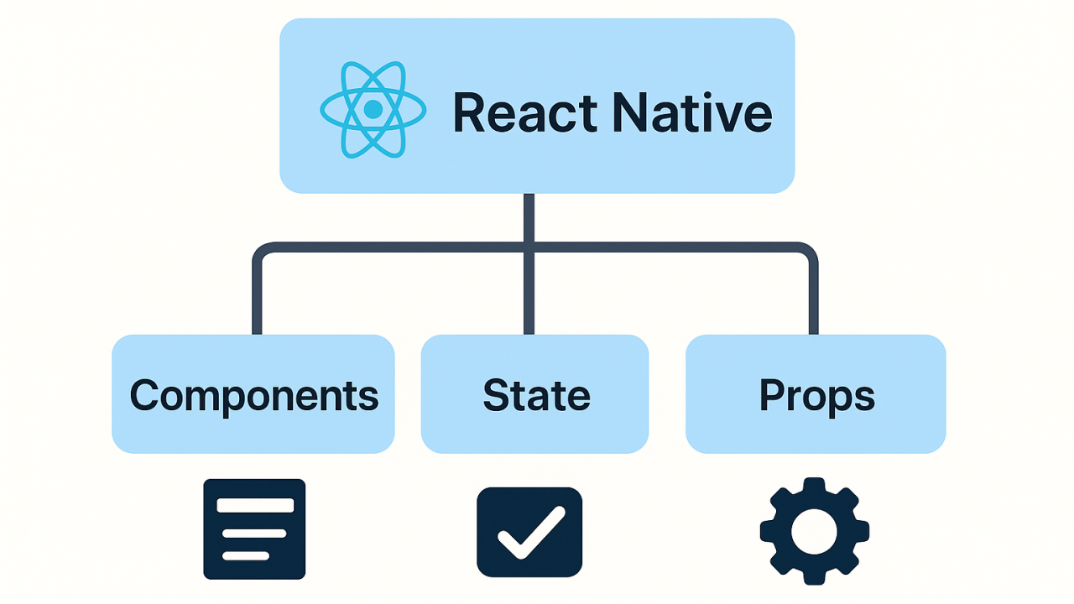
Hình 2.1. Kiến trúc tổng quan của React Native
Kiến trúc React Native cho phép phần mã JavaScript hoặc TypeScript tương tác với các thành phần Native của thiết bị. Trong kiến trúc mới, các thành phần như JSI, Fabric và TurboModules hỗ trợ việc giao tiếp giữa mã React Native và nền tảng Native hiệu quả hơn.

Component, State, Props và Hooks
Component là thành phần cơ bản được sử dụng để xây dựng giao diện trong React Native. Một màn hình có thể được chia thành nhiều Component nhỏ để dễ quản lý và tái sử dụng. Các Component phổ biến gồm View, Text, Image, TextInput, Pressable và FlatList.
Props được sử dụng để truyền dữ liệu giữa các Component, trong khi State dùng để lưu trữ các dữ liệu thay đổi trong quá trình ứng dụng hoạt động. Hooks hỗ trợ quản lý trạng thái và vòng đời của Component. Các Hooks thường được sử dụng gồm useState, useEffect và useContext.
Trong ứng dụng nghe nhạc, các thành phần này được sử dụng để quản lý trạng thái đăng nhập, danh sách bài hát, thông tin Artist, trình phát nhạc và các dữ liệu được tải từ Server.

Thiết kế giao diện trong React Native
React Native sử dụng StyleSheet để định dạng giao diện và Flexbox để bố trí các thành phần trên màn hình. Flexbox cho phép sắp xếp nội dung theo hàng hoặc cột, căn chỉnh vị trí và tự thích ứng với nhiều kích thước màn hình khác nhau.
Đối với ứng dụng nghe nhạc, việc thiết kế giao diện cần đảm bảo thao tác đơn giản và thuận tiện trên thiết bị cảm ứng. Các màn hình chính như trang chủ, tìm kiếm, thư viện nhạc, trình phát nhạc, hồ sơ Artist và khu vực quản lý cần được bố trí rõ ràng và thống nhất.

API và mô hình kết nối hệ thống
API là phương thức cho phép ứng dụng Mobile trao đổi dữ liệu với Backend. Ứng dụng gửi yêu cầu đến Server thông qua HTTP hoặc HTTPS, sau đó Server xử lý và trả dữ liệu về, thông thường ở định dạng JSON.
Trong đề tài, React Native không kết nối trực tiếp với MySQL mà trao đổi dữ liệu thông qua Backend API. Mô hình hoạt động cơ bản của hệ thống là:
React Native → API Backend → MySQL
Thông qua API, ứng dụng có thể thực hiện các chức năng như đăng ký, đăng nhập, lấy danh sách bài hát, tìm kiếm Artist, quản lý playlist, theo dõi lượt nghe, thống kê doanh thu, gửi báo cáo và tạo yêu cầu rút tiền.
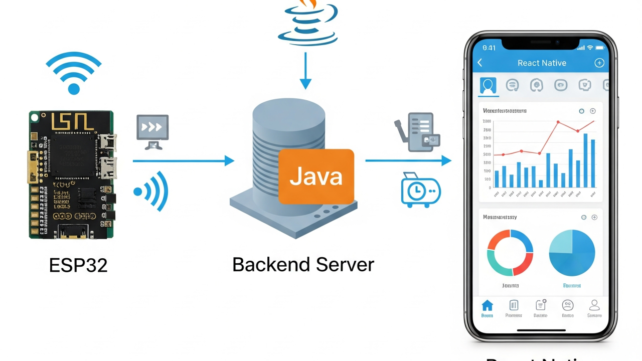
Hình 2.2. Mô hình kết nối ứng dụng React Native với Backend và cơ sở dữ liệu

Mô hình tổng quát có thể biểu diễn như sau:
Ứng dụng Mobile → REST API → Backend Server → MySQL
Kiến trúc kiểu này giúp tách biệt phần giao diện, xử lý nghiệp vụ và lưu trữ dữ liệu, từ đó giúp hệ thống dễ bảo trì và mở rộng hơn.

Hệ quản trị cơ sở dữ liệu MySQL
MySQL là hệ quản trị cơ sở dữ liệu quan hệ được sử dụng phổ biến trong các ứng dụng Web và Mobile. Dữ liệu trong MySQL được tổ chức dưới dạng các bảng có mối quan hệ với nhau và được thao tác bằng ngôn ngữ SQL.
MySQL hỗ trợ các câu lệnh cơ bản như SELECT, INSERT, UPDATE và DELETE, đồng thời cung cấp các cơ chế như khóa chính, khóa ngoại, chỉ mục và giao dịch để đảm bảo dữ liệu được quản lý chính xác và hiệu quả.
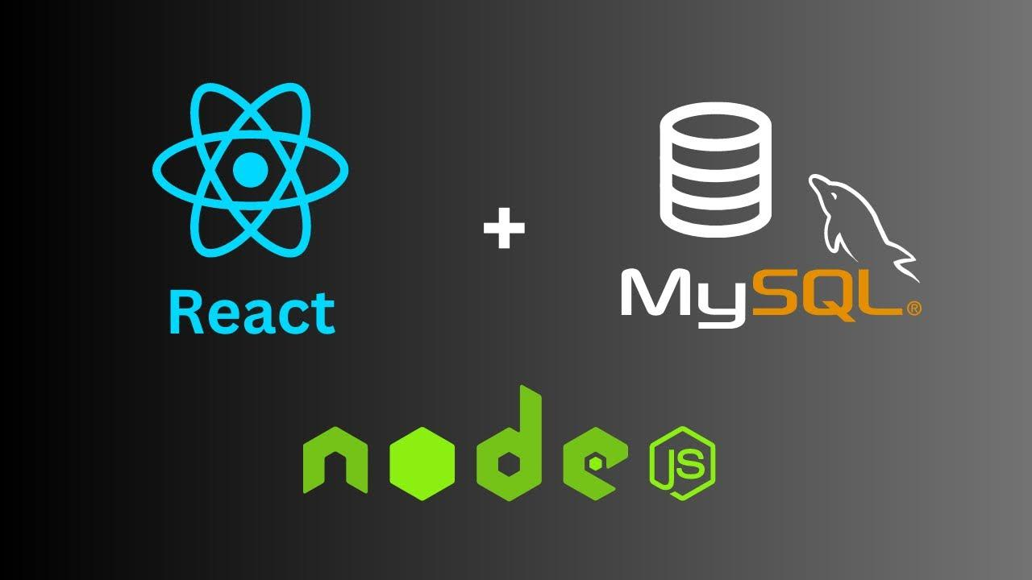
Hình 2.3. Kiến trúc tổng quan của MySQL
Trong đề tài, MySQL được sử dụng làm cơ sở dữ liệu chính của hệ thống. Dữ liệu được lưu trữ bao gồm thông tin tài khoản người dùng, Artist, bài hát, album, thể loại, playlist, bài hát yêu thích, lịch sử nghe, lượt nghe, báo cáo, doanh thu và yêu cầu rút tiền.
Việc sử dụng cơ sở dữ liệu quan hệ giúp dễ dàng xây dựng mối quan hệ giữa các đối tượng. Ví dụ, một Artist có thể sở hữu nhiều bài hát, một album có thể chứa nhiều bài hát, một người dùng có thể tạo nhiều playlist và một Artist có thể gửi nhiều yêu cầu rút tiền trong quá trình sử dụng hệ thống.

Lưu trữ dữ liệu cục bộ với AsyncStorage
AsyncStorage là cơ chế lưu trữ dữ liệu cục bộ trong ứng dụng React Native. Dữ liệu được lưu trực tiếp trên thiết bị và có thể được sử dụng lại trong những lần mở ứng dụng tiếp theo.
Trong đề tài, AsyncStorage chủ yếu được sử dụng để lưu token xác thực, thông tin phiên đăng nhập và một số thiết lập cần thiết của ứng dụng. AsyncStorage không thay thế cho MySQL mà chỉ đóng vai trò lưu trữ một lượng nhỏ dữ liệu trên thiết bị, trong khi dữ liệu chính của hệ thống vẫn được lưu trên Server và MySQL.

Phân quyền người dùng
Phân quyền là cơ chế xác định các chức năng mà từng loại tài khoản được phép sử dụng. Trong hệ thống, người dùng được chia thành ba nhóm chính gồm người nghe, Artist và quản trị viên.
Người nghe có thể tìm kiếm, nghe nhạc, tạo playlist, yêu thích bài hát, theo dõi Artist và gửi báo cáo. Artist ngoài các chức năng cơ bản còn có thể đăng tải bài hát, quản lý album, xem thống kê lượt nghe, doanh thu và gửi yêu cầu rút tiền. Quản trị viên có quyền quản lý người dùng, Artist, nội dung âm nhạc, báo cáo và yêu cầu rút tiền.
Việc phân quyền giúp đảm bảo mỗi tài khoản chỉ có thể truy cập những chức năng phù hợp với vai trò của mình.

Kiểm thử và Debug
Kiểm thử là quá trình kiểm tra ứng dụng nhằm phát hiện các lỗi và xác định hệ thống có đáp ứng đúng yêu cầu hay không. Debug là quá trình tìm nguyên nhân và sửa các lỗi được phát hiện trong quá trình phát triển.
Trong đề tài, việc kiểm thử được thực hiện đối với các chức năng quan trọng như đăng ký, đăng nhập, phát nhạc, tìm kiếm, playlist, đăng bài hát, quản lý Artist, thống kê doanh thu, báo cáo vi phạm và yêu cầu rút tiền. Ngoài kiểm thử chức năng, ứng dụng còn được kiểm tra giao diện và khả năng hoạt động trên các kích thước màn hình khác nhau.

PHÂN TÍCH THIẾT KẾ PHẦN MỀM

Đặc tả yêu cầu phần mềm

Các yêu cầu chức năng
Bảng 3.1 Yêu cầu chức năng của hệ thống
Mục | Tên yêu cầu | Mô tả yêu cầu
Admin
I | Quản lý bài hát
1 | Đăng bài hát mới | Chức năng này cho phép Admin thêm bài hát mới vào hệ thống gồm tên bài hát, nghệ sĩ, album (nếu có), thể loại, ảnh bìa, tệp âm thanh .mp3 và các thông tin liên quan.
2 | Cập nhật thông tin bài hát | Chức năng này cho phép Admin xóa bài hát khỏi hệ thống khi không còn sử dụng hoặc có nội dung vi phạm.
3 | Xóa bài hát | Chức năng này cho phép xóa bài hát ra khỏi hệ thống, nếu có vi phạm.
4 | Tìm kiếm bài hát | Chức năng này cho phép Admin tìm kiếm bài hát theo tên bài hát, nghệ sĩ hoặc từ khóa.
II | Quản lý người dùng
1 | Xem danh sách người dùng | Chức năng này cho phép Admin xem danh sách và thông tin của các tài khoản người dùng trong hệ thống.
2 | Cập nhật thông tin người dùng | Chức năng này cho phép Admin khóa hoặc mở khóa tài khoản người dùng.
3 | Xóa người dùng | Chức năng này cho phép xóa tài khoản người dùng.
4 | Tìm kiếm người dùng | Chức năng này cho phép Admin tìm kiếm người dùng theo tên, email hoặc thông tin tài khoản
III | Quản lý nghệ sĩ
1 | Xem danh sách nghệ sĩ | Chức năng này cho phép Admin xem danh sách các Artist đã đăng ký trong hệ thống.
2 | Tạo mới nghệ sĩ | Chức năng này cho phép thêm mới nghệ sĩ với các trường thông tin liên quan.
3 | Cập nhật thông tin nghệ sĩ | Chức năng này cho phép cập nhật lại thông tin nghệ sĩ muốn thay đổi.
4 | Xóa thông tin nghệ sĩ | Chức năng này cho phép xóa nghệ sĩ ra khỏi hệ thông, nhưng bài hát vẫn còn.
5 | Tìm kiếm nghệ sĩ | Chức năng này cho phép tìm kiếm nghệ sĩ dựa trên từ khóa.
IV | Quản lý album
1 | Thêm album mới | Chức năng này cho phép Admin tạo Album và nhập các thông tin như tên Album, Artist, ảnh bìa và mô tả.
2 | Cập nhật Album | Chức năng này cho phép Admin chỉnh sửa thông tin của Album.
3 | Xóa Album | Chức năng này cho phép Admin xóa Album khỏi hệ thống vẫn giữ lại bài hát.
4 | Tìm kiếm album | Chức năng này cho phép Admin tìm kiếm Album theo tên Album hoặc Artist.
V | Quản lý thể loại
1 | Thêm thể loại | Chức năng này cho phép Admin thêm thể loại âm nhạc mới vào hệ thống.
2 | Cập nhật thể loại | Chức năng này cho phép Admin chỉnh sửa thông tin của thể loại.
3 | Xóa thể loại | Chức năng này cho phép Admin xóa thể loại không còn sử dụng.
4 | Tìm kiếm thể loại | Chức năng này cho phép Admin tìm kiếm thể loại theo tên.
VI | Quản lý playlist
1 | Xem danh sách Playlist | Chức năng này cho phép Admin xem các Playlist được tạo trên hệ thống.
2 | Xem chi tiết Playlist | Chức năng này cho phép Admin xem thông tin và danh sách bài hát có trong Playlist.
3 | Xóa Playlist | Chức năng này cho phép Admin xóa Playlist có nội dung không phù hợp hoặc vi phạm quy định.
4 | Tìm kiếm Playlist | Chức năng này cho phép Admin tìm kiếm Playlist theo tên hoặc người tạo.
VII | Quản lý yêu cầu rút tiền
1 | Xem yêu cầu rút tiền | Chức năng này cho phép Admin xem danh sách các yêu cầu rút tiền do Artist gửi lên hệ thống.
2 | Xem chi tiết yêu cầu | Chức năng này cho phép Admin kiểm tra Artist, số tiền yêu cầu, số dư, thông tin nhận tiền và thời gian gửi yêu cầu.
3 | Duyệt yêu cầu rút tiền | Chức năng này cho phép Admin xác nhận yêu cầu rút tiền hợp lệ và cập nhật trạng thái xử lý (phiếu nghệ sĩ).
4 | Từ chối yêu cầu rút tiền | Chức năng này cho phép Admin từ chối yêu cầu không hợp lệ và nhập lý do từ chối.
5 | Tìm kiếm và lọc yêu cầu | Chức năng này cho phép Admin tìm kiếm và lọc yêu cầu theo Artist, trạng thái hoặc thời gian.
VIII | Quản lý báo cáo
1 | Xem danh sách báo cáo | Chức năng này cho phép Admin xem các báo cáo vi phạm được người dùng gửi lên hệ thống.
2 | Xem chi tiết báo cáo | Chức năng này cho phép Admin xem người gửi, đối tượng bị báo cáo, lý do báo cáo và thời gian gửi.
3 | Xử lý báo cáo | Chức năng này cho phép Admin kiểm tra nội dung bị báo cáo và đưa ra phương án xử lý phù hợp.
4 | Cập nhật trạng thái báo cáo | Chức năng này cho phép Admin cập nhật báo cáo thành chờ xử lý, đang xử lý, đã xử lý hoặc từ chối.
5 | Xử lý nội dung vi phạm | Chức năng này cho phép Admin ẩn, xóa bài hát có hành vi vi phạm (sau 48 tiếng gửi gmail nếu không có phản hồi).
6 | Tìm kiếm và lọc báo cáo | Chức năng này cho phép Admin tìm kiếm hoặc lọc báo cáo theo trạng thái, người gửi, đối tượng bị báo cáo hoặc thời gian.
 | CHỨC NĂNG CHUNG
I | Đăng ký tài khoản
1 | Đăng ký người dùng | Chức năng cho phép tạo tài khoản người dùng mới trên hệ thống.
2 | Đăng ký Artist | Chức năng cho phép người dùng đăng ký tài khoản với vai trò Artist.
3 | Nhập tên đăng nhập | Người dùng nhập tên đăng nhập khi tạo tài khoản.
4 | Nhập Email | Người dùng nhập địa chỉ Email dùng cho tài khoản.
5 | Nhập mật khẩu | Người dùng thiết lập mật khẩu để bảo vệ tài khoản.
6 | Nhập thông tin Artist | Artist có thể bổ sung ảnh đại diện, tiểu sử và địa chỉ khi đăng ký hoặc cập nhật hồ sơ.
II | Đăng nhập
1 | Nhập tài khoản và mật khẩu | Chức năng cho phép người dùng nhập thông tin tài khoản và mật khẩu để đăng nhập vào hệ thống.
2 | Xác thực tài khoản | Hệ thống kiểm tra thông tin đăng nhập và xác định quyền truy cập tương ứng với User, Artist hoặc Admin.
 | NGƯỜI DÙNG
III | Khám phá nội dung
1 | Xem trang chủ | Chức năng cho phép người dùng xem nội dung âm nhạc được hiển thị trên trang chủ.
2 | Xem tất cả thể loại | Chức năng cho phép người dùng xem danh sách các thể loại âm nhạc có trên hệ thống.
3 | Xem nhạc | Chức năng cho phép người dùng truy cập khu vực nội dung âm nhạc.
4 | Xem Podcast | Chức năng cho phép người dùng xem các nội dung Podcast được cung cấp trên hệ thống.
5 | Xem chi tiết bài hát | Chức năng cho phép xem thông tin chi tiết của bài hát như tên bài hát, Artist, ảnh bìa và các thông tin liên quan.
IV | Tìm kiếm
1 | Tìm kiếm nội dung | Chức năng cho phép người dùng tìm kiếm nội dung trên hệ thống.
2 | Lọc theo thể loại | Người dùng có thể lọc kết quả tìm kiếm theo thể loại âm nhạc.
3 | Tìm kiếm theo bài hát | Chức năng cho phép tìm kiếm dựa trên tên bài hát.
4 | Tìm kiếm theo nghệ sĩ | Chức năng cho phép tìm kiếm nội dung dựa trên tên Artist.
V | Trình phát nhạc
1 | Phát/Tạm dừng | Chức năng cho phép người dùng phát hoặc tạm dừng bài hát đang nghe.
2 | Tua bài | Chức năng cho phép thay đổi vị trí phát trong bài hát.
3 | Mini Player | Chức năng hiển thị trình phát nhạc thu gọn trong quá trình người dùng sử dụng các màn hình khác.
VI | Thư viện
1 | Xem danh sách bài hát yêu thích | Chức năng cho phép người dùng xem và quản lý danh sách các bài hát đã thả tim/yêu thích.
2 | Quản lý Playlist cá nhân | Chức năng cho phép tạo mới, chỉnh sửa thông tin, xóa playlist và thêm/xóa bài hát khỏi playlist cá nhân.
3 | Quản lý nghệ sĩ đã theo dõi | Chức năng hiển thị danh sách các Artist mà người dùng đã nhấn theo dõi và cập nhật sản phẩm mới từ họ.
4 | Xem lịch sử nghe nhạc | Chức năng ghi nhớ và hiển thị danh sách các bài hát/podcast người dùng đã nghe gần đây.
5 | Quản lý Album & Podcast đã lưu | Chức năng lưu trữ và quản lý danh sách các tập Podcast hoặc Album nhạc yêu thích để nghe lại nhanh chóng.
VII | Khiếu nại & Báo cáo
1 | Gửi khiếu nại bài hát | Chức năng cho phép người dùng báo cáo vi phạm (bản quyền, nội dung độc hại, âm thanh lỗi, v.v.) đối với bài hát đang phát.
2 | Theo dõi trạng thái khiếu nại | Chức năng cho phép người dùng xem lịch sử các đơn khiếu nại đã gửi và phản hồi/trạng thái xử lý từ Admin.
VIII | Thống kê & Báo cáo
1 | Thống kê thói quen nghe nhạc cá nhân | Chức năng hiển thị thống kê lượt nghe, tổng thời gian nghe nhạc, nghệ sĩ và thể loại nhạc được nghe nhiều nhất của người dùng.
2 | Thống kê lượt nghe dành cho Artist (Artist Studio) | Chức năng dành cho nghệ sĩ xem tổng số lượt phát (stream count) của các bài hát mình đã đăng tải theo mốc thời gian.
3 | Báo cáo doanh thu & Rút tiền (Artist Studio) | Chức năng tính toán doanh thu chia sẻ (từ quảng cáo & lượt nghe), hiển thị số dư, lịch sử giao dịch và gửi yêu cầu rút tiền về ngân hàng.
 | ARTIST
IX | Quản lý thông tin cá nhân
1 | Xem thông tin cá nhân | Chức năng cho phép Artist xem hồ sơ cá nhân của mình.
2 | Sửa thông tin cá nhân | Chức năng cho phép Artist cập nhật ảnh đại diện, tiểu sử, địa chỉ và các thông tin hồ sơ khác.
X | Đăng bài hát mới
1 | Nhập thông tin bài hát | Artist nhập tên bài hát, thể loại, Album và các thông tin liên quan trước khi đăng tải.
2 | Upload file Audio | Chức năng cho phép Artist tải tệp âm thanh của bài hát lên hệ thống.
3 | Upload ảnh bìa | Chức năng cho phép Artist tải ảnh đại diện hoặc ảnh bìa cho bài hát.
4 | Đăng bài hát | Hệ thống lưu thông tin và đưa bài hát của Artist lên hệ thống theo quy trình được quy định.
XI | Quản lý bài hát của Artist
1 | Xem danh sách bài hát đã đăng | Chức năng cho phép Artist xem toàn bộ các bài hát mà mình đã đăng tải.
2 | Xem chi tiết bài hát | Artist có thể xem thông tin chi tiết của bài hát đã đăng.
3 | Cập nhật bài hát | Chức năng cho phép Artist chỉnh sửa các thông tin của bài hát thuộc quyền sở hữu của mình.
4 | Xóa bài hát | Chức năng cho phép Artist yêu cầu xóa bài hát mà mình đã đăng.
5 | Xác nhận xóa bài hát | Hệ thống yêu cầu Artist xác nhận trước khi thực hiện xóa bài hát.
XII | Quản lý doanh thu
1 | Xem tổng doanh thu | Chức năng cho phép Artist xem tổng số doanh thu phát sinh từ nội dung âm nhạc của mình.
2 | Xem danh sách nguồn thu | Chức năng cho phép Artist xem thông tin doanh thu phát sinh từ các bài hát hoặc các nguồn thu tương ứng.
3 | Xem lịch sử doanh thu | Chức năng cho phép Artist theo dõi doanh thu theo từng thời điểm.
4 | Xem số dư khả dụng | Chức năng hiển thị số tiền Artist hiện có thể yêu cầu rút.
XIII | Yêu cầu rút tiền
1 | Tạo yêu cầu rút tiền | Chức năng cho phép Artist gửi yêu cầu rút tiền từ số dư hiện có.
2 | Nhập thông tin thanh toán | Artist nhập hoặc lựa chọn thông tin tài khoản dùng để nhận tiền.
3 | Xác thực thông tin thanh toán | Hệ thống kiểm tra thông tin thanh toán trước khi tạo yêu cầu rút tiền.
4 | Xem lịch sử rút tiền | Artist có thể xem các yêu cầu rút tiền đã gửi trước đó.
5 | Theo dõi trạng thái rút tiền | Chức năng hiển thị trạng thái như chờ xử lý, đã duyệt, từ chối hoặc đã thanh toán.

Các yêu cầu phi chức năng
Bảng 3.2 Yêu cầu phi chức năng của hệ thống
Mục | Tên yêu cầu | Mô tả yêu cầu
1 | Đăng nhập | Muốn sử dụng các chức năng bên trong cần phải đăng nhập.

Biểu đồ use case tổng quát
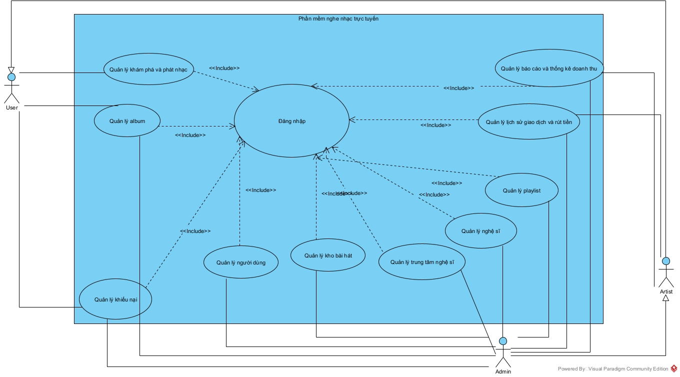
Hình 3.1 Biểu đồ use-case tổng quát

Bảng 3.3 Danh sách các Actor
STT | Tên actor | Mô tả
1 | User (Người dùng) | Là đối tượng sử dụng chính để tiêu thụ nội dung như nghe nhạc, tạo danh sách phát (playlist) và yêu thích bài hát. Tác nhân này có thể dùng tài khoản miễn phí hoặc trả phí (Premium) và có quyền gửi khiếu nại về tác phẩm hoặc người dùng khác
2 | Artist (Nghệ sĩ) | Là người sáng tạo và cung cấp nguồn tài nguyên âm nhạc cho nền tảng. Nghệ sĩ sử dụng giao diện Artist Studio để đăng nhạc, ảnh bìa, cập nhật tiểu sử và nhận chi trả tiền bản quyền dựa trên lượt phát nhạc
3 | Admin (Quản trị viên) | Là người vận hành, quản lý và kiểm soát toàn bộ hệ thống. Nhiệm vụ chính là kiểm duyệt nội dung bản quyền, chất lượng âm thanh và trực tiếp xử lý các báo cáo, khiếu nại từ người dùng

Đặc tả use case đăng ký đăng nhập
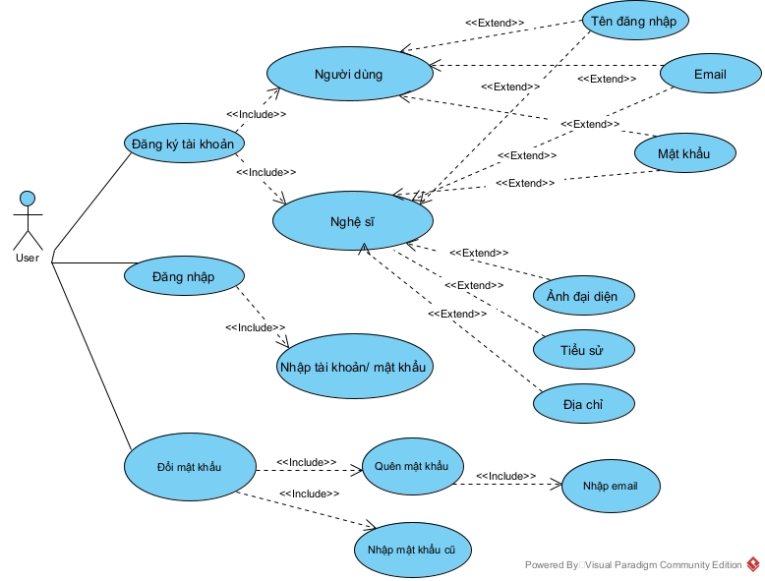
Hình 3.2 Biểu đồ use-case chức năng đăng ký đăng nhập

Chức năng đăng ký tài khoản
- Mục đích: Cho phép người dùng tạo mới một tài khoản trên hệ thống với vai trò là Người dùng hoặc Nghệ sĩ.
- Tác nhân liên quan: User
- Điều kiện kích hoạt: Người dùng (User) chưa có tài khoản, truy cập vào ứng dụng và yêu cầu chức năng đăng ký.
- Điều kiện trước: Chưa có tài khoản trên hệ thống
- Điều kiện sau: Tài khoản mới được tạo thành công và lưu vào CSDL.
- Dòng sự kiện chính:

Bảng 3.4 Dòng sự kiện chính chức năng đăng ký tài khoản
Hành động của tác nhân | Phản ứng của hệ thống
1. Chọn chức năng "Đăng ký tài khoản" | 2. Hiển thị giao diện đăng ký (cho phép tùy chọn tạo tài khoản Người dùng hoặc Nghệ sĩ)
3. Nhập thông tin bắt buộc (Tên đăng nhập, Email, Mật khẩu). Nếu là Nghệ sĩ, nhập thêm các thông tin mở rộng (Ảnh đại diện, Tiểu sử, Địa chỉ)
4. Nhấn "Đăng ký" | 5. Kiểm tra dữ liệu và lưu vào CSDL
 | 6. Thông báo đăng ký thành công
- Dòng sự kiện rẽ nhánh:
Bảng 3.5 Dòng sự kiện rẽ nhánh chức năng đăng ký tài khoản
Hành động của tác nhân | Phản ứng của hệ thống
1. Chọn "Hủy" | 2. Đóng giao diện, quay về màn hình chờ / đăng nhập
 | 3. Kết thúc
- Dòng sự kiện ngoại lệ:
Bảng 3.6 Dòng sự kiện ngoại lệ chức năng đăng ký tài khoản
Hành động của tác nhân | Phản ứng của hệ thống
1. Nhập thiếu thông tin bắt buộc (Tên đăng nhập, Email, Mật khẩu) | 2. Thông báo lỗi "Thiếu trường thông tin bắt buộc"
3. Nhập Email hoặc Tên đăng nhập đã tồn tại trên hệ thống | 4. Thông báo lỗi "Tài khoản hoặc Email đã tồn tại"

Chức năng đăng nhập
- Mục đích: Cho phép người dùng (User) thực hiện xác thực để truy cập vào hệ thống.
- Tác nhân liên quan: User
- Điều kiện kích hoạt: Người dùng truy cập hệ thống và chọn chức năng đăng nhập.
- Điều kiện trước: Đã có tài khoản tồn tại trên hệ thống.
- Điều kiện sau: Đăng nhập thành công, chuyển hướng vào màn hình chính của ứng dụng.
- Dòng sự kiện chính:
Bảng 3.7 Dòng sự kiện chính chức năng đăng nhập
Hành động của tác nhân | Phản ứng của hệ thống
1. Chọn chức năng "Đăng nhập | 2. Hiển thị giao diện đăng nhập
3. Thực hiện bước bắt buộc (<<Include>>) là "Nhập tài khoản/ mật khẩu"
4. Nhấn "Đăng nhập" | 5. Xác thực thông tin tài khoản và mật khẩu
 | 6. Thông báo đăng nhập thành công và chuyển hướng vào trang chủ
- Dòng sự kiện rẽ nhánh:
Bảng 3.8 Dòng sự kiện rẽ nhánh chức năng đăng nhập
Hành động của tác nhân | Phản ứng của hệ thống
1. Khi bấm nút quay lại | 2. Hệ thống điều hướng về lại màn hình trước đó
 | 3. Kết thúc
- Dòng sự kiện ngoại lệ:
Bảng 3.9 Dòng sự kiện ngoại lệ chức năng đăng nhập
Hành động của tác nhân | Phản ứng của hệ thống
1. Nhập thông tin tài khoản hoặc mật khẩu không chính xác | 2. Thông báo lỗi "Tài khoản hoặc mật khẩu không hợp lệ"
 | 3. Kết thúc

Chức năng đổi mật khẩu
- Mục đích: Cho phép người dùng (Người dùng / Nghệ sĩ) thay đổi thuộc tính mật khẩu bảo vệ tài khoản.
- Tác nhân liên quan: User.
- Điều kiện kích hoạt: Người dùng đã đăng nhập, vào phần cài đặt tài khoản và yêu cầu chức năng đổi mật khẩu.
- Điều kiện trước: Tài khoản đang ở trạng thái đã đăng nhập.
- Điều kiện sau: Thuộc tính mật khẩu của tài khoản được cập nhật mới trong hệ thống.
- Dòng sự kiện chính:
Bảng 3.10 Dòng sự kiện chính chức năng đổi mật khẩu
Hành động của tác nhân | Phản ứng của hệ thống
1. Chọn chức năng "Đổi mật khẩu" | 2. Hiển thị giao diện cập nhật mật khẩu
3. Nhập mật khẩu hiện tại, mật khẩu mới và xác nhận mật khẩu mới
4. Nhấn "Xác nhận" | 5. Xác minh mật khẩu hiện tại chính xác, cập nhật mật khẩu mới vào CSDL
 | 6. Thông báo cập nhật mật khẩu thành công
- Dòng sự kiện rẽ nhánh:
Bảng 3.11 Dòng sự kiện rẽ nhánh chức năng đổi mật khẩu
Hành động của tác nhân | Phản ứng của hệ thống
1. Chọn "Hủy" hoặc nhấn nút quay lại | 2. Hiển thị lại giao diện cài đặt tài khoản
 | 3. Kết thúc
- Dòng sự kiện ngoại lệ:
Bảng 3.12 Dòng sự kiện ngoại lệ chức năng đổi mật khẩu
Hành động của tác nhân | Phản ứng của hệ thống
1. Nhập sai mật khẩu hiện tại hoặc mật khẩu mới xác nhận không khớp | 2. Thông báo lỗi "Mật khẩu cũ không đúng" hoặc "Xác nhận mật khẩu không khớp"
 | 3. Kết thúc

Đặc tả use case quản lý album
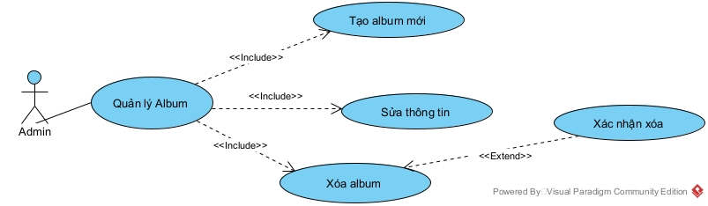
Hình 3.3 Biểu đồ use-case quản lý album

Chức năng thêm album
- Mục đích: Cho phép Quản lý (Admin) kiểm soát danh sách và thông tin album trên hệ thống (Tạo mới, sửa thông tin, xóa).
- Tác nhân liên quan: Admin
- Điều kiện kích hoạt: Đăng nhập hệ thống và yêu cầu chức năng thêm mới album.
- Điều kiện trước: Có thông tin album cần thêm.
- Điều kiện sau: Thêm album thành công và hiển thị trong danh sách
- Dòng sự kiện chính:
Bảng 3.13 Dòng sự kiện chính chức năng thêm album
Hành động của tác nhân | Phản ứng của hệ thống
1. Chọn chức năng "Thêm album" | 2. Hiển thị giao diện nhập liệu
3. Nhập thông tin album
4. Nhấn "Lưu" | 5. Kiểm tra dữ liệu và lưu vào CSDL
 | 6. Thông báo thêm thành công
- Dòng sự kiện rẽ nhánh:
Bảng 3.14 Dòng sự kiện rẽ nhánh chức năng thêm album
Hành động của tác nhân | Phản ứng của hệ thống
1. Chọn "Hủy" | 2. Đóng giao diện, quay về danh sách
 | 3. Kết thúc

- Dòng sự kiện ngoại lệ:
Bảng 3.15 Dòng sự kiện ngoại lệ chức năng thêm album
Hành động của tác nhân | Phản ứng của hệ thống
1. Nhập thiếu thông tin bắt buộc | 2. Thông báo lỗi "Thiếu trường bắt buộc"
3. Nhập mã album đã tồn tại | 4. Thông báo lỗi "Mã đã tồn tại"

Chức năng sửa album
- Mục đích: Cho phép chỉnh sửa lại thông tin của các album hiện có.
- Tác nhân liên quan: Quản lý
- Điều kiện kích hoạt: Đăng nhập hệ thống, chọn album muốn cập nhật và yêu cầu chức năng cập nhật.
- Điều kiện trước: Album đã tồn tại trong hệ thống
- Điều kiện sau: Thông tin album đã được sửa lại
- Dòng sự kiện chính:
Bảng 3.16 Dòng sự kiện chính chức năng sửa album
Hành động của tác nhân | Phản ứng của hệ thống
1. Tìm kiếm, chọn album và nhấn "Sửa" | 2. Hiển thị giao diện cập nhật với thông tin cũ
3. Chỉnh sửa thông tin cần thiết
4. Nhấn "Cập nhật" | 5. Ghi nhận thay đổi vào CSDL
 | 6. Thông báo cập nhật thành công
- Dòng sự kiện rẽ nhánh:
Bảng 3.17 Dòng sự kiện rẽ nhánh chức năng sửa album
Hành động của tác nhân | Phản ứng của hệ thống
1. Khi bấm nút quay lại | 2. Hệ thống điều hướng về lại trang trước
 | 3. Kết thúc

- Dòng sự kiện ngoại lệ:
Bảng 3.18 Dòng sự kiện ngoại lệ chức năng sửa album
Hành động của tác nhân | Phản ứng của hệ thống
1. Khi người dùng cập nhật thông tin không hợp lệ | 2. Thông báo thông tin không hợp lệ
 | 3. Kết thúc

Chức năng xóa album
- Mục đích: Loại bỏ album không còn sử dụng khỏi hệ thống.
- Tác nhân liên quan: Quản lý.
- Điều kiện kích hoạt: Đăng nhập hệ thống, chọn album muốn xóa và yêu cầu chức năng xóa.
- Điều kiện trước: Album đã tồn tại.
- Điều kiện sau: Album bị xóa khỏi hệ thống.
- Dòng sự kiện chính:
Bảng 3.19 Dòng sự kiện chính chức năng xóa album
Hành động của tác nhân | Phản ứng của hệ thống
1. Tìm kiếm, chọn album và nhấn "Xóa" | 2. Hiển thị cảnh báo xác nhận xóa
3. Xác nhận "Đồng ý" | 4. Xóa album khỏi CSDL
 | 5. Thông báo xóa thành công
- Dòng sự kiện rẽ nhánh:
Bảng 3.20 Dòng sự kiện rẽ nhánh chức năng xóa album
Hành động của tác nhân | Phản ứng của hệ thống
1. Xóa từ khóa tìm kiếm | 2. Hiển thị lại toàn bộ danh sách album
 | 3. Kết thúc

- Dòng sự kiện ngoại lệ:
Bảng 3.21 Dòng sự kiện ngoại lệ chức năng xóa album
Hành động của tác nhân | Phản ứng của hệ thống
1. Nhập từ khóa không có album nào khớp | 2. Không hiển thị ra album nào
 | 3. Kết thúc

Đặc tả use case quản lý kho bài hát
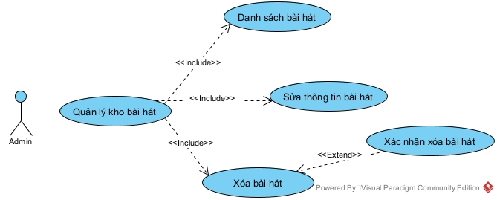
Hình 3.4 Biểu đồ use-case quản lý kho bài hát

Chức năng lưu trữ danh sách bài hát
- Mục đích:Cho phép thêm mới thông tin bài hát vào hệ thống.
- Tác nhân liên quan: Admin
- Điều kiện kích hoạt: Đăng nhập hệ thống và yêu cầu chức năng thêm mới kho bài hát.
- Điều kiện trước: Có thông tin kho bài hát cần thêm.
- Điều kiện sau: Thêm kho bài hát thành công và hiển thị trong danh sách

- Dòng sự kiện chính:
Bảng 3.22 Dòng sự kiện chính chức năng thêm bài hát
Hành động của tác nhân | Phản ứng của hệ thống
1. Chọn chức năng "Thêm bài hát" | 2. Hiển thị giao diện nhập liệu
3. Nhập thông tin bài hát
4. Nhấn "Lưu" | 5. Kiểm tra dữ liệu và lưu vào CSDL
 | 6. Thông báo thêm thành công
- Dòng sự kiện rẽ nhánh:
Bảng 3.23 Dòng sự kiện rẽ nhánh chức năng thêm bài hát
Hành động của tác nhân | Phản ứng của hệ thống
1. Chọn "Hủy" | 2. Đóng giao diện, quay về danh sách
 | 3. Kết thúc
- Dòng sự kiện ngoại lệ:
Bảng 3.24 Dòng sự kiện ngoại lệ chức năng thêm bài hát
Hành động của tác nhân | Phản ứng của hệ thống
1. Nhập thiếu thông tin bắt buộc | 2. Thông báo lỗi "Thiếu trường bắt buộc"
3. Nhập số điện thoại/mã kho bài hát đã tồn tại | 4. Thông báo lỗi "Thông tin đã tồn tại"

Chức năng sửa thông tin bài hát
- Mục đích: Cho phép chỉnh sửa lại thông tin của các bài hát hiện có.
- Tác nhân liên quan: Admin
- Điều kiện kích hoạt: Đăng nhập hệ thống, chọn bài hát muốn cập nhật và yêu cầu chức năng cập nhật.
- Điều kiện trước: Bài hát đã tồn tại trong hệ thống
- Điều kiện sau: Thông tin bài hát đã được sửa lại

- Dòng sự kiện chính:
Bảng 3.25 Dòng sự kiện chính chức năng thông tin bài hát
Hành động của tác nhân | Phản ứng của hệ thống
1. Tìm kiếm, chọn bài hát và nhấn "Sửa" | 2. Hiển thị giao diện cập nhật với thông tin cũ
3. Chỉnh sửa thông tin cần thiết
4. Nhấn "Cập nhật" | 5. Ghi nhận thay đổi vào CSDL
 | 6. Thông báo cập nhật thành công
- Dòng sự kiện rẽ nhánh:
Bảng 3.26 Dòng sự kiện rẽ nhánh chức năng sửa thông tin bài hát
Hành động của tác nhân | Phản ứng của hệ thống
1. Khi bấm nút quay lại | 2. Hệ thống điều hướng về lại trang trước
 | 3. Kết thúc
- Dòng sự kiện ngoại lệ:
Bảng 3.27 Dòng sự kiện ngoại lệ chức năng sửa thông tin bài hát
Hành động của tác nhân | Phản ứng của hệ thống
1. Khi người dùng cập nhật thông tin không hợp lệ | 2. Thông báo thông tin không hợp lệ
 | 3. Kết thúc

Chức năng xóa bài hát
- Mục đích: Loại bỏ bài hát vi phạm hoặc không còn sử dụng khỏi hệ thống.
- Tác nhân liên quan: Admin.
- Điều kiện kích hoạt: Đăng nhập hệ thống, chọn bài hát muốn xóa và yêu cầu chức năng xóa.
- Điều kiện trước: Bài hát đã tồn tại.
- Điều kiện sau: Bài hát bị xóa khỏi hệ thống.

- Dòng sự kiện chính:
Bảng 3.28 Dòng sự kiện chính chức năng xóa bài hát
Hành động của tác nhân | Phản ứng của hệ thống
1. Tìm kiếm, chọn bài hát và nhấn "Xóa" | 2. Hiển thị cảnh báo xác nhận xóa
3. Xác nhận "Đồng ý" | 4. Xóa kho bài hát khỏi CSDL
 | 5. Thông báo xóa thành công
- Dòng sự kiện rẽ nhánh:
Bảng 3.29 Dòng sự kiện rẽ nhánh chức năng xóa bài hát
Hành động của tác nhân | Phản ứng của hệ thống
1. Bấm "Hủy" | 2. Hiển thị lại toàn bộ danh sách bài hát
 | 3. Kết thúc

Đặc tả use case quản lý nghệ sĩ
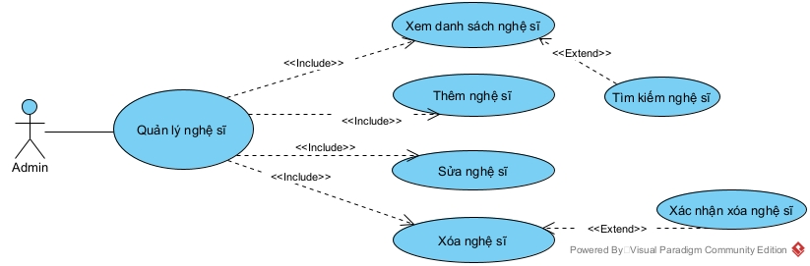
Hình 3.5 Biểu đồ use-case quản lý nghệ sĩ

Chức năng thêm nghệ sĩ
- Mục đích: Cho phép Admin tạo mới hồ sơ nghệ sĩ trên hệ thống.
- Tác nhân liên quan: Admin
- Điều kiện kích hoạt: Đăng nhập hệ thống và yêu cầu chức năng tạo nghệ sĩ mới.
- Điều kiện trước: Có thông tin chi tiết của nghệ sĩ cần thêm.
- Điều kiện sau: Nghệ sĩ được lưu vào hệ thống cơ sở dữ liệu.
- Dòng sự kiện chính:
Bảng 3.30 Dòng sự kiện chính chức thêm thêm nghệ sĩ
Hành động của tác nhân | Phản ứng của hệ thống
1. Chọn chức năng "Thêm nghệ sĩ" | 2. Hiển thị giao diện tạo hồ sơ nghệ sĩ
3. Nhập thông tin nghệ sĩ (tên, tiểu sử, ảnh đại diện)
4. Nhấn "Lưu nghệ sĩ" | 5. Kiểm tra dữ liệu và lưu vào CSDL
 | 6. Thông báo tạo nghệ sĩ thành công
- Dòng sự kiện rẽ nhánh:
Bảng 3.31 Dòng sự kiện rẽ nhánh chức năng thêm nghệ sĩ
Hành động của tác nhân | Phản ứng của hệ thống
1. Chọn "Hủy" | 2. Đóng giao diện, quay về danh sách
 | 3. Kết thúc
- Dòng sự kiện ngoại lệ:
Bảng 3.32 Dòng sự kiện ngoại lệ chức năng thêm nghệ sĩ
Hành động của tác nhân | Phản ứng của hệ thống
1. Nhập thiếu thông tin bắt buộc | 2. Thông báo lỗi "Thiếu thông tin"
 | 3. Kết thúc

Chức năng sửa nghệ sĩ
- Mục đích:Cho phép chỉnh sửa lại thông tin của các nghệ sĩ khi có sai sót.
- Tác nhân liên quan: Admin
- Điều kiện kích hoạt: Đăng nhập hệ thống, chọn nghệ sĩ muốn chỉnh sửa
- Điều kiện trước: Nghệ sĩ đã tồn tại trên hệ thống.
- Điều kiện sau: Thông tin nghệ sĩ đã được sửa lại
- Dòng sự kiện chính:
Bảng 3.33 Dòng sự kiện chính chức năng sửa nghệ sĩ
Hành động của tác nhân | Phản ứng của hệ thống
1. Tìm và chọn nghệ sĩ, nhấn "Sửa" | 2. Hiển thị chi tiết nghệ sĩ cũ
3. Thay đổi thông tin cần thiết
4. Nhấn "Cập nhật" | 5. Cập nhật lại CSDL
 | 6. Thông báo cập nhật thành công
- Dòng sự kiện rẽ nhánh:
Bảng 3.34 Dòng sự kiện rẽ nhánh chức năng sửa nghệ sĩ
Hành động của tác nhân | Phản ứng của hệ thống
1. Khi bấm nút quay lại | 2. Hệ thống điều hướng về lại trang trước
 | 3. Kết thúc
- Dòng sự kiện ngoại lệ:
Bảng 3.35 Dòng sự kiện ngoại lệ chức năng sửa nghệ sĩ
Hành động của tác nhân | Phản ứng của hệ thống
1. Khi người dùng cập nhật thông tin không hợp lệ | 2. Thông báo thông tin không hợp lệ
 | 3. Kết thúc

Chức năng xóa nghệ sĩ
- Mục đích: Hủy bỏ/xóa hồ sơ nghệ sĩ không còn hoạt động khỏi nền tảng.
- Tác nhân liên quan: Admin.
- Điều kiện kích hoạt: Đăng nhập hệ thống, chọn nghệ sĩ cần xóa từ danh sách.
- Điều kiện trước: Nghệ sĩ đã tồn tại.
- Điều kiện sau: Nghệ sĩ (và các bản ghi liên quan) bị xóa khỏi hệ thống.
- Dòng sự kiện chính:
Bảng 3.36 Dòng sự kiện chính chức năng xóa nghệ sĩ
Hành động của tác nhân | Phản ứng của hệ thống
1. Chọn nghệ sĩ, nhấn "Xóa" | 2. Cảnh báo xác nhận "Bạn có chắc muốn xóa?"
3. Xác nhận "Đồng ý" | 4. Xóa nghệ sĩ khỏi CSDL
 | 5. Thông báo xóa thành công

- Dòng sự kiện rẽ nhánh:
Bảng 3.37 Dòng sự kiện rẽ nhánh chức năng xóa nghệ sĩ
Hành động của tác nhân | Phản ứng của hệ thống
1. Chọn "Hủy" tại hộp thoại xác nhận | 2. Đóng cảnh báo, quay về danh sách nghệ sĩ
 | 3. Kết thúc

Chức năng tìm kiếm nghệ sĩ
- Mục đích: Tra cứu và lọc nhanh danh sách nghệ sĩ.
- Tác nhân liên quan: Admin.
- Điều kiện kích hoạt:Người dùng đăng nhập hệ thống, nhập từ khóa vào ô tìm kiếm.
- Điều kiện trước: Đang ở giao diện quản lý nghệ sĩ và có từ khóa tìm kiếm.
- Điều kiện sau: Hiển thị danh sách nghệ sĩ khớp với điều kiện tìm kiếm.
- Dòng sự kiện chính:
Bảng 3.38 Dòng sự kiện chính chức năng tìm kiếm nghệ sĩ
Hành động của tác nhân | Phản ứng của hệ thống
1. Chọn tìm kiếm
2. Nhập từ khóa vào ô tìm kiếm
3. Nhấn nút "Tìm kiếm" | 4. Hiển thị danh sách kết quả thỏa mãn
- Dòng sự kiện rẽ nhánh:
Bảng 3.39 Dòng sự kiện rẽ nhánh chức năng tìm kiếm nghệ sĩ
Hành động của tác nhân | Phản ứng của hệ thống
1. Xóa từ khóa tìm kiếm | 2. Hiển thị lại toàn bộ danh sách nghệ sĩ
 | 3. Kết thúc

- Dòng sự kiện ngoại lệ:
Bảng 3.40 Dòng sự kiện ngoại lệ chức năng tìm kiếm nghệ sĩ
Hành động của tác nhân | Phản ứng của hệ thống
1. Nhập từ khóa không có nghệ sĩ nào khớp | 2. Không hiển thị ra nghệ sĩ nào
 | 3. Kết thúc

Đặc tả use case quản lý người dùng
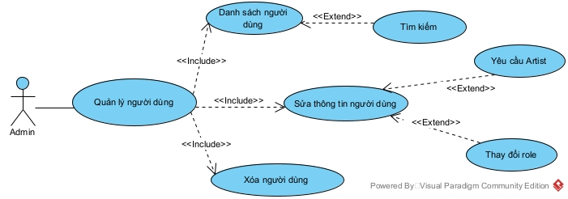
Hình 3.6 Biểu đồ use-case quản lý người dùng

Chức năng tìm kiếm người dùng
- Mục đích: Tra cứu và lọc nhanh danh sách tài khoản người dùng trên hệ thống.
- Tác nhân liên quan: Admin
- Điều kiện kích hoạt: Người dùng đăng nhập hệ thống với quyền Admin, nhập từ khóa vào ô tìm kiếm.
- Điều kiện trước: Đang ở giao diện quản lý người dùng..
- Điều kiện sau: Hiển thị danh sách người dùng khớp với điều kiện tìm kiếm.

- Dòng sự kiện chính:
Bảng 3.41 Dòng sự kiện chính chức năng tìm kiếm người dùng
Hành động của tác nhân | Phản ứng của hệ thống
1. Nhấp vào thanh tìm kiếm | 2. Nhập từ khóa (tên đăng nhập, email)
3. Nhấn nút "Tìm kiếm" (hoặc Enter)
 | 4. Lọc CSDL và hiển thị danh sách kết quả thỏa mãn điều kiện
- Dòng sự kiện rẽ nhánh:
Bảng 3.42 Dòng sự kiện rẽ nhánh chức năng tìm kiếm người dùng
Hành động của tác nhân | Phản ứng của hệ thống
1. Xóa từ khóa tìm kiếm (hoặc bấm Hủy lọc) | 2. Hiển thị lại toàn bộ danh sách người dùng ban đầu
 | 3. Kết thúc
- Dòng sự kiện ngoại lệ:
Bảng 3.43 Dòng sự kiện ngoại lệ chức năng tìm kiếm người dùng
Hành động của tác nhân | Phản ứng của hệ thống
1. Nhập từ khóa không có tài khoản người dùng nào khớp | 2. Không hiển thị ra người dùng nào (Báo danh sách trống)
 | 3. Kết thúc

Chức năng sửa thông tin người dùng
- Mục đích: Cho phép Admin chỉnh sửa thông tin hồ sơ hoặc thay đổi quyền hạn (vai trò, trạng thái Premium) của người dùng.
- Tác nhân liên quan: Admin
- Điều kiện kích hoạt: Đăng nhập hệ thống, chọn người dùng muốn chỉnh sửa.
- Điều kiện trước: Tài khoản người dùng đã tồn tại trên hệ thống.
- Điều kiện sau: Thông tin và quyền hạn của người dùng được cập nhật mới trong CSDL bảng.

- Dòng sự kiện chính:
Bảng 3.44 Dòng sự kiện chính chức năng sửa thông tin người dùng
Hành động của tác nhân | Phản ứng của hệ thống
1. Tìm và chọn người dùng, nhấn "Sửa" | 2. Hiển thị chi tiết hồ sơ cũ (email, role, is_premium...)
3. Thay đổi các thông tin hoặc phân quyền cần thiết
4. Nhấn "Cập nhật" | 5. Cập nhật lại CSDL
 | 6. Thông báo cập nhật thành công
- Dòng sự kiện rẽ nhánh:
Bảng 3.45 Dòng sự kiện rẽ nhánh chức năng sửa thông tin người dùng
Hành động của tác nhân | Phản ứng của hệ thống
1. Khi bấm nút "Hủy" | Hệ thống đóng form, điều hướng về lại trang danh sách trước đó
 | 3. Kết thúc
- Dòng sự kiện ngoại lệ:
Bảng 3.46 Dòng sự kiện ngoại lệ chức năng sửa thông tin người dùng
Hành động của tác nhân | Phản ứng của hệ thống
1. Khi người dùng cập nhật thông tin không hợp lệ (VD: email sai định dạng, email đã tồn tại) | 2. Báo lỗi thông tin không hợp lệ và chặn lưu dữ liệu
 | 3. Kết thúc

Chức năng xóa người dùng
- Mục đích: Vô hiệu hóa hoặc xóa bỏ tài khoản người dùng vi phạm nguyên tắc cộng đồng khỏi nền tảng.
- Tác nhân liên quan: Admin.
- Điều kiện kích hoạt: Đăng nhập hệ thống, chọn người dùng cần xóa từ danh sách.
- Điều kiện trước: Tài khoản người dùng đang tồn tại.
- Điều kiện sau: Tài khoản và các dữ liệu liên kết bị xóa khỏi hệ thống CSDL.
- Dòng sự kiện chính:
Bảng 3.47 Dòng sự kiện chính chức năng xóa người dùng
Hành động của tác nhân | Phản ứng của hệ thống
1. Chọn nghệ sĩ, nhấn "Xóa" | 2. Cảnh báo xác nhận
3. Xác nhận "Đồng ý" | 4. Xóa nghệ sĩ khỏi CSDL
 | 5. Thông báo xóa thành công
- Dòng sự kiện rẽ nhánh:
Bảng 3.48 Dòng sự kiện rẽ nhánh chức năng xóa người dùng
Hành động của tác nhân | Phản ứng của hệ thống
1. Chọn "Hủy" | 2. Đóng cảnh báo, giữ nguyên dữ liệu và quay về danh sách
 | 3. Kết thúc

Đặc tả use case quản lý playlist
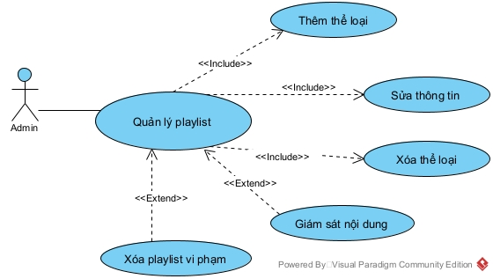
Hình 3.7 Biểu đồ use-case quản lý playlist

Chức năng thêm thể loại
- Mục đích Cho phép Admin tạo thể loại mới trên hệ thống để lưu trữ và phân loại các bài hát.
- Tác nhân liên quan: Admin
- Điều kiện kích hoạt: Đăng nhập hệ thống và chọn chức năng tạo thể loại mới..
- Điều kiện trước: Tài khoản đã đăng nhập hợp lệ vào hệ thống.
- Điều kiện sau: Playlist mới được khởi tạo và lưu thành công vào CSDLDòng sự kiện chính:
- Dòng sự kiện chính:
Bảng 3.49 Dòng sự kiện chính chức thêm thêm thể loại
Hành động của tác nhân | Phản ứng của hệ thống
1. Chọn chức năng "Tạo thể loại mới" | Hiển thị giao diện tạo thể loại (nhập tên thể loại)
3. Nhập thông tin (Tên thể loại)
4. Nhấn "Lưu" | 5. Kiểm tra dữ liệu đầu vào hợp lệ và lưu thông tin vào CSDL
 | 6. Thông báo "Tạo thể loại thành công" và hiển thị thể loại vừa tạo
- Dòng sự kiện rẽ nhánh:
Bảng 3.50 Dòng sự kiện rẽ nhánh chức năng thêm thể loại
Hành động của tác nhân | Phản ứng của hệ thống
1. Chọn "Hủy" hoặc nút Quay lại | 2. Đóng giao diện, quay về trang danh sách
 | 3. Kết thúc
- Dòng sự kiện ngoại lệ:
Bảng 3.51 Dòng sự kiện ngoại lệ chức năng thêm thể loại
Hành động của tác nhân | Phản ứng của hệ thống
1. Nhập thiếu thông tin bắt buộc (để trống Tên thể loại) | 2. Thông báo lỗi "Tên thể loại không được để trống"
 | 3. Yêu cầu người dùng nhập lại thông tin

Chức năng sửa thông tin playlist
- Mục đích: Cho phép chỉnh sửa lại thông tin của playlist (Tên playlist, Mô tả, Link ảnh bìa, Trạng thái công khai).
- Tác nhân liên quan: Admin
- Điều kiện kích hoạt: Đăng nhập hệ thống, chọn playlist muốn chỉnh sửa và chọn nút "Sửa".
- Điều kiện trước: Playlist đã tồn tại trong CSDL.
- Điều kiện sau: Thông tin playlist được cập nhật lại vào CSDL.
- Dòng sự kiện chính:
Bảng 3.52 Dòng sự kiện chính chức năng sửa playlist
Hành động của tác nhân | Phản ứng của hệ thống
1. Tìm và chọn playlist, nhấn "Sửa" | 2. Hiển thị chi tiết playlist cũ
3. Thay đổi thông tin cần thiết
4. Nhấn "Cập nhật" | 5. Cập nhật lại CSDL
 | 6. Thông báo cập nhật thành công
- Dòng sự kiện rẽ nhánh:
Bảng 3.53 Dòng sự kiện rẽ nhánh chức năng sửa playlist
Hành động của tác nhân | Phản ứng của hệ thống
1. Khi bấm nút quay lại | 2. Hệ thống điều hướng về lại trang trước
 | 3. Kết thúc
- Dòng sự kiện ngoại lệ:
Bảng 3.54 Dòng sự kiện ngoại lệ chức năng sửa playlist
Hành động của tác nhân | Phản ứng của hệ thống
1. Khi người dùng cập nhật thông tin không hợp lệ | 2. Thông báo thông tin không hợp lệ
 | 3. Kết thúc

Chức năng xóa thể loại
- Mục đích: Loại bỏ thể loại không còn sử dụng khỏi hệ thống.
- Tác nhân liên quan: Admin.
- Điều kiện kích hoạt: Đăng nhập hệ thống, chọn thể loại cần xóa từ danh sách.
- Điều kiện trước: Thể loại đã tồn tại.
- Điều kiện sau: Thể loại bị xóa khỏi hệ thống.
- Dòng sự kiện chính:
Bảng 3.55 Dòng sự kiện chính chức năng xóa thể loại
Hành động của tác nhân | Phản ứng của hệ thống
1. Chọn nghệ sĩ, nhấn "Xóa" | 2. Cảnh báo xác nhận "Bạn có chắc muốn xóa?"
3. Xác nhận "Đồng ý" | 4. Xóa nghệ sĩ khỏi CSDL
 | 5. Thông báo xóa thành công
- Dòng sự kiện rẽ nhánh:
Bảng 3.56 Dòng sự kiện rẽ nhánh chức năng xóa thể loại
Hành động của tác nhân | Phản ứng của hệ thống
1. Chọn "Hủy" hoặc nút Quay lại | 2. Đóng cảnh báo, quay về danh sách
 | 3. Kết thúc
- Dòng sự kiện ngoại lệ:
Bảng 3.57 Dòng sự kiện ngoại lệ chức năng xóa thể loại
Hành động của tác nhân | Phản ứng của hệ thống
1. Thể loại đang chứa bài hát bên trong | 2. Không cho phép xóa, hiển thị thông báo lỗi "Không thể xóa thể loại đang có bài hát"
 | 3. Kết thúc

Chức năng giám sát nội dung
- Mục đích: Cho phép Admin xem trước danh sách bài hát bên trong một playlist do người dùng tạo để kiểm tra nội dung.
- Tác nhân liên quan: Admin.
- Điều kiện kích hoạt: Đăng nhập hệ thống, chọn một playlist công khai và chọn "Giám sát nội dung".
- Điều kiện trước: Đang ở giao diện quản lý playlist.
- Điều kiện sau: Hiển thị danh sách các bài hát bên trong playlist và các báo cáo vi phạm (nếu có).
- Dòng sự kiện chính:
Bảng 3.58 Dòng sự kiện chính chức năng giám sát nội dung
Hành động của tác nhân | Phản ứng của hệ thống
1. Chọn playlist và nhấn "Giám sát nội dung" | 2. Tải dữ liệu các bài hát thuộc playlist đó
 | 3. Hiển thị chi tiết nội dung (ảnh bìa, mô tả, danh sách bài hát)
- Dòng sự kiện rẽ nhánh:
Bảng 3.59 Dòng sự kiện rẽ nhánh chức năng giám sát nội dung
Hành động của tác nhân | Phản ứng của hệ thống
1. Khi bấm nút quay lại | 2. Hệ thống điều hướng về lại trang danh sách playlist
 | 3. Kết thúc
- Dòng sự kiện ngoại lệ:
Bảng 3.60 Dòng sự kiện ngoại lệ chức năng giám sát nội dung
Hành động của tác nhân | Phản ứng của hệ thống
1. Playlist đã bị người dùng xóa trước đó | 2. Thông báo "Playlist không tồn tại"
 | 3. Kết thúc

Chức năng xóa playlist vi phạm
- Mục đích: Gỡ bỏ các danh sách phát chứa nội dung vi phạm bản quyền hoặc tiêu chuẩn cộng đồng..
- Tác nhân liên quan: Admin.
- Điều kiện kích hoạt: Từ màn hình giám sát nội dung, Admin phát hiện vi phạm và chọn "Xóa playlist vi phạm".
- Điều kiện trước: Đang xem chi tiết một playlist có nội dung vi phạm.
- Điều kiện sau: Playlist bị gỡ khỏi hệ thống.
- Dòng sự kiện chính:
Bảng 3.61 Dòng sự kiện chính chức năng xóa playlist vi phạm
Hành động của tác nhân | Phản ứng của hệ thống
1. Chọn "Xóa playlist vi phạm" | 2. Cảnh báo xác nhận xóa
3. Xác nhận "Đồng ý" | 4. Xóa bản ghi
 | 5. Thông báo xử lý hoàn tất
- Dòng sự kiện rẽ nhánh:
Bảng 3.62 Dòng sự kiện rẽ nhánh chức năng xóa playlist vi phạm
Hành động của tác nhân | Phản ứng của hệ thống
1. Chọn "Hủy" hoặc đóng cảnh báo | 2. Hủy thao tác xóa, giữ nguyên playlist
 | 3. Kết thúc

Đặc tả use case khám phá và phát nhạc
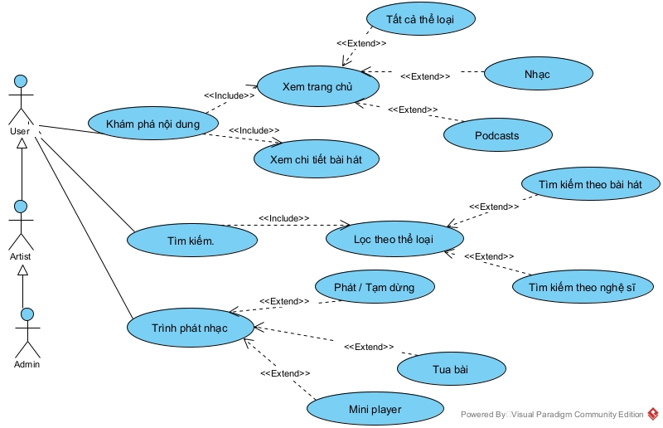
Hình 3.8 Biểu đồ use-case khám phá và phát nhạc

Chức năng khám phá nội dung
- Mục đích: Cho phép Người dùng (User) duyệt, khám phá các bài hát, nghệ sĩ, thể loại nhạc và các danh sách phát mới trên màn hình trang chủ.
- Tác nhân liên quan: User.
- Điều kiện kích hoạt: Người dùng mở ứng dụng và truy cập vào màn hình chính (Trang chủ/Khám phá).
- Điều kiện trước: Thiết bị có kết nối mạng và hệ thống đã tải sẵn dữ liệu âm nhạc từ cơ sở dữ liệu.
- Điều kiện sau: Hiển thị giao diện với các gợi ý âm nhạc phong phú.
- Dòng sự kiện chính:
Bảng 3.63 Dòng sự kiện chính chức năng khám phá và phát nhạc
Hành động của tác nhân | Phản ứng của hệ thống
1. Truy cập màn hình Khám phá / Trang chủ | 2. Truy xuất dữ liệu từ bảng songs, genres, artists và hiển thị các danh mục gợi ý
3. Cuộn trang và lướt xem các danh mục nhạc
4. Nhấn chọn một bài hát, thể loại hoặc nghệ sĩ
 | 5. Điều hướng người dùng đến trang chi tiết tương ứng
- Dòng sự kiện rẽ nhánh:
Bảng 3.64 Dòng sự kiện rẽ nhánh chức năng khám phá và phát nhạc
Hành động của tác nhân | Phản ứng của hệ thống
1. Chuyển sang tab khác (Thư viện, Tìm kiếm) | 2. Hệ thống điều hướng sang giao diện chức năng mới
 | 3. Kết thúc

- Dòng sự kiện ngoại lệ:
Bảng 3.65 Dòng sự kiện ngoại lệ chức năng khám phá và phát nhạc
Hành động của tác nhân | Phản ứng của hệ thống
1. Mở ứng dụng nhưng thiết bị mất kết nối mạng | 2. Hiển thị thông báo "Lỗi kết nối. Vui lòng kiểm tra lại mạng" và hiển thị dữ liệu lưu cache (nếu có)
 | 3. Kết thúc

Chức năng tìm kiếm
- Mục đích: Cho phép người dùng tra cứu chính xác một bài hát, tên nghệ sĩ hoặc thể loại nhạc có trên nền tảng.
- Tác nhân liên quan: User.
- Điều kiện kích hoạt: Người dùng truy cập màn hình Tìm kiếm và nhấp vào thanh nhập liệu.
- Điều kiện trước: Đang ở giao diện Tìm kiếm.
- Điều kiện sau: Hiển thị danh sách kết quả khớp với truy vấn c ủa người dùng.
- Dòng sự kiện chính:
Bảng 3.66 Dòng sự kiện chính chức năng tìm kiếm
Hành động của tác nhân | Phản ứng của hệ thống
1. Chạm vào ô nhập liệu tìm kiếm
2. Nhập từ khóa (tên bài hát, nghệ sĩ)
3. Nhấn "Tìm kiếm" (hoặc Enter) | 4. Truy vấn cơ sở dữ liệu và trả về danh sách kết quả tương ứng
- Dòng sự kiện rẽ nhánh:
Bảng 3.67 Dòng sự kiện rẽ nhánh chức năng tìm kiếm
Hành động của tác nhân | Phản ứng của hệ thống
1. Bấm nút X (Xóa từ khóa) | 2. Làm trống ô nhập liệu và hiển thị lại giao diện lịch sử tìm kiếm ban đầu
 | 3. Kết thúc

- Dòng sự kiện ngoại lệ:
Bảng 3.68 Dòng sự kiện ngoại lệ chức năng tìm kiếm
Hành động của tác nhân | Phản ứng của hệ thống
1. Nhập từ khóa không có dữ liệu nào khớp trên hệ thống | 2. Trả về màn hình trống với thông báo "Không tìm thấy bài hát hay nghệ sĩ nào phù hợp"
 | 3. Kết thúc

Chức năng trình phát nhạc
- Mục đích: Cung cấp trình điều khiển (MiniPlayer / Full Player) để người dùng nghe nhạc, thao tác với bài hát và tự động ghi nhận lượt stream (play_count) cho nghệ sĩ.
- Tác nhân liên quan: User.
- Điều kiện kích hoạt: gười dùng chọn phát một bài hát bất kỳ từ danh sách.
- Điều kiện trước: Bài hát có chứa audio_url hợp lệ.
- Điều kiện sau: Nhạc được phát, thời gian nghe được đếm và lượt nghe được cộng dồn khi đạt chuẩn..
- Dòng sự kiện chính:
Bảng 3.69 Dòng sự kiện chính chức năng trình phát nhạc
Hành động của tác nhân | Phản ứng của hệ thống
1. Bấm vào một bài hát muốn nghe | 2. Hiển thị Trình phát nhạc, tải luồng âm thanh và tự động phát nhạc
3. Thao tác Tạm dừng / Phát tiếp / Chuyển bài / Tua bài | 4. Hệ thống phản hồi điều khiển luồng phát tương ứng theo yêu cầu
 | 5. Ghi nhận 1 lượt nghe hợp lệ vào CSDL nếu người dùng nghe liên tục ít nhất 30 giây

- Dòng sự kiện rẽ nhánh:
Bảng 3.70 Dòng sự kiện rẽ nhánh chức năng trình phát nhạc
Hành động của tác nhân | Phản ứng của hệ thống
1. Nhấn biểu tượng Trái tim trên trình phát | 2. Thêm bài hát vào danh sách yêu thích
3. Bấm vào dấu 3 chấm "..." và chọn "Báo cáo / Khiếu nại" | 4. Bật màn hình gửi khiếu nại đối với file âm thanh bị lỗi hoặc bản quyền
- Dòng sự kiện ngoại lệ:
Bảng 3.71 Dòng sự kiện ngoại lệ chức năng trình phát nhạc
Hành động của tác nhân | Phản ứng của hệ thống
1. Yêu cầu phát nhạc nhưng kết nối mạng chập chờn hoặc link tải âm thanh bị lỗi | 2. Dừng trình phát và hiển thị thông báo lỗi "Không thể tải bài hát lúc này"
3. Bỏ qua (skip) bài hát trước khi đủ 30 giây | 4. Bỏ qua bài và không ghi nhận lượt stream vào thống kê

Đặc tả use case quản lý khiếu nại
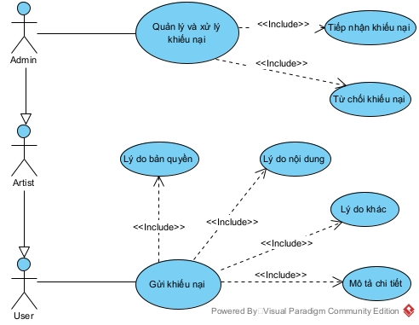
Hình 3.9 Biểu đồ use-case quản lý khiếu nại

Chức năng gửi khiếu nại
- Mục đích: Cho phép Người dùng báo cáo các vấn đề liên quan đến tác phẩm (lỗi file âm thanh, sai lời bài hát, vi phạm bản quyền) hoặc báo cáo người dùng/danh sách phát vi phạm tiêu chuẩn cộng đồng.
- Tác nhân liên quan: User.
- Điều kiện kích hoạt: Người dùng nhấn vào nút "Khiếu nại".
- Điều kiện trước: Người dùng đã đăng nhập vào hệ thống.
- Điều kiện sau: Yêu cầu khiếu nại được ghi nhận vào cơ sở dữ liệu để Admin xử lý.
- Dòng sự kiện chính:
Bảng 3.72 Dòng sự kiện chính chức năng gửi khiếu nại
Hành động của tác nhân | Phản ứng của hệ thống
1. Chọn chức năng "Báo cáo / Khiếu nại" tại một bài hát, playlist hoặc hồ sơ | 2. Hiển thị form/modal chứa danh sách các lý do khiếu nại.
3. Chọn lý do (qua các nút radio) và nhập mô tả chi tiết nếu cần
4. Nhấn "Gửi báo cáo" | 5. Ghi nhận phiếu khiếu nại vào CSDL
 | 6. Thông báo "Gửi khiếu nại thành công" và đóng form
- Dòng sự kiện rẽ nhánh:
Bảng 3.73 Dòng sự kiện rẽ nhánh chức năng gửi khiếu nại
Hành động của tác nhân | Phản ứng của hệ thống
1. Chọn "Hủy" | 2. Đóng giao diện khiếu nại, không lưu dữ liệu
 | 3. Kết thúc
- Dòng sự kiện ngoại lệ:
Bảng 3.74 Dòng sự kiện ngoại lệ chức năng gửi khiếu nại
Hành động của tác nhân | Phản ứng của hệ thống
1. Nhấn gửi nhưng chưa chọn lý do khiếu nại bắt buộc | 2. Nhấn gửi nhưng chưa chọn lý do khiếu nại bắt buộc
 | 3. Yêu cầu người dùng hoàn thiện thông tin

Chức năng quản lý và xử lý khiếu nại
- Mục đích: Cho phép Quản trị viên Admin kiểm duyệt các báo cáo từ người dùng để thiết lập quy trình kiểm soát nội dung bản quyền, chất lượng âm thanh và hành vi trên nền tảng.
- Tác nhân liên quan: Admin.
- Điều kiện kích hoạt: Admin đăng nhập vào hệ thống quản trị và mở chức năng "Quản lý khiếu nại".
- Điều kiện trước: Có các phiếu khiếu nại do người dùng gửi lên đang ở trạng thái chờ xử lý.
- Điều kiện sau: Phiếu khiếu nại được xử lý (Chấp nhận hoặc Từ chối), các biện pháp trừng phạt đối với đối tượng bị khiếu nại (nếu có) được thực thi.
- Dòng sự kiện chính:
Bảng 3.75 Dòng sự kiện chính chức năng quản lý và xử lý khiếu nại
Hành động của tác nhân | Phản ứng của hệ thống
1. Truy cập danh sách "Quản lý khiếu nại" | 2. Hiển thị danh sách các phiếu khiếu nại đang chờ duyệt
3. Chọn một phiếu khiếu nại để xem chi tiết | 4. Hiển thị thông tin người gửi, lý do, và đường dẫn tới nội dung bị báo cáo (bài hát/playlist/người dùng)
5. Đánh giá vi phạm và chọn "Xử lý vi phạm" | 6. Thực thi hành động xóa nội dung khỏi hệ thống và chuyển trạng thái phiếu khiếu nại thành "Đã giải quyết"
 | 7. Thông báo cập nhật thành công
- Dòng sự kiện rẽ nhánh:
Bảng 3.76 Dòng sự kiện rẽ nhánh chức năng quản lý và xử lý khiếu nại
Hành động của tác nhân | Phản ứng của hệ thống
1. Tại bước 5, đánh giá nội dung không vi phạm và chọn "Từ chối khiếu nại" | 2. Đổi trạng thái phiếu khiếu nại thành "Đã từ chối" mà không can thiệp vào nội dung bị báo cáo
 | 3. Kết thúc

- Dòng sự kiện ngoại lệ:
Bảng 3.77 Dòng sự kiện ngoại lệ chức năng sửa nghệ sĩ
Hành động của tác nhân | Phản ứng của hệ thống
1. Chọn "Xử lý vi phạm" nhưng nội dung (bài hát/playlist) đã bị tác giả tự xóa trước đó | 2. Báo lỗi "Đối tượng khiếu nại không còn tồn tại trên hệ thống"
 | 3. Kết thúc

Đặc tả use case lịch sử giao dịch và rút tiền
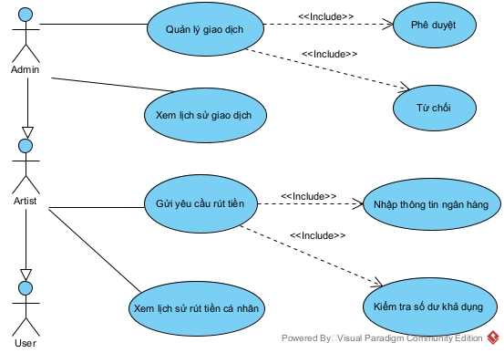
Hình 3.10 Biểu đồ use-case lịch sử giao dịch và rút tiền

Chức năng quản lý giao dịch
- Mục đích: Cho phép Admin theo dõi, kiểm soát và thực hiện phê duyệt hoặc từ chối các yêu cầu rút tiền bản quyền từ nghệ sĩ trên hệ thống.
- Tác nhân liên quan: Admin.
- Điều kiện kích hoạt: Đăng nhập hệ thống với quyền Admin và truy cập vào module quản lý giao dịch/rút tiền.
- Điều kiện trước: Có các yêu cầu rút tiền từ nghệ sĩ đang ở trạng thái chờ xử lý.
- Điều kiện sau: Trạng thái của giao dịch được cập nhật (Phê duyệt/Từ chối) và lưu vào cơ sở dữ liệu.
- Dòng sự kiện chính:
Bảng 3.78 Dòng sự kiện chính chức năng quản lý giao dịch
Hành động của tác nhân | Phản ứng của hệ thống
1. Chọn danh mục "Quản lý giao dịch" | 2. Hiển thị danh sách các yêu cầu rút tiền đang chờ duyệt
3. Chọn một yêu cầu hợp lệ và nhấn "Phê duyệt"
4. Xác nhận phê duyệt | 5. Cập nhật trạng thái giao dịch thành "Đã phê duyệt" và trừ tiền trong hệ thống
 | 6. Thông báo "Phê duyệt giao dịch thành công"
- Dòng sự kiện rẽ nhánh:
Bảng 3.79 Dòng sự kiện rẽ nhánh chức năng quản lý giao dịch
Hành động của tác nhân | Phản ứng của hệ thống
1. Nhấn "Từ chối" | 2. Cập nhật trạng thái thành "Đã từ chối" và hoàn lại số dư khả dụng cho nghệ sĩ
 | 3. Thông báo từ chối thành công và kết thúc
- Dòng sự kiện ngoại lệ:
Bảng 3.80 Dòng sự kiện ngoại lệ chức năng quản lý giao dịch
Hành động của tác nhân | Phản ứng của hệ thống
1. Admin phê duyệt nhưng hệ thống ngân hàng đối tác hoặc API thanh toán bị lỗi | 2. Báo lỗi "Giao dịch thất bại do lỗi kết nối" và giữ nguyên trạng thái "Chờ xử lý"
 | 3. Kết thúc

Chức năng gửi yêu cầu rút tiền
- Mục đích: Cho phép nghệ sĩ rút số tiền bản quyền kiếm được từ lượt phát nhạc về tài khoản ngân hàng cá nhân.
- Tác nhân liên quan: Artist
- Điều kiện kích hoạt: Nghệ sĩ truy cập vào mục "Quản lý doanh thu" và chọn chức năng gửi yêu cầu rút tiền.
- Điều kiện trước: Tài khoản Nghệ sĩ đã đăng nhập hợp lệ và có số tiền bản quyền trong ví.
- Điều kiện sau: Lệnh rút tiền được tạo thành công và chuyển sang trạng thái chờ admin xử lý.
- Dòng sự kiện chính:
Bảng 3.81 Dòng sự kiện chính chức năng yêu cầu rút tiền
Hành động của tác nhân | Phản ứng của hệ thống
1. Chọn chức năng "Gửi yêu cầu rút tiền" | 2. "Kiểm tra số dư khả dụng" trong tài khoản
 | 3. Hiển thị form nhập thông tin rút tiền (nếu số dư hợp lệ)
4. Nhập số tiền cần rút và thông tin ngân hàng thụ hưởng
5. Nhấn "Xác nhận rút tiền" | 6. Lưu yêu cầu rút tiền vào CSDL ở trạng thái "Chờ duyệt" và thông báo gửi yêu cầu thành công
- Dòng sự kiện rẽ nhánh:
Bảng 3.82 Dòng sự kiện rẽ nhánh chức năng yêu cầu rút tiền
Hành động của tác nhân | Phản ứng của hệ thống
1. Tại màn hình nhập thông tin, chọn "Hủy" hoặc nhấn nút Quay lại | 2. Hệ thống đóng form và điều hướng về màn hình quản lý doanh thu
 | 3. Kết thúc
- Dòng sự kiện ngoại lệ:
Bảng 3.83 Dòng sự kiện ngoại lệ chức năng yêu cầu rút tiền
Hành động của tác nhân | Phản ứng của hệ thống
1. Nhập số tiền muốn rút lớn hơn số dư khả dụng hiện có | 2. Chặn thao tác xác nhận và báo lỗi "Số dư khả dụng không đủ để thực hiện giao dịch"
 | 3. Yêu cầu nghệ sĩ nhập lại số tiền hợp lệ

Đặc tả use case quản lý trung tâm nghệ sĩ
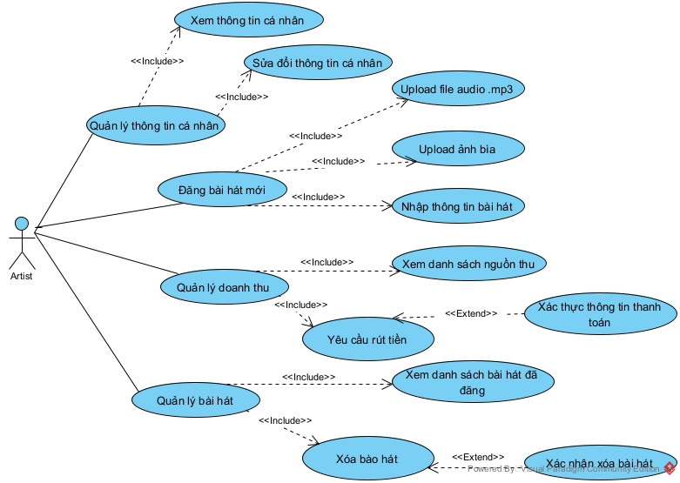
Hình 3.11 Biểu đồ use-case quản lý trung tâm nghệ sĩ

Chức năng sửa thông tin cá nhân
- Mục đích: Cho phép nghệ sĩ cập nhật các thông tin hiển thị trên trang hồ sơ công khai của mình (như tiểu sử, ảnh đại diện).
- Tác nhân liên quan: Artist.
- Điều kiện kích hoạt: Đăng nhập vào hệ thống bằng tài khoản Artist, truy cập Trung tâm nghệ sĩ (Artist Studio) và chọn sửa hồ sơ.
- Điều kiện trước: Tài khoản Nghệ sĩ đã tồn tại trên hệ thống (có bản ghi trong bảng
- Điều kiện sau: Các thông tin cá nhân mới được lưu và cập nhật thành công vào cơ sở dữ liệu.

- Dòng sự kiện chính:
Bảng 3.84 Dòng sự kiện chính chức năng sửa thông tin cá nhân
Hành động của tác nhân | Phản ứng của hệ thống
1. Chọn chức năng "Sửa thông tin cá nhân" | 2. Hiển thị form cập nhật hồ sơ với các thông tin hiện tại (tên, tiểu sử, ảnh đại diện)
3. Chỉnh sửa tiểu sử hoặc tải lên ảnh đại diện mới
4. Nhấn nút "Lưu thay đổi" | 5. Kiểm tra dữ liệu đầu vào và lưu thông tin cập nhật vào CSDL
 | 6. Thông báo "Cập nhật hồ sơ thành công" và làm mới giao diện
- Dòng sự kiện rẽ nhánh:
Bảng 3.85 Dòng sự kiện rẽ nhánh chức năng sửa thông tin cá nhân
Hành động của tác nhân | Phản ứng của hệ thống
1. Chọn "Hủy" | 2. Đóng giao diện chỉnh sửa, quay về màn hình quản lý chính
 | 3. Kết thúc
- Dòng sự kiện ngoại lệ:
Bảng 3.86 Dòng sự kiện ngoại lệ chức năng sửa thông tin cá nhân
Hành động của tác nhân | Phản ứng của hệ thống
1. Nhập thiếu thông tin bắt buộc (ví dụ: Xóa trắng Tên nghệ sĩ) | 2. Hiển thị thông báo lỗi "Tên nghệ sĩ không được để trống"
 | 3. Chặn thao tác lưu và yêu cầu người dùng hoàn thiện dữ liệu

Chức năng đăng bài hát mới
- Mục đích: Cho phép nghệ sĩ sử dụng giao diện Artist Studio để tải lên tác phẩm âm nhạc mới (bao gồm file audio, ảnh bìa và metadata) để phân phối tới người nghe.
- Tác nhân liên quan: Artist.
- Điều kiện kích hoạt: Đăng nhập vào Trung tâm nghệ sĩ và chọn chức năng "Đăng bài hát mới".
- Điều kiện trước: Tài khoản là Artist và có các file nhạc (mp3), ảnh bìa hợp lệ.
- Điều kiện sau: File được tải lên kho lưu trữ trực tuyến (ví dụ: nhánh SongLink trên GitHub) và thông tin bài hát được khởi tạo trong bảng songs của CSDL.
- Dòng sự kiện chính:
Bảng 3.87 Dòng sự kiện chính chức năng đăng bài hát mới
Hành động của tác nhân | Phản ứng của hệ thống
1. Chọn chức năng "Đăng bài hát mới" | 2. Hiển thị giao diện điền thông tin và tải file
3. Nhập tiêu đề, chọn thể loại, tải lên file audio và ảnh bìa
4. Nhấn "Đăng bài" | 5. Xử lý tải file lên hệ thống lưu trữ, lấy URL trả về và lưu toàn bộ dữ liệu vào bảng songs
 | 6. Thông báo "Đăng bài hát thành công" và hiển thị bài hát trong danh sách quản lý
- Dòng sự kiện rẽ nhánh:
Bảng 3.88 Dòng sự kiện rẽ nhánh chức năng đăng bài hát mới
Hành động của tác nhân | Phản ứng của hệ thống
1. Khi bấm nút "Hủy" | 2. Hệ thống điều hướng về lại màn hình danh sách bài hát, không lưu dữ liệu
 | 3. Kết thúc

- Dòng sự kiện ngoại lệ:
Bảng 3.89 Dòng sự kiện ngoại lệ chức năng đăng bài hát mới
Hành động của tác nhân | Phản ứng của hệ thống
1. Tải lên file không đúng định dạng (ví dụ: up file video hoặc tài liệu thay vì audio/mp3) | 2. Hệ thống từ chối file và thông báo lỗi "Định dạng file không được hỗ trợ"
 | 3. Kết thúc

Chức năng yêu cầu rút tiền
- Mục đích: Cho phép Nghệ sĩ chuyển đổi số dư tiền bản quyền kiếm được từ lượt phát nhạc thành yêu cầu rút tiền về tài khoản ngân hàng cá nhân.
- Tác nhân liên quan: Artist.
- Điều kiện kích hoạt: Tại màn hình "Quản lý doanh thu", Nghệ sĩ chọn chức năng "Yêu cầu rút tiền".
- Điều kiện trước: Tại màn hình "Quản lý doanh thu", Nghệ sĩ chọn chức năng "Yêu cầu rút tiền".
- Điều kiện sau: Một lệnh giao dịch mới được tạo ở trạng thái "Chờ xử lý" và gửi đến Admin phê duyệt.
- Dòng sự kiện chính:
Bảng 3.90 Dòng sự kiện chính chức năng yêu cầu rút tiền
Hành động của tác nhân | Phản ứng của hệ thống
1. Chọn "Yêu cầu rút tiền" | 2. Kiểm tra số dư và hiển thị form nhập thông tin thanh toán (Ngân hàng, Số tài khoản, Số tiền)
3. Điền đầy đủ thông tin rút tiền
4. Nhấn "Xác nhận gửi yêu cầu" | 5. Khởi tạo giao dịch vào lịch sử rút tiền với trạng thái "Chờ duyệt", tạm trừ số dư tương ứng
 | 6. Thông báo "Gửi yêu cầu rút tiền thành công"

- Dòng sự kiện rẽ nhánh:
Bảng 3.91 Dòng sự kiện rẽ nhánh chức năng yêu cầu rút tiền
Hành động của tác nhân | Phản ứng của hệ thống
1. Bấm "Hủy bỏ" trên màn hình nhập thông tin | 2. Hệ thống đóng form, không ghi nhận giao dịch
 | 3. Kết thúc
- Dòng sự kiện ngoại lệ:
Bảng 3.92 Dòng sự kiện ngoại lệ chức năng yêu cầu rút tiền
Hành động của tác nhân | Phản ứng của hệ thống
1. Nhập số tiền cần rút lớn hơn số dư khả dụng thực tế đang có | 2. Chặn thao tác và báo lỗi "Số dư không đủ để thực hiện yêu cầu này"
 | 3. Kết thúc

Chức năng báo cáo và thống kê doanh thu
- Mục đích: Thống kê những thông tin về số lượng kho bài hát, đơn hàng, sản phẩm và doanh thu.
- Tác nhân liên quan: Quản lý
- Điều kiện kích hoạt: Người dùng đăng nhập hệ thống và yêu cầu chức năng thống kê.
- Điều kiện trước: Người dùng có nhu cầu xem thống kê
- Điều kiện sau: Hiển thị giao diện thống kê
- Biểu đồ use-case
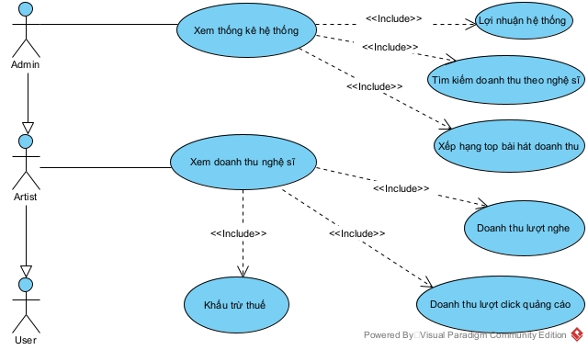
Hình 3.12 Biểu đồ use-case chức năng báo cáo và thống kê doanh thu
- Dòng sự kiện chính
Bảng 3.93 Dòng sự kiện chính chức năng báo cáo và thống kê doanh thu
Hành động của tác nhân | Phản ứng của hệ thống
1. Yêu cầu chức năng thống kê | 2. Kiểm tra quyền  3. Hiển thị giao diện thống kê mặc định theo mốc thời gian là hôm nay
 | 4. Kết thúc
- Dòng sự kiện rẽ nhánh
Bảng 3.94 Dòng sự kiện rẽ nhánh chức năng báo cáo và thống kê doanh thu
Hành động của tác nhân | Phản ứng của hệ thống
1. Chọn mốc thời gian cần thống kê | 2. Hiển thị thống kê theo mốc thời gian tương ứng
 | 3. Kết thúc

- Dòng sự kiện ngoại lệ
Bảng 3.95 Dòng sự kiện ngoại lệ chức năng báo cáo và thống kê doanh thu
Hành động của tác nhân | Phản ứng của hệ thống
1. Chọn mốc thời gian không hợp lệ (Ví dụ: ngày bắt đầu > ngày kết thúc) | 2. Thông báo lỗi: "Mốc thời gian không hợp lệ"
3. Chọn mốc thời gian không có dữ liệu giao dịch/sản phẩm | 4. Thông báo: "Không có dữ liệu trong khoảng thời gian này"
5. Lỗi kết nối cơ sở dữ liệu khi truy xuất thông tin | 6. Thông báo lỗi: "Không thể kết nối đến máy chủ"

Biểu đồ lớp thực thể
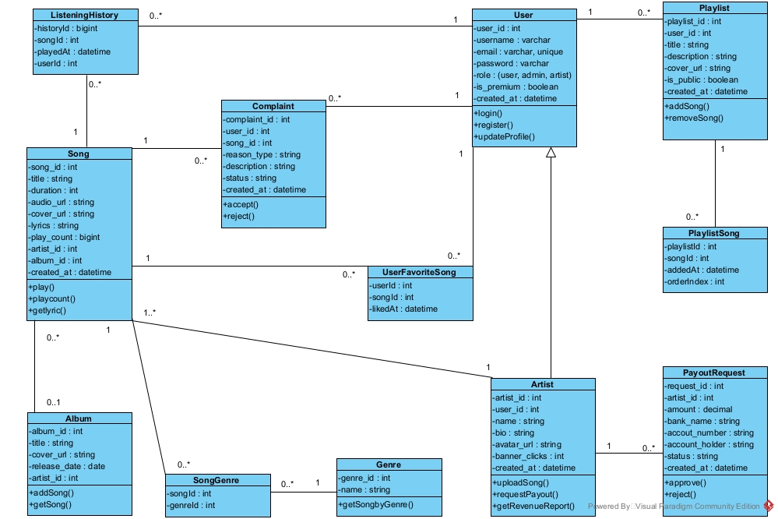
Hình 3.13 Biểu đồ lớp thực thể

Danh sách các lớp đối tượng
Bảng 3.96 Danh sách các lớp đối tượng
STT | Tên lớp | Mô tả
1 | User | Lưu trữ thông tin tài khoản người dùng (email, username, password, vai trò) và xử lý đăng nhập, đăng ký.
2 | Artist | Kế thừa từ lớp User, chứa thông tin của nghệ sĩ (tiểu sử, ảnh đại diện) và quản lý việc tải bài hát, yêu cầu thanh toán.
3 | Song | Chứa thông tin chi tiết về bài hát như tiêu đề, thời lượng, lời bài hát, lượt nghe.
4 | Album | Chứa thông tin về album nhạc bao gồm tiêu đề, ảnh bìa và ngày phát hành.
5 | Playlist | Lưu trữ thông tin danh sách phát nhạc do người dùng tạo.
6 | ListeningHistory | Ghi nhận lịch sử nghe nhạc của người dùng theo thời gian thực
7 | UserFavoriteSong | Lớp trung gian lưu trữ các bài hát được người dùng yêu thích.
8 | Complaint | Quản lý các khiếu nại liên quan đến bài hát (lý do, trạng thái).
9 | Genre | Chứa thông tin về các thể loại âm nhạc.
10 | SongGenre | Lớp trung gian liên kết giữa bài hát và thể loại âm nhạc.
11 | PayoutRequest | Quản lý các yêu cầu thanh toán doanh thu từ phía nghệ sĩ.
12 | PlaylistSong | Lớp trung gian quản lý các bài hát nằm trong một danh sách phát cụ thể.

Biểu đồ tuần tự

Biểu đồ tuần tự chức năng thêm bài hát
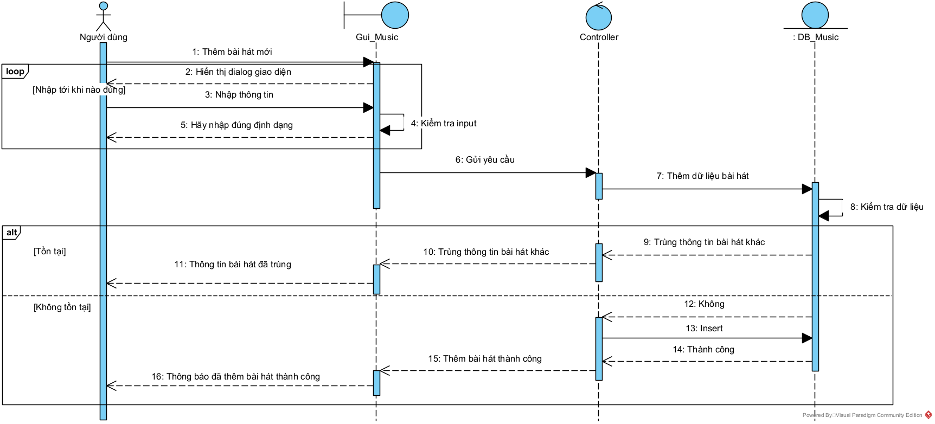
Hình 3.20 Biểu đồ tuần tự chức năng thêm bài hát

Biểu đồ tuần tự chức năng cập nhật thông tin bài hát
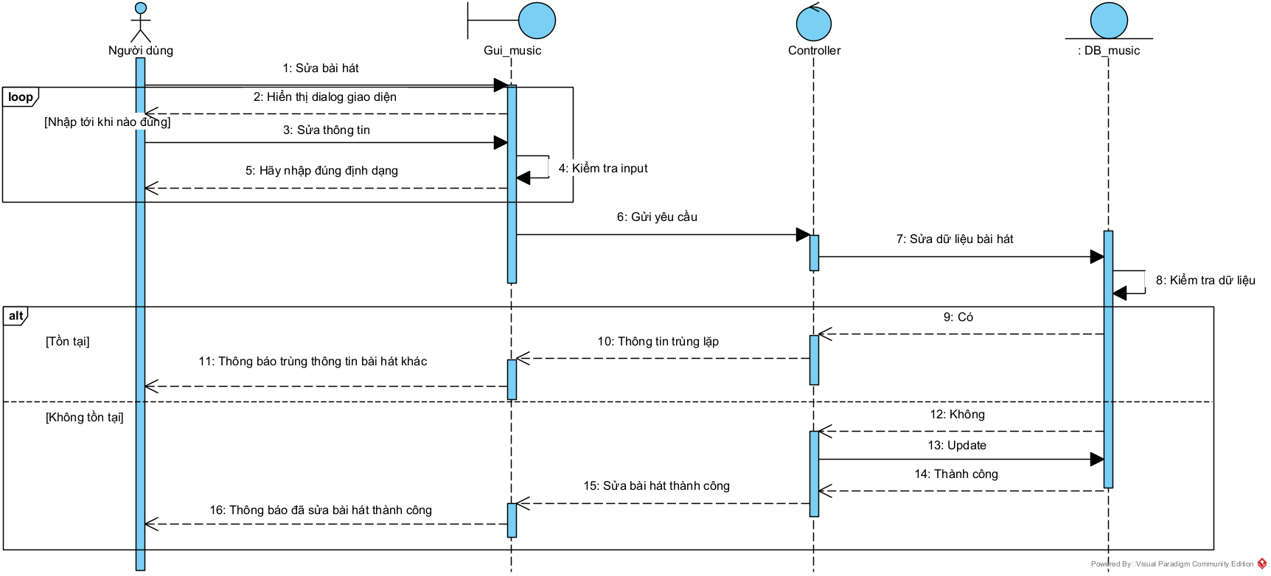
Hình 3.21 Biểu đồ tuần tự chức năng cập nhật thông tin bài hát

Biểu đồ tuần tự chức năng xóa bài hát
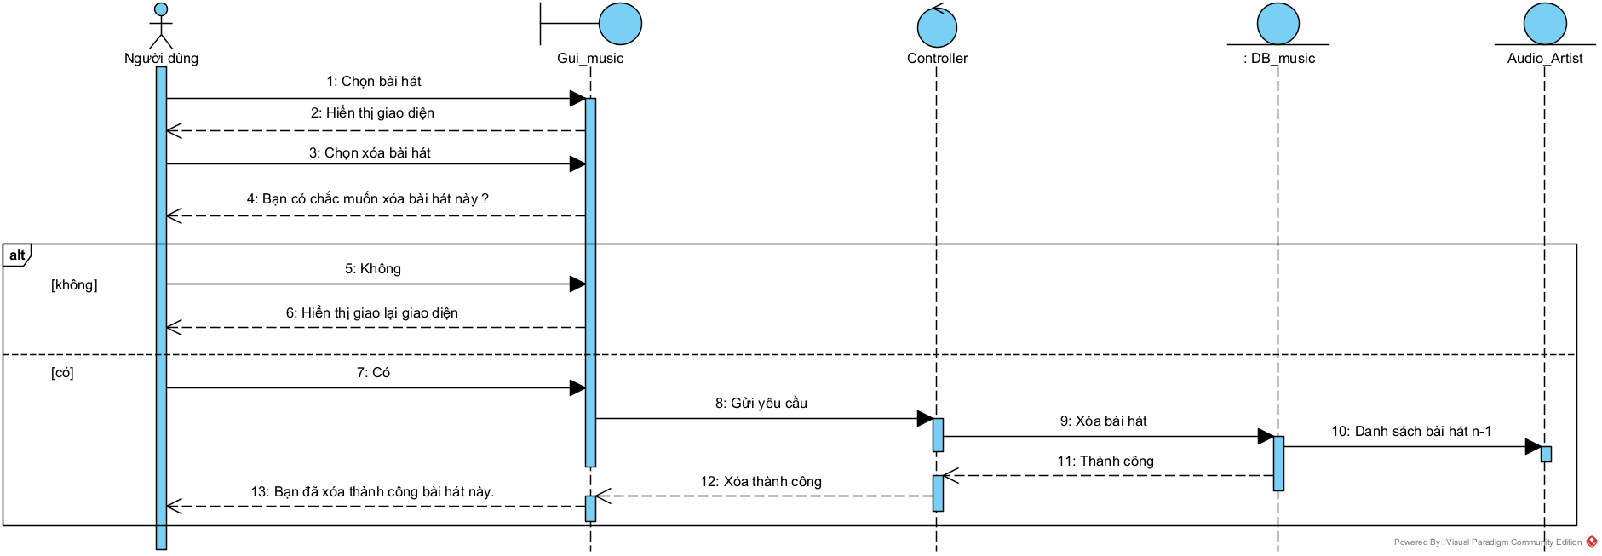
Hình 3.22 Biểu đồ tuần tự chức năng xóa bài hát

Biểu đồ tuần tự chức năng thêm người dùng
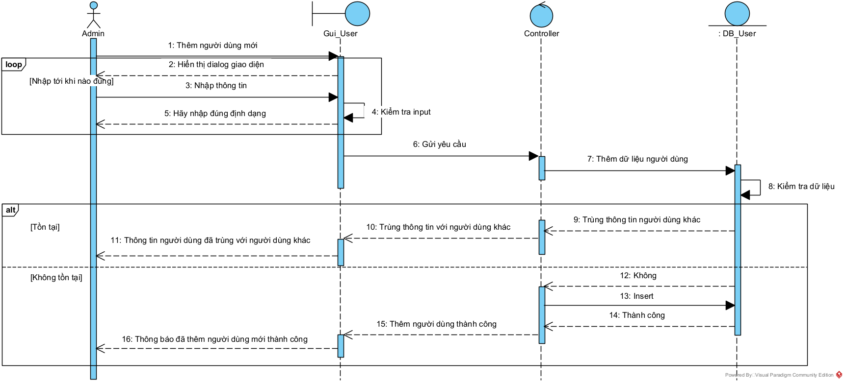
Hình 3.23 Biểu đồ tuần tự chức năng thêm người dùng

Biểu đồ tuần tự chức năng sửa người dùng
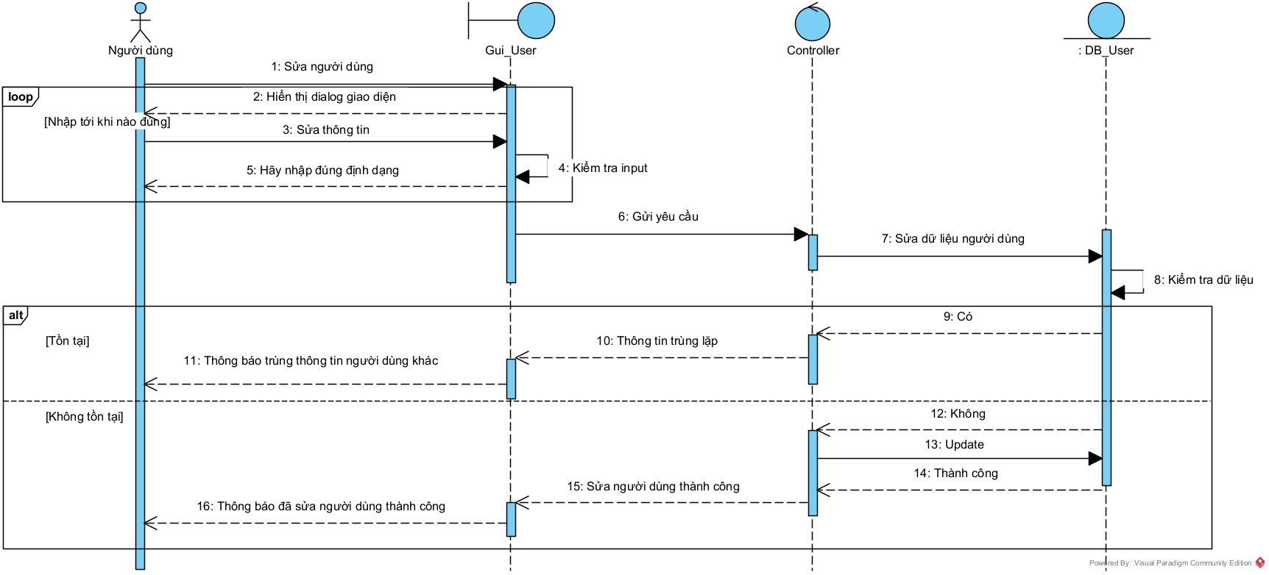

Hình 3.24 Biểu đồ tuần tự chức năng sửa người dùng

Biểu đồ tuần tự chức năng xóa người dùng
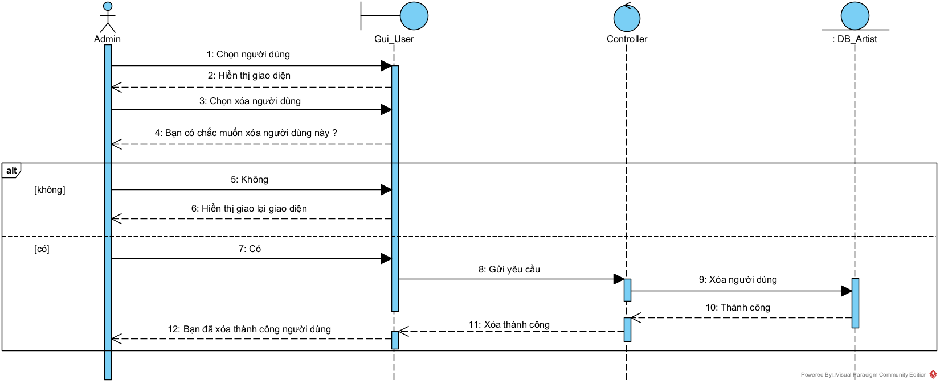
Hình 3.25 Biểu đồ tuần tự chức năng xóa người dùng

Biểu đồ tuần tự chức năng thêm nghệ sĩ
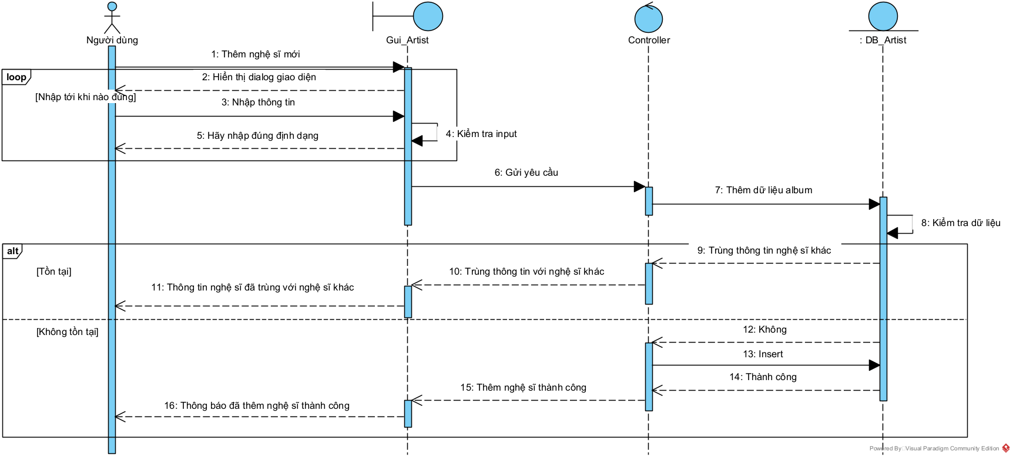
Hình 3.26 Biểu đồ tuần tự chức năng xóa nghệ sĩ

Biểu đồ tuần tự chức năng sửa nghệ sĩ
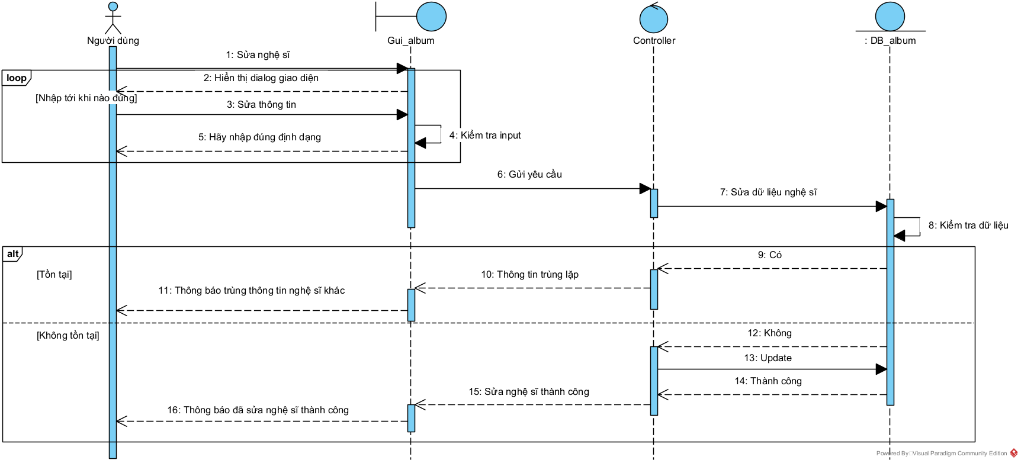
Hình 3.27 Biểu đồ tuần tự chức năng sửa nghệ sĩ

Biểu đồ tuần tự chức năng xóa nghệ sĩ
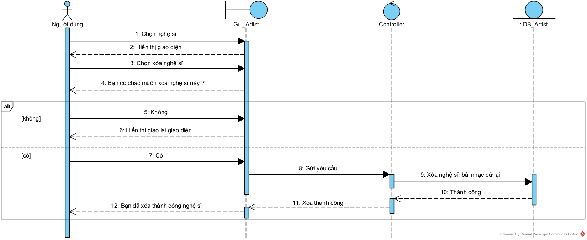
Hình 3.28 Biểu đồ tuần tự chức năng xóa nghệ sĩ

Biểu đồ tuần tự chức năng thêm album
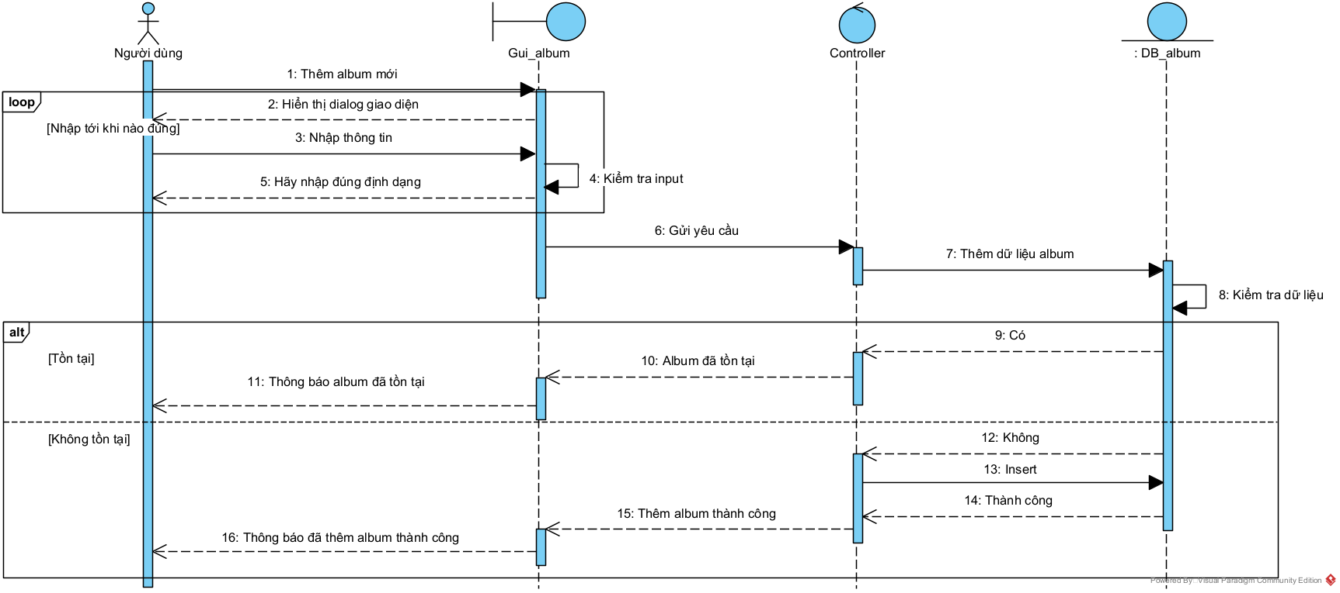
Hình 3.29 Biểu đồ tuần tự chức năng thêm album

Biểu đồ tuần tự chức năng sửa album
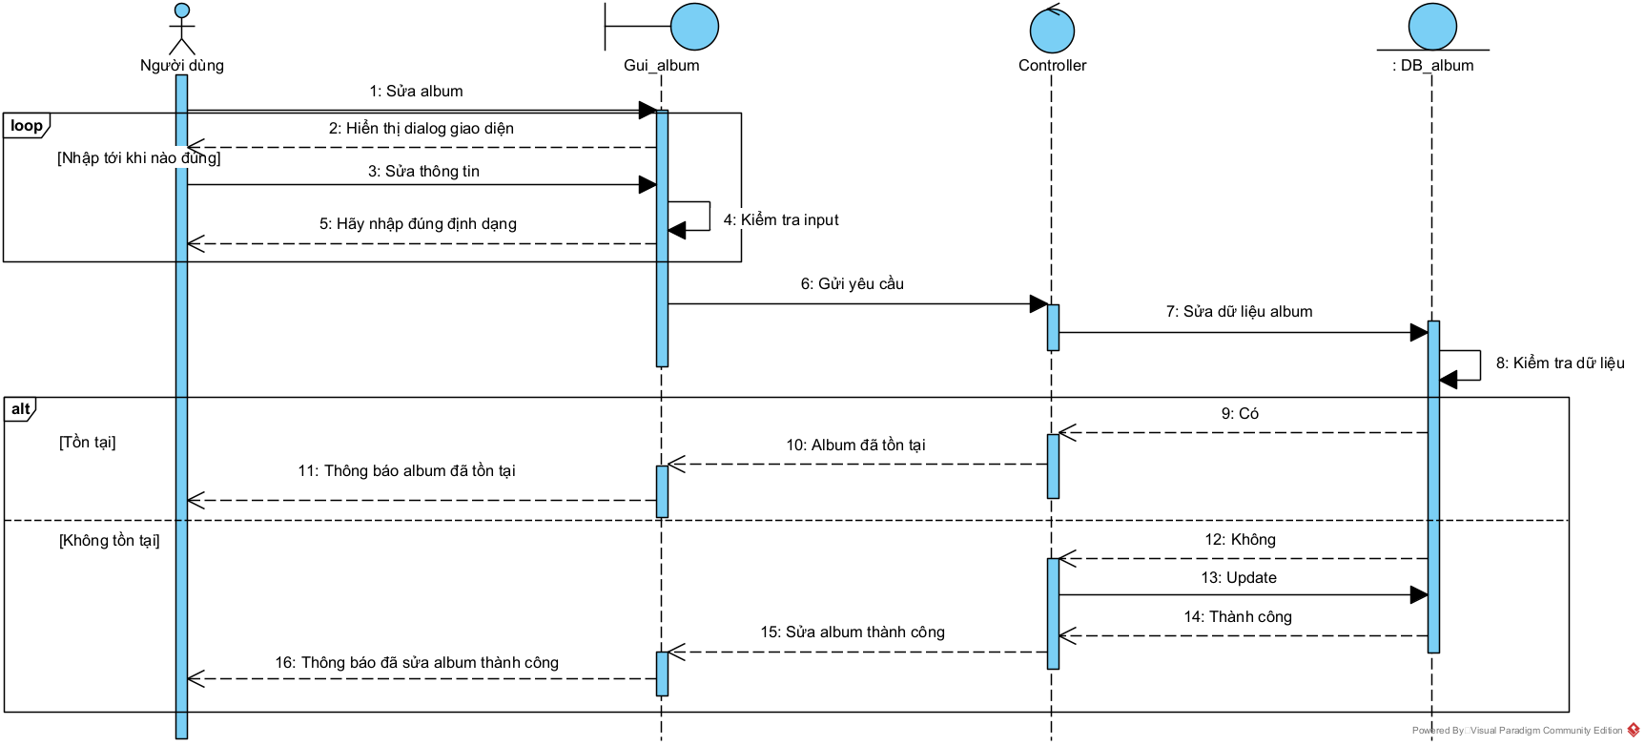
Hình 3.30 Biểu đồ tuần tự chức năng sửa album

Biểu đồ tuần tự chức năng xóa album
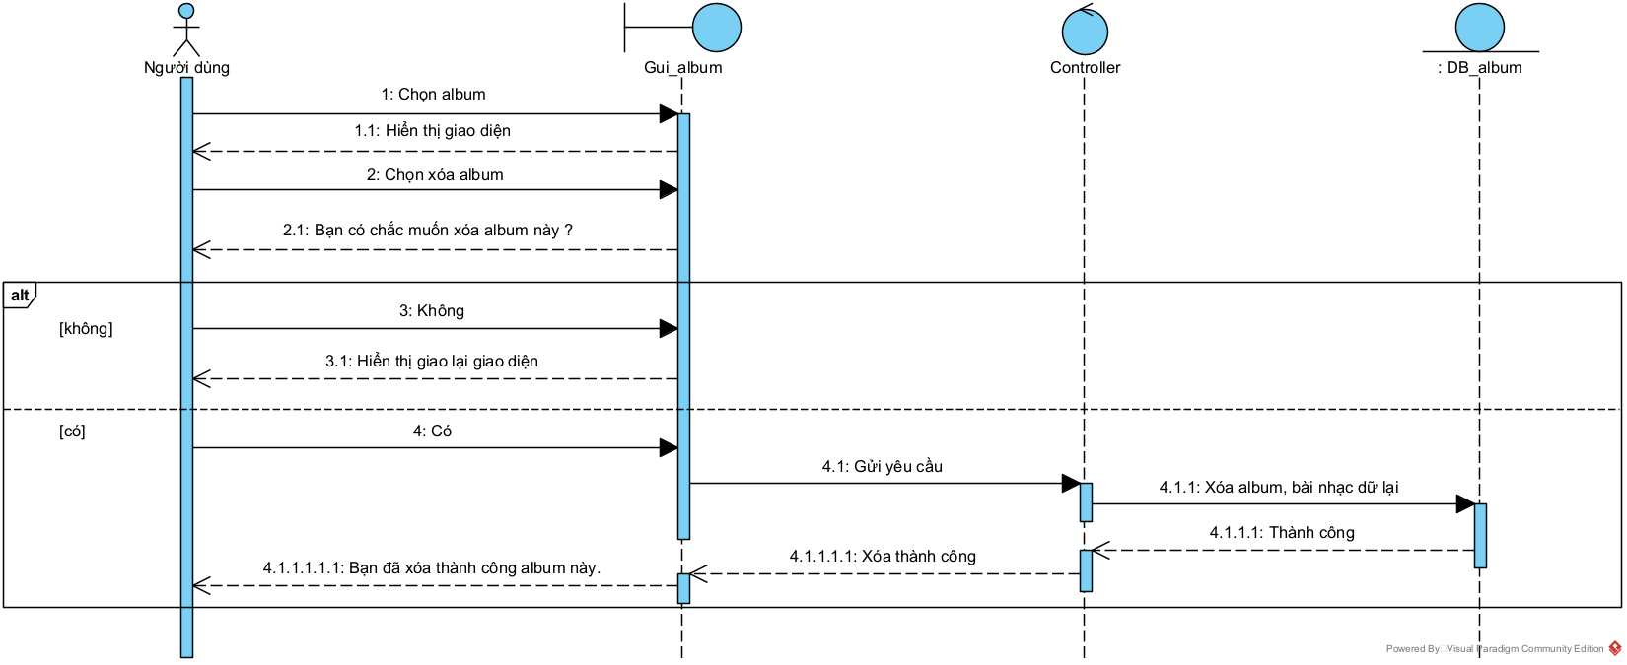
Hình 3.31 Biểu đồ tuần tự chức năng xóa album

Biểu đồ tuần tự chức năng khám phá và phát nhạc
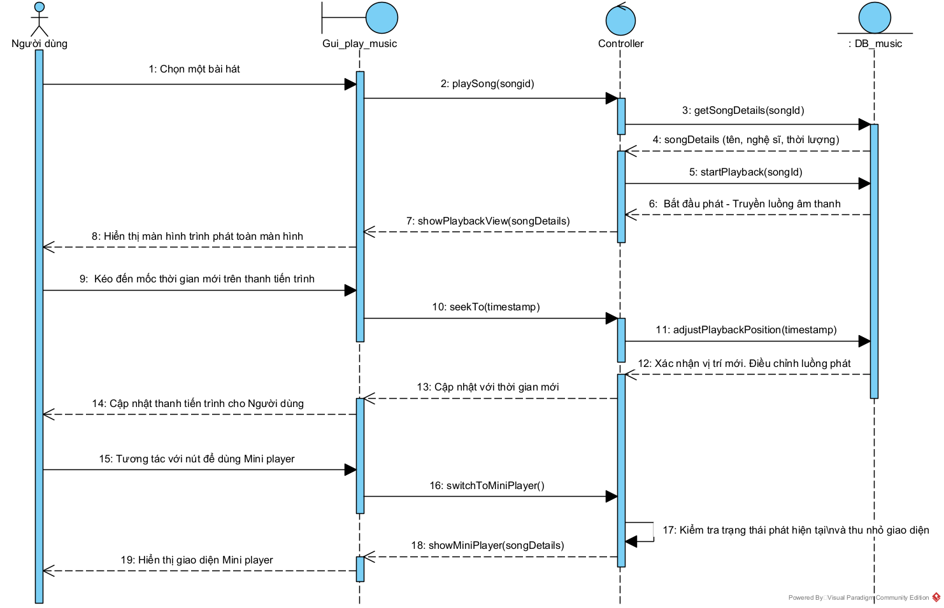
Hình 3.32 Biểu đồ tuần tự chức năng khám phá và phát nhạc

Biểu đồ tuần tự chức năng trung tâm nghệ sĩ
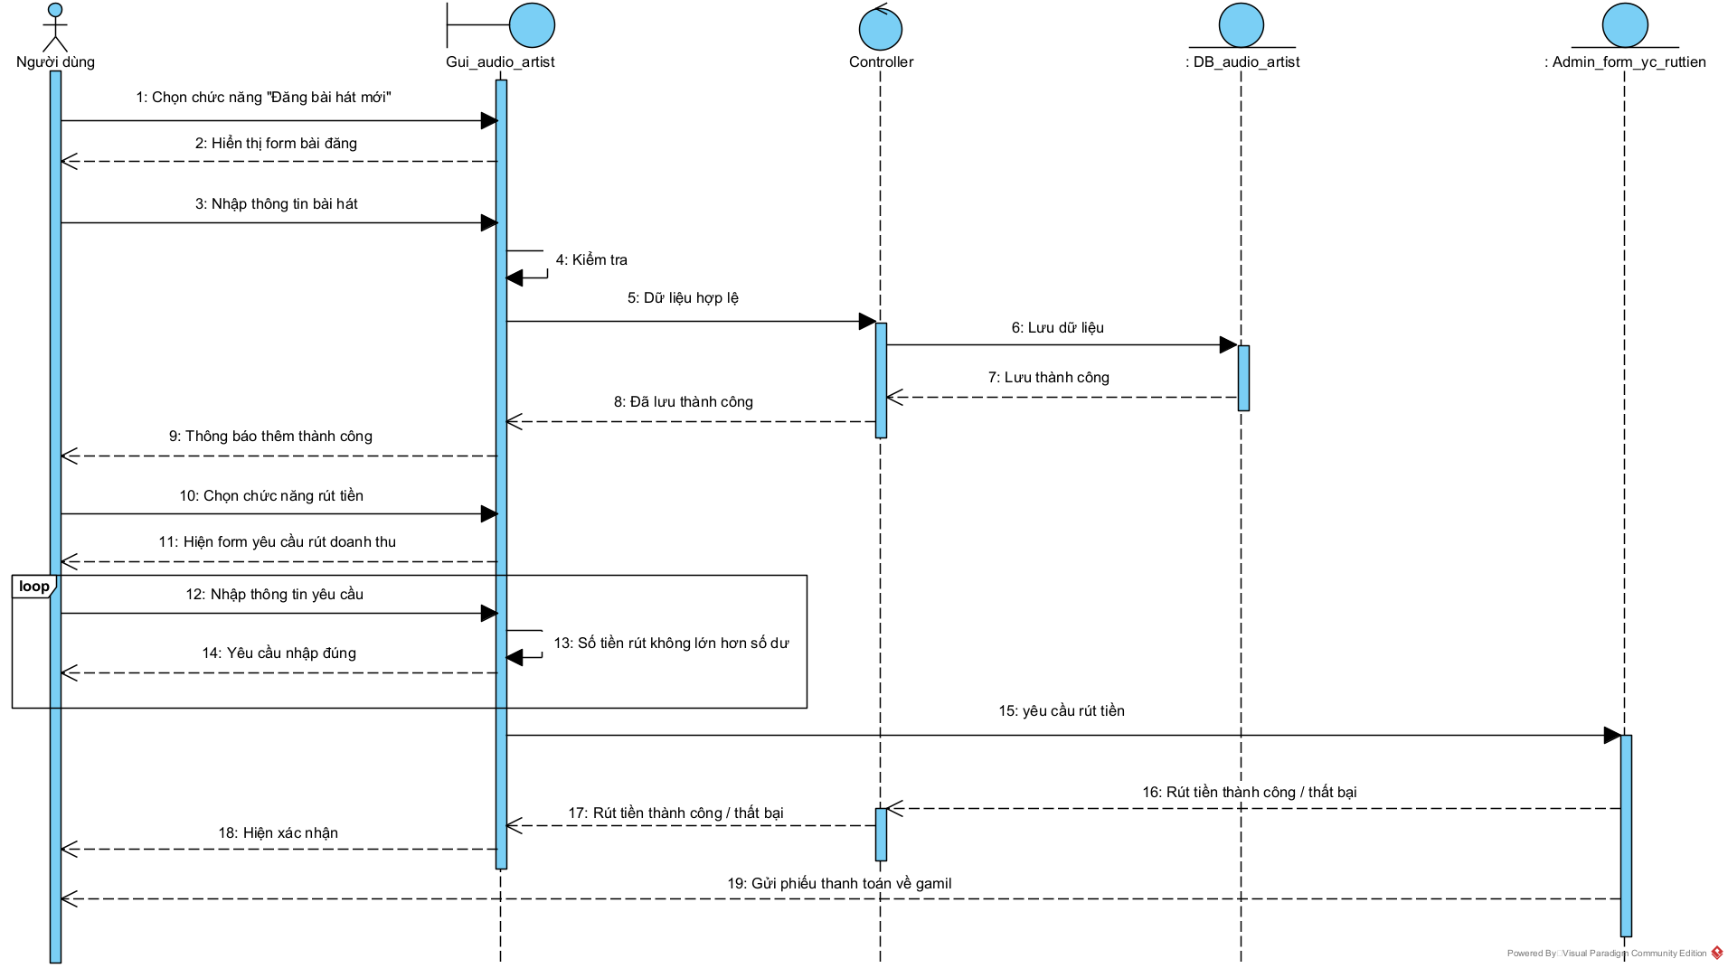
Hình 3.33 Biểu đồ tuần tự chức năng trung tâm nghệ sĩ

Biểu đồ tuần tự chức năng đăng nhập
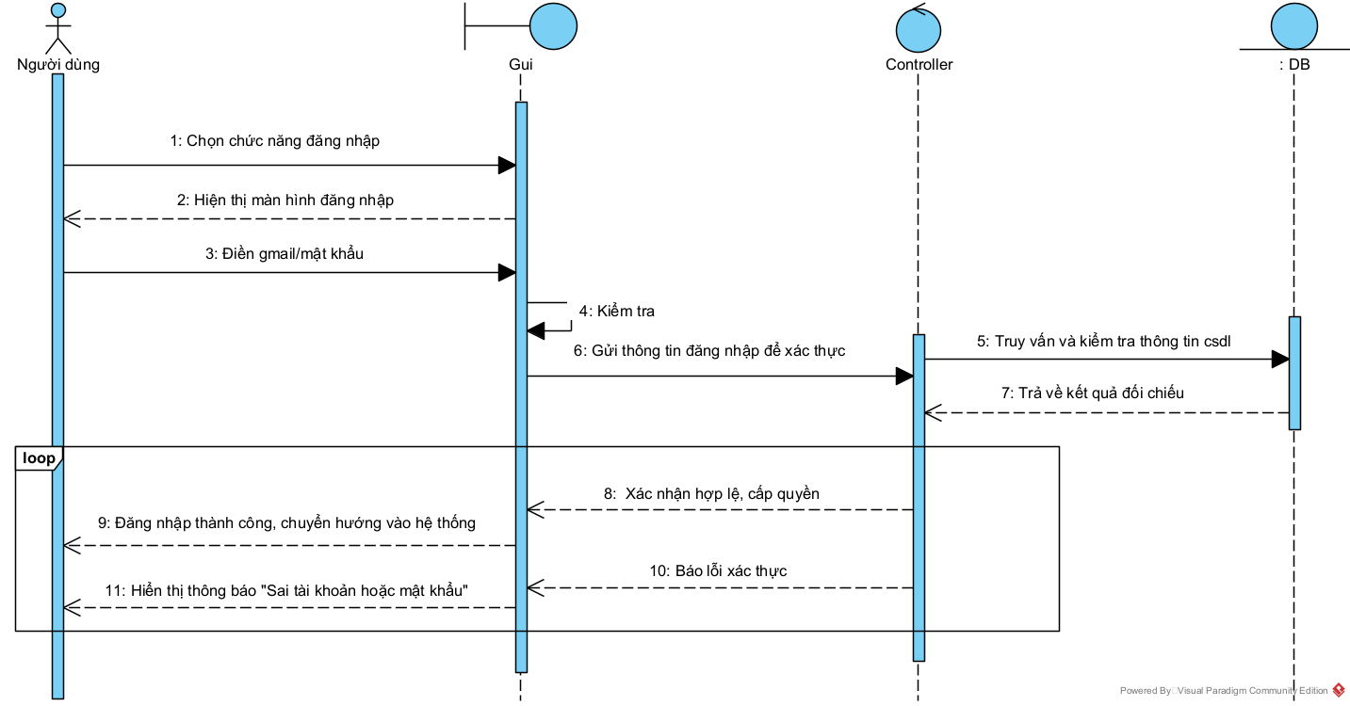
Hình 3.34 Biểu đồ tuần tự chức năng đăng nhập

Biểu đồ tuần tự chức năng gửi yêu cầu rút tiền
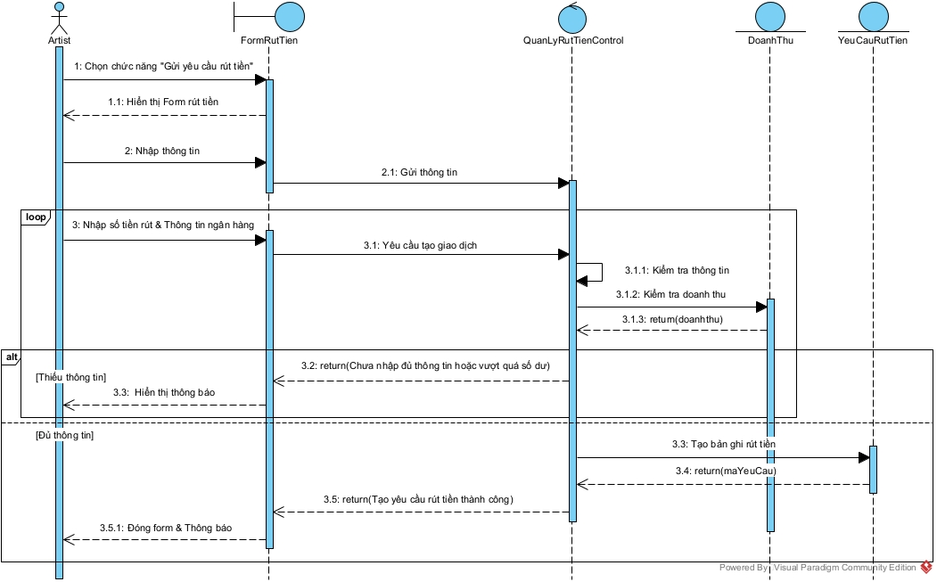
Hình 3.35 Biểu đồ tuần tự chức năng gửi yêu cầu rút tiền

Biểu đồ tuần tự chức năng gửi khiếu nại
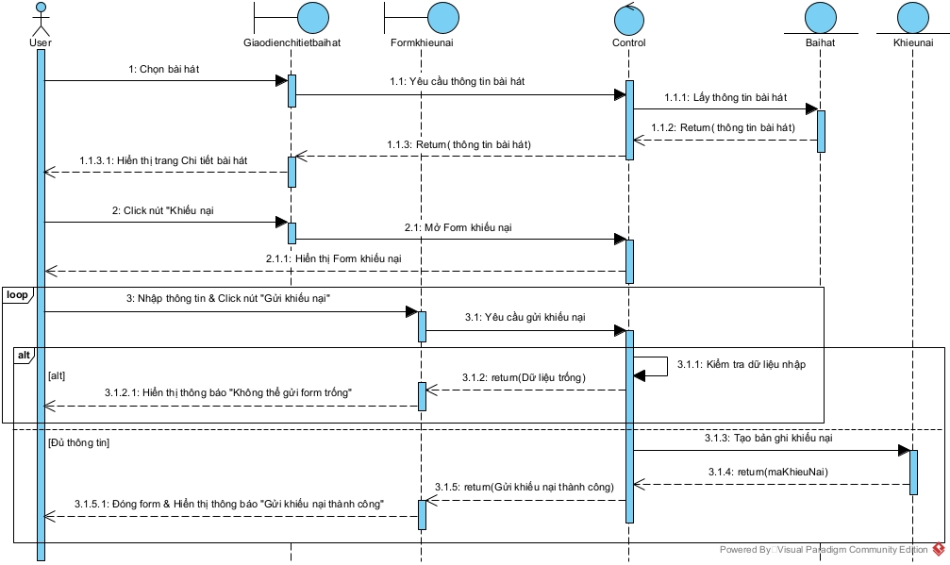
Hình 3.36 Biểu đồ tuần tự chức năng gửi khiếu nại

Thiết kế hệ thống

Thiết kế SQL
- Bảng user
Bảng 3.97 Cấu trúc bảng users
STT | Tên trường | Kiểu dữ liệu | Ràng buộc | Giải thích
1 | user_id | INTEGER | PRIMARY KEY AUTOINCREMENT | Mã định danh người dùng
2 | username | TEXT | NOT NULL | Tên người dùng
3 | email | TEXT | NOT NULL UNIQUE | Địa chỉ email đăng nhập
4 | password_hash | TEXT | NOT NULL | Mật khẩu (đã mã hóa)
5 | avatar_url | TEXT |  | Link ảnh đại diện
6 | role | TEXT | DEFAULT 'user' | Quyền hạn ('user', 'admin', 'artist')
7 | is_premium | INTEGER | DEFAULT 0 | Trạng thái trả phí (0: Free, 1: Premium)
8 | created_at | TEXT | DEFAULT CURRENT_TIMESTAMP | Ngày tạo tài khoản

- Bảng playlist
Bảng 3.98 Cấu trúc bảng playlist
STT | Tên trường | Kiểu dữ liệu | Ràng buộc | Giải thích
1 | playlist_id | INTEGER | PRIMARY KEY AUTOINCREMENT | Mã danh sách phát
2 | user_id | INTEGER | NOT NULL, FOREIGN KEY | Chủ sở hữu danh sách phát
3 | title | TEXT | NOT NULL | Tên danh sách phát
4 | description | TEXT |  | Mô tả danh sách phát
5 | cover_url | TEXT |  | Link ảnh nền danh sách phát
6 | is_public | INTEGER | DEFAULT 1 (TRUE) | Chế độ hiển thị (1: Công khai, 0: Riêng tư)
7 | created_at | TEXT | DEFAULT CURRENT_TIMESTAMP | Ngày khởi tạo

- Bảng playlist songs
Bảng 3.99 Cấu trúc bảng playlist song
STT | Tên trường | Kiểu dữ liệu | Ràng buộc | Giải thích
1 | playlist_id | INTEGER | NOT NULL, FOREIGN KEY | Mã danh sách phát
2 | song_id | INTEGER | NOT NULL, FOREIGN KEY | Mã bài hát được thêm
3 | order_index | INTEGER | DEFAULT 0 | Số thứ tự sắp xếp bài hát
4 | added_at | TEXT | DEFAULT CURRENT_TIMESTAMP | Thời điểm thêm bài hát
4 | added_at | TEXT | DEFAULT CURRENT_TIMESTAMP | Thời điểm thêm bài hát

- Bảng listening history
Bảng 3.100 Cấu trúc bảng listening history
STT | Tên trường | Kiểu dữ liệu | Ràng buộc | Giải thích
1 | history_id | BIGINT | PRIMARY KEY AUTOINCREMENT | Mã bản ghi lịch sử
2 | user_id | INTEGER | NOT NULL, FOREIGN KEY | Người nghe
3 | song_id | INTEGER | NOT NULL, FOREIGN KEY | Bài hát đã nghe
4 | played_at | TEXT | DEFAULT CURRENT_TIMESTAMP | Thời điểm phát nhạc

- Bảng user favourite songs
Bảng 3.101 Cấu trúc bảng user favourite songs
STT | Tên trường | Kiểu dữ liệu | Ràng buộc | Giải thích
1 | user_id | INTEGER | NOT NULL, FOREIGN KEY | Mã định danh người dùng
2 | song_id | INTEGER | NOT NULL, FOREIGN KEY | Bài hát được yêu thích
3 | liked_at | TEXT | DEFAULT CURRENT_TIMESTAMP | Thời điểm thả tim

- Bảng payout requests
Bảng 3.102 Cấu trúc bảng payout requests
STT | Tên trường | Kiểu dữ liệu | Ràng buộc | Giải thích
1 | id | INTEGER | PRIMARY KEY, AUTOINCREMENT | Mã lịch sử giao dịch
2 | customer_id | INTEGER | FOREIGN KEY → Customer(id), ON DELETE CASCADE | Kho bài hát thực hiện giao dịch
3 | invoice_id | INTEGER | FOREIGN KEY → Invoice(id), ON DELETE CASCADE | Nghệ sĩ liên quan
4 | date | TEXT | DEFAULT datetime('now','localtime') | Thời điểm giao dịch

Thiết kế giao diện
- Giao diện đăng nhập
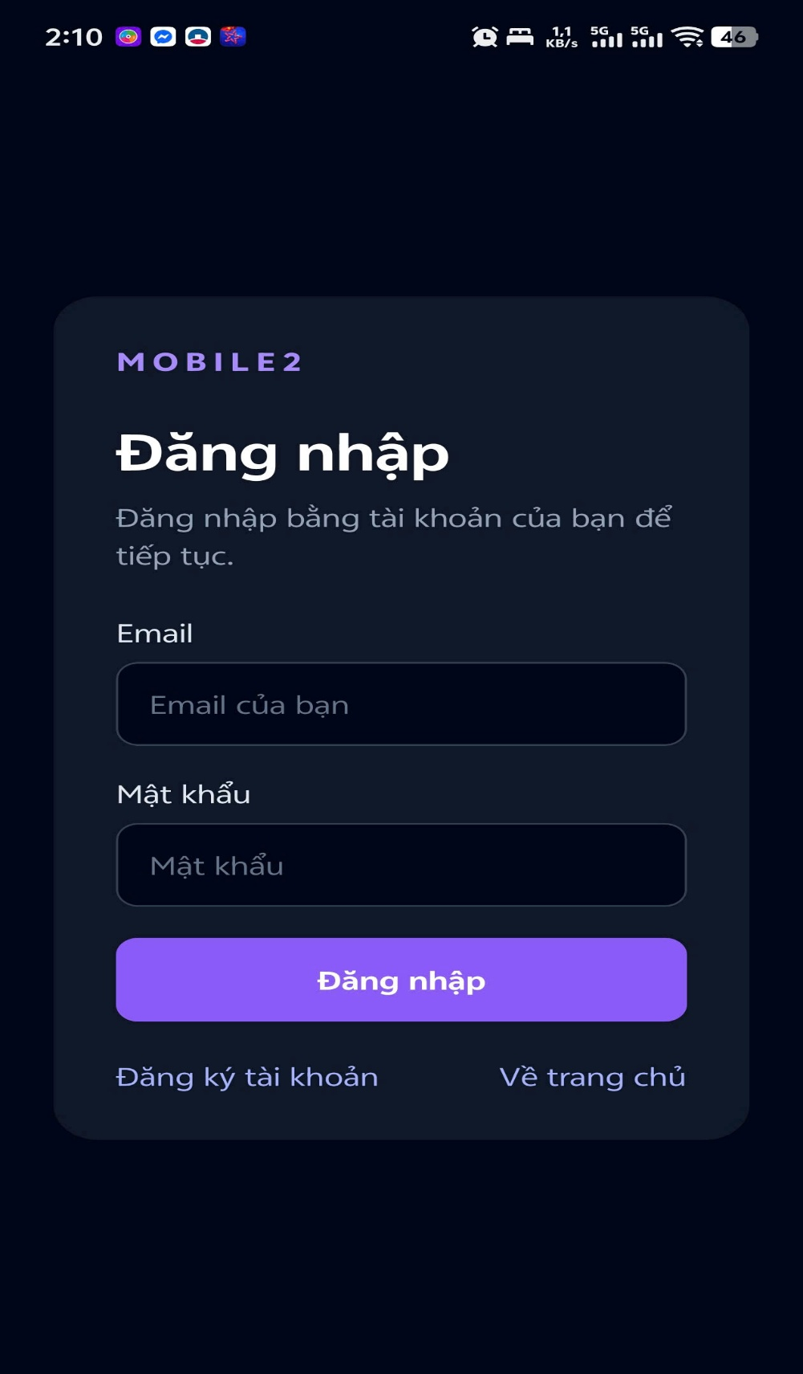

Hình 3.37 Giao diện trang đăng nhập

- Giao diện đăng ký
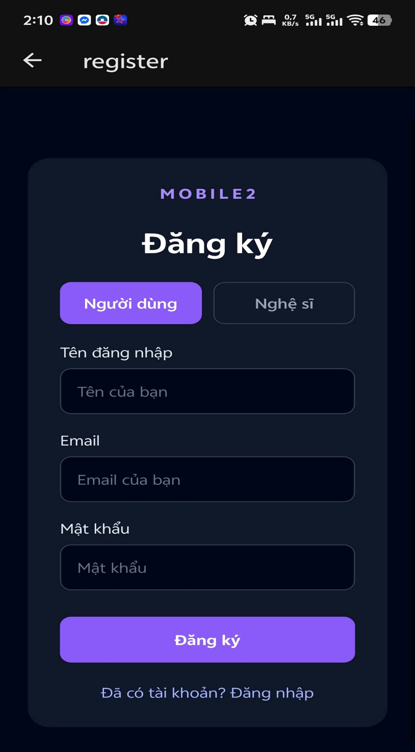

Hình 3.38 Giao diện trang đăng ký người dùng

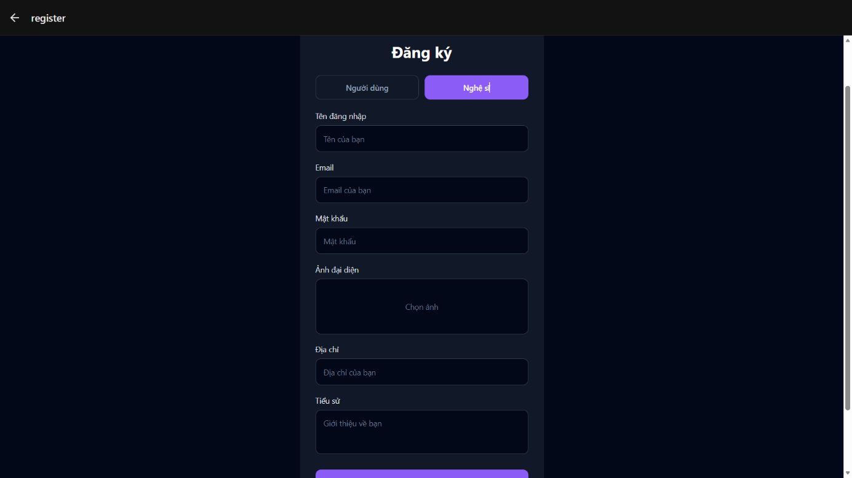
Hình 3.39 Giao diện trang đăng ký nghệ sĩ
- Giao diện đổi mật khẩu
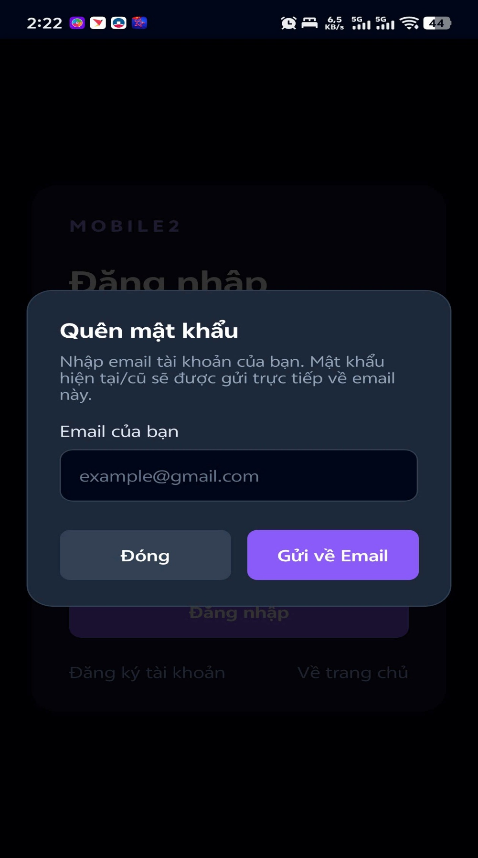

Hình 3.40 Giao diện đổi mật khẩu
- Giao diện trang chủ
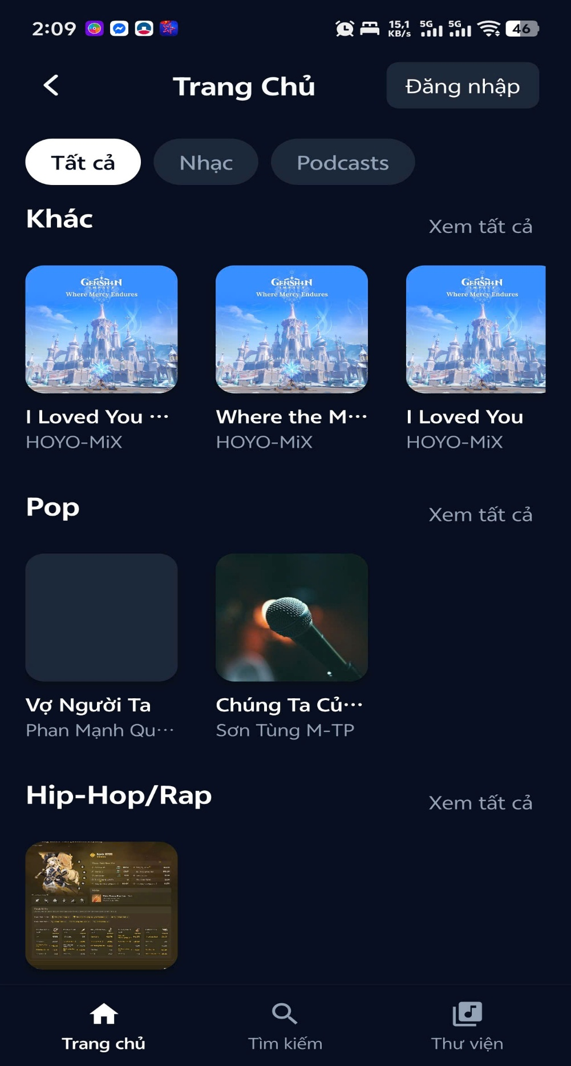

Hình 3.41 Giao diện trang chủ

- Giao diện tìm kiếm
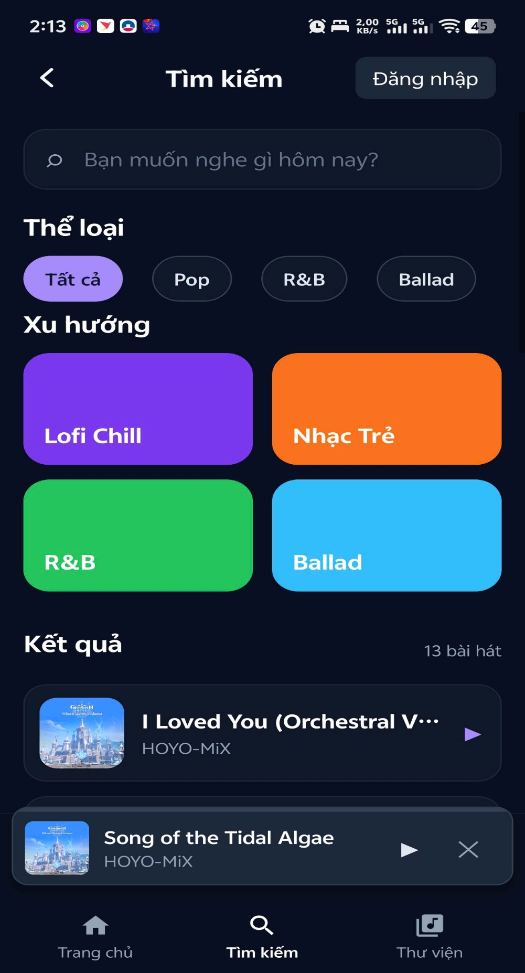

Hình 3.42 Giao diện tìm kiếm

- Giao diện thư viện
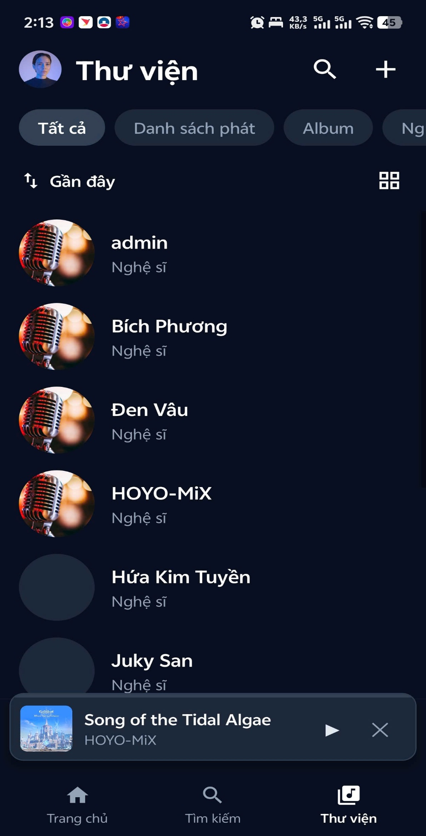

Hình 3.43 Giao diện thư viện
- Giao diện phát nhạc
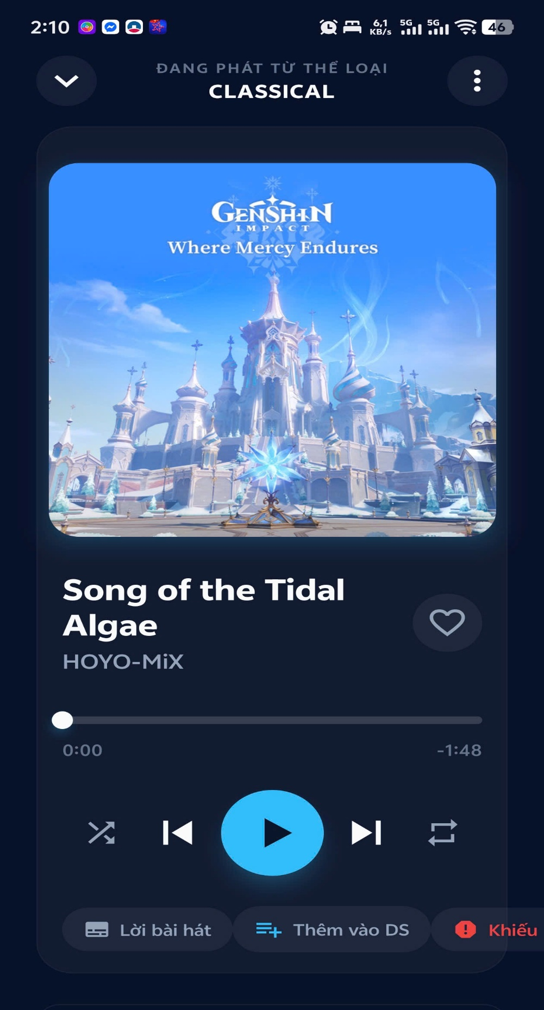

Hình 3.44 Giao diện phát nhạc

- Giao diện doanh thu
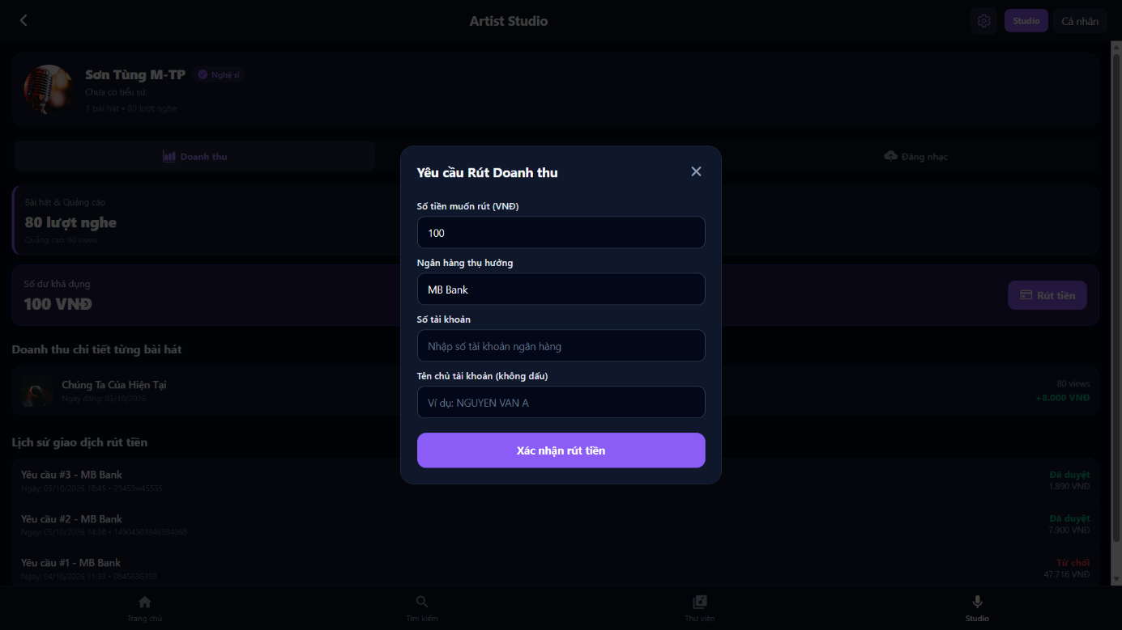
Hình 3.45 Giao diện doanh thu
- Giao diện rút tiền
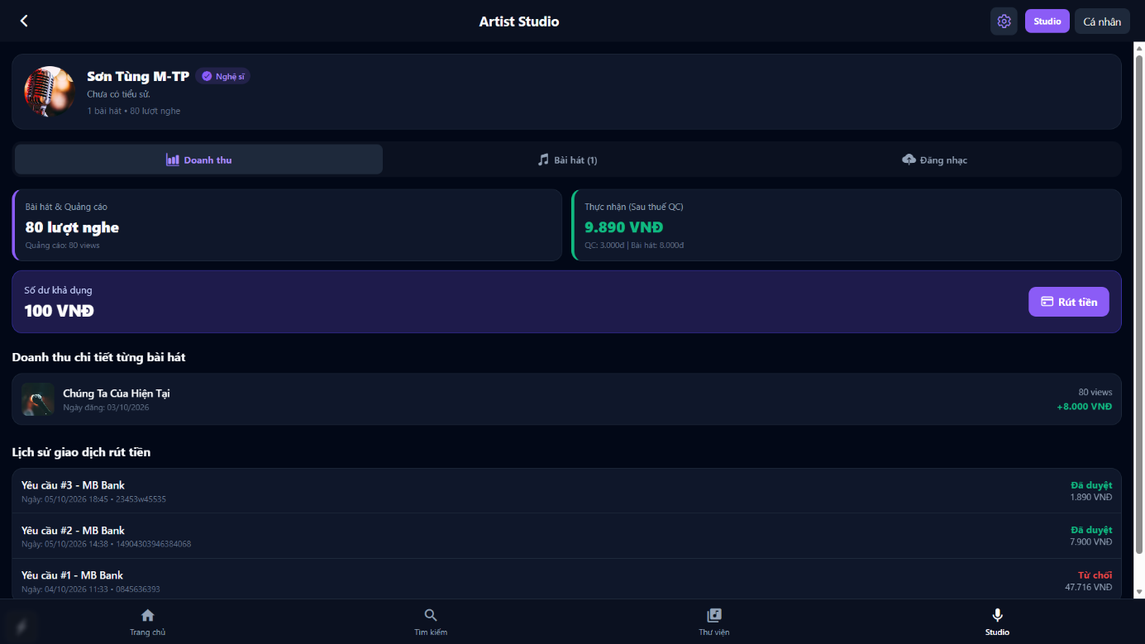
Hình 3.46 Giao diện rút tiền

- Giao diện tổng quan
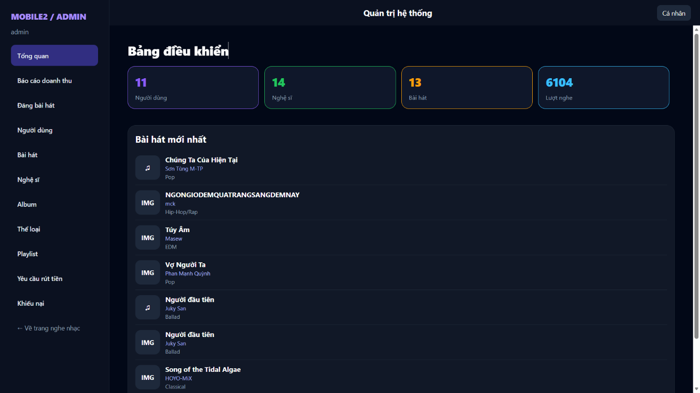
Hình 3.47 Giao diện tổng quan
- Giao diện báo cáo doanh thu
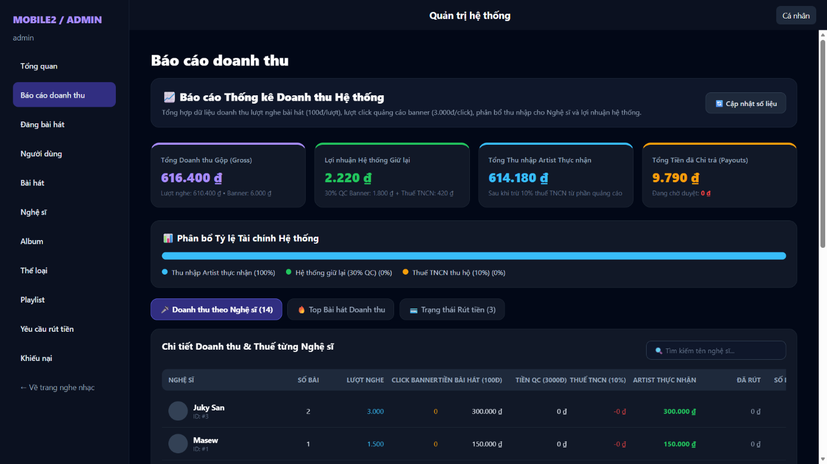
Hình 3.48 Giao diện báo cáo doanh thu

- Giao diện đăng bài hát
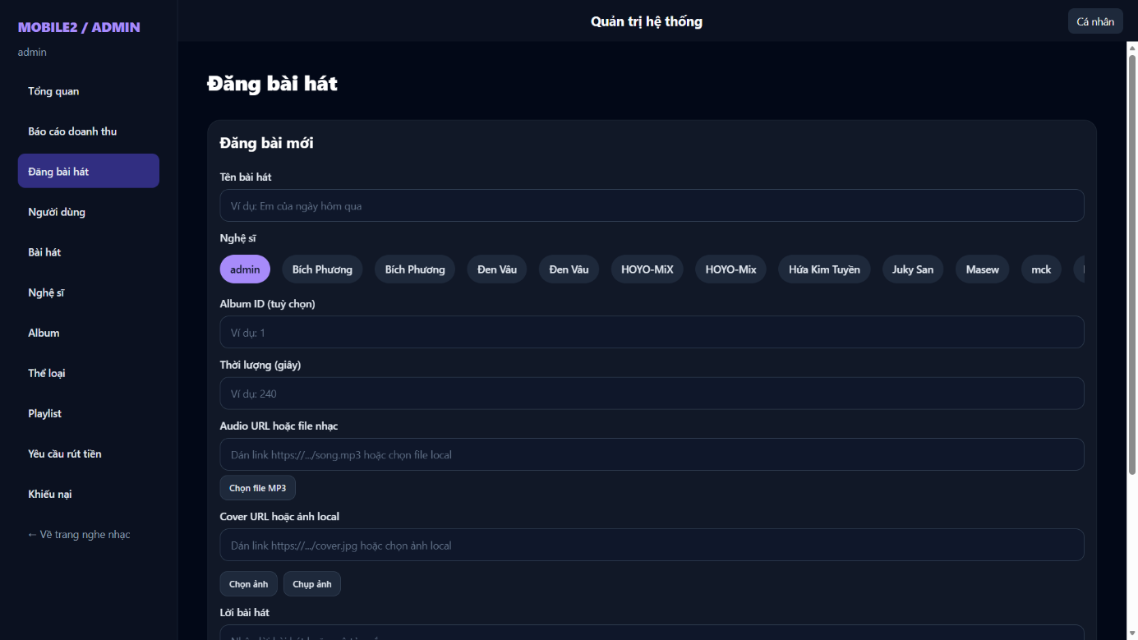
Hình 3.49 Giao diện đăng bài hát
- Giao diện người dùng
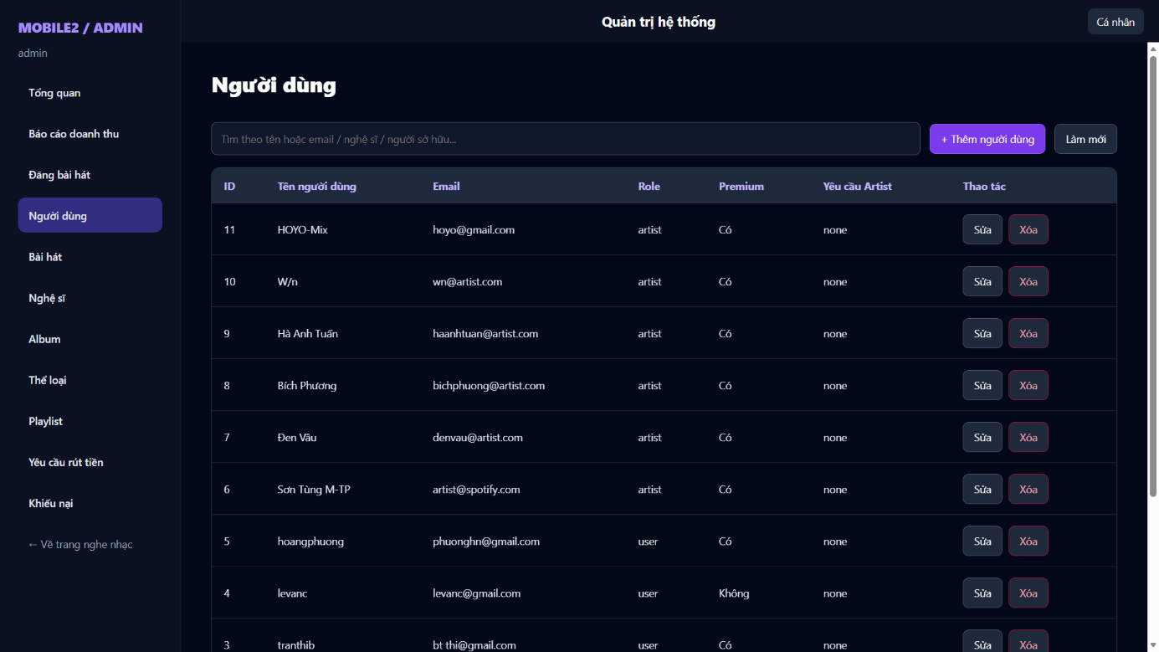
Hình 3.50 Giao diện người dùng

- Giao diện bài hát
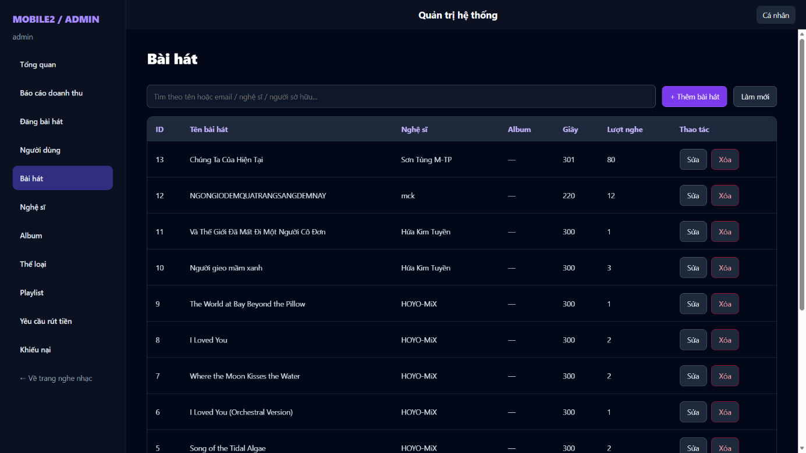
Hình 3.51 Giao diện bài hát
- Giao diện nghệ sĩ
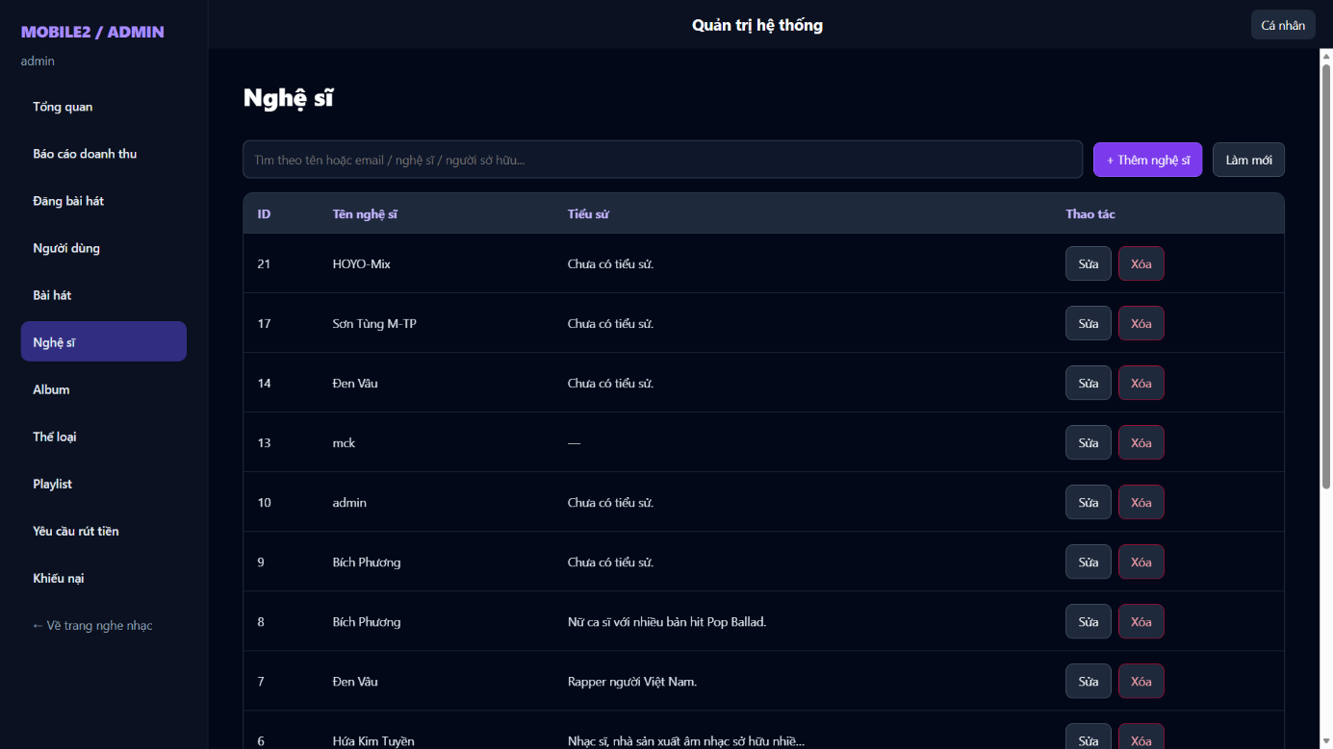
Hình 3.52 Giao diện thư viện

- Giao diện album
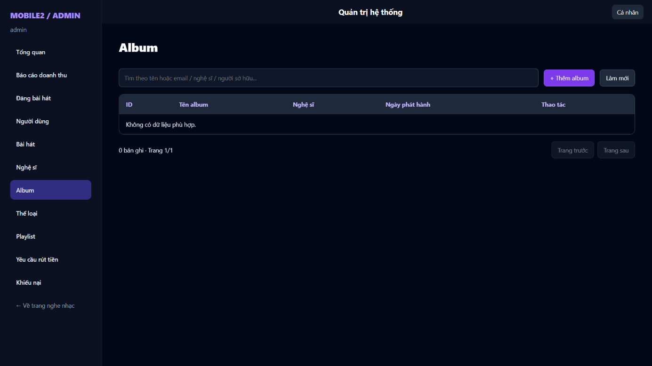
Hình 3.53 Giao diện thư viện
- Giao diện thể loại
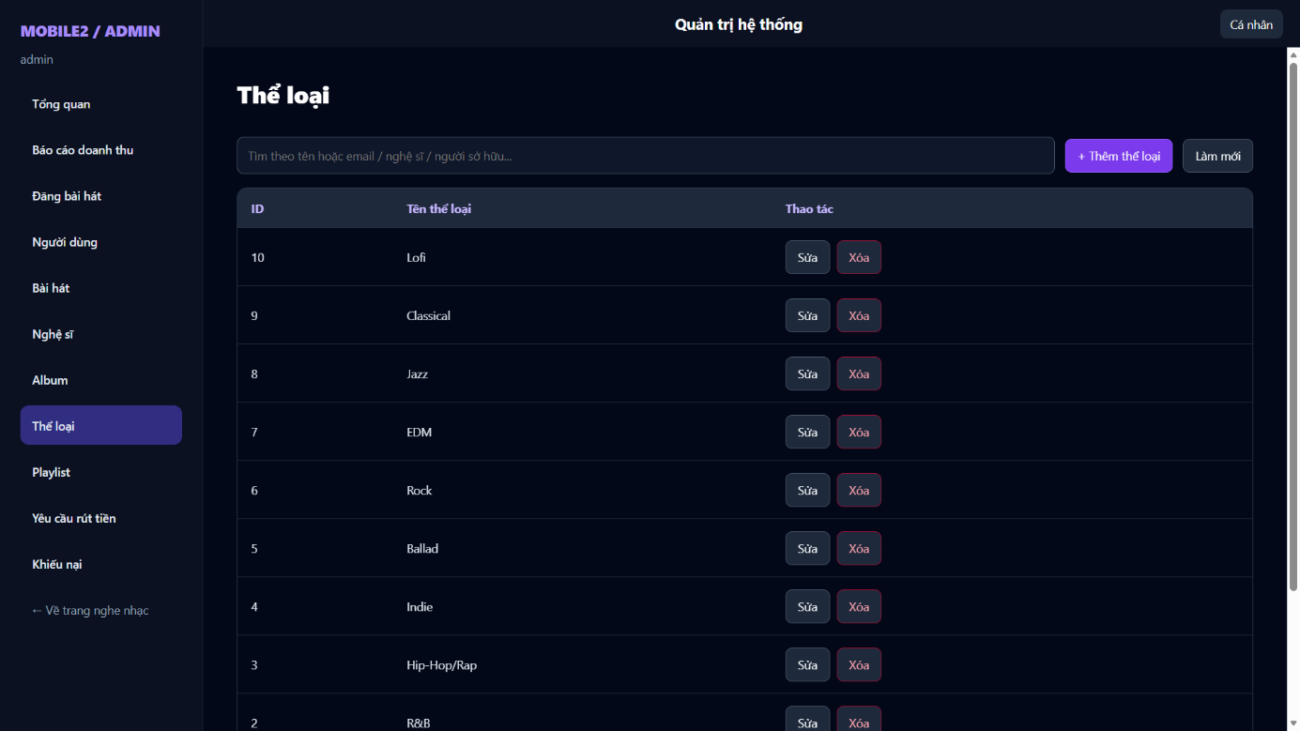
Hình 3.54 Giao diện thể loại

- Giao diện playlist
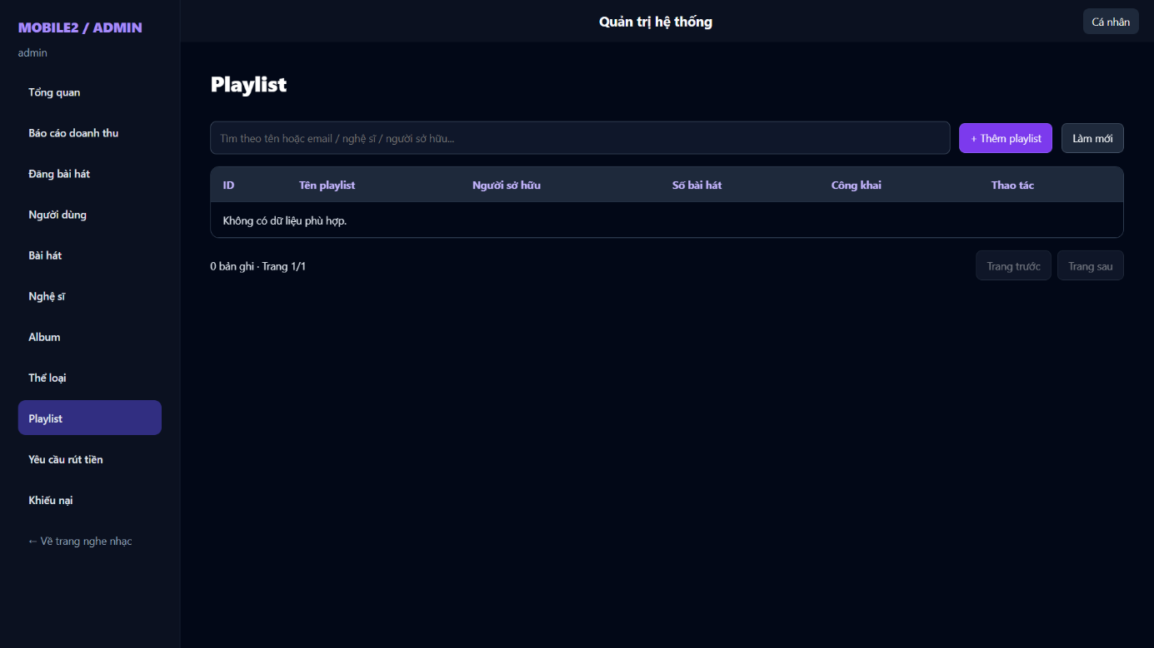
Hình 3.55 Giao diện playlist
- Giao diện yêu cầu rút tiền
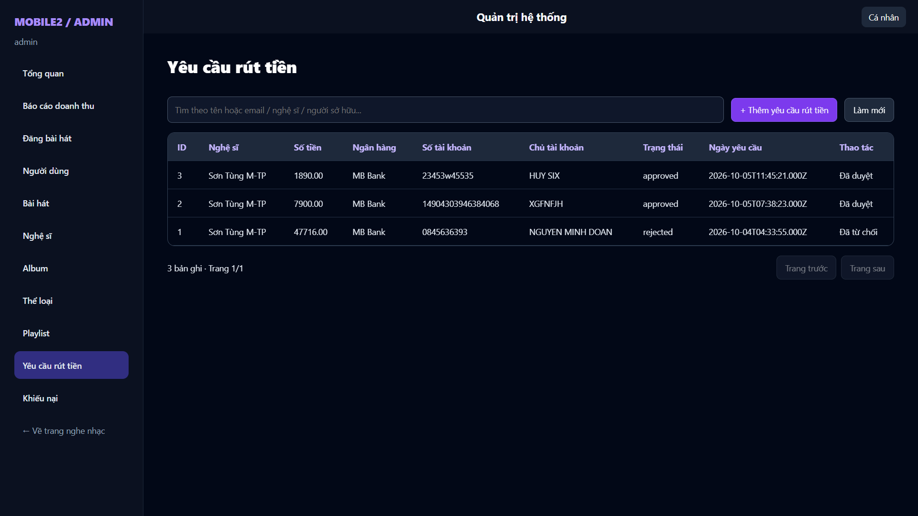
Hình 3.56 Giao diện yêu cầu rút tiền

- Giao diện xử lý khiếu nại
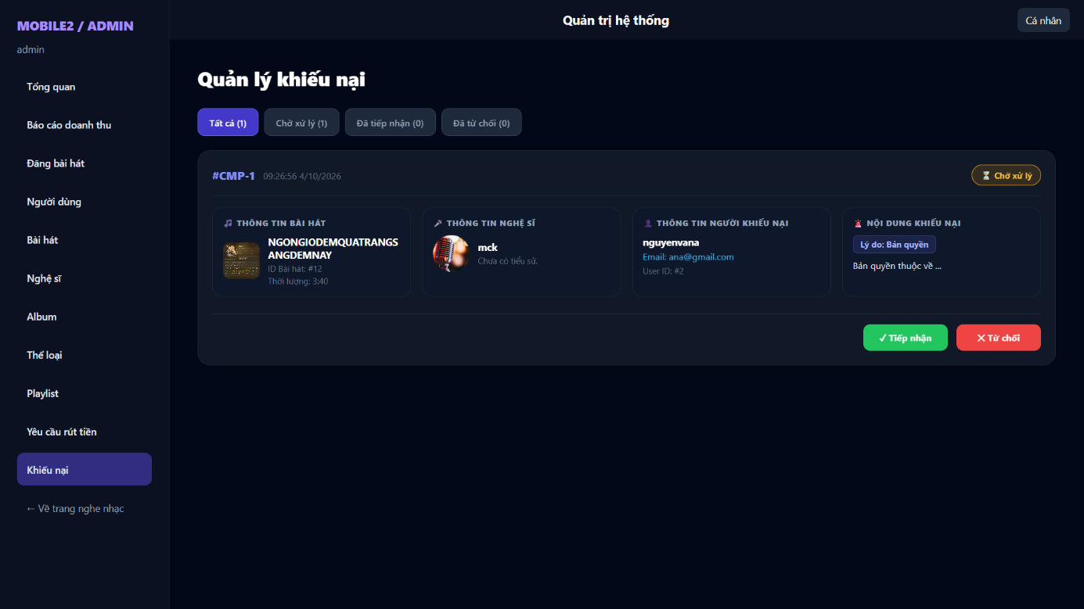
Hình 3.57 Giao diện xử lý khiếu nại

TRIỂN KHAI ỨNG DỤNG

4.1 Triển khai các chức năng cho phân hệ người dùng
Để xây dựng các chức năng của hệ thống nghe nhạc trực tuyến theo thiết kế đã trình bày ở chương trước, đồ án sử dụng React Native để phát triển ứng dụng Mobile đa nền tảng. Ứng dụng trao đổi dữ liệu với Backend thông qua RESTful API và sử dụng MySQL làm hệ quản trị cơ sở dữ liệu.
Phía Mobile sử dụng các React Component để xây dựng giao diện, React Hooks để quản lý trạng thái và thực hiện các tác vụ xử lý dữ liệu. Hệ thống Backend tiếp nhận các yêu cầu từ ứng dụng, thực hiện xử lý nghiệp vụ, truy vấn cơ sở dữ liệu MySQL và trả kết quả về cho ứng dụng dưới dạng JSON.
Các chức năng tiêu biểu của phân hệ người dùng gồm đăng ký, đăng nhập, tìm kiếm bài hát, khám phá nội dung, phát nhạc, quản lý Playlist, bài hát yêu thích, theo dõi Artist và gửi báo cáo nội dung.

4.1.1 Phía Frontend – React Native

a. Xây dựng giao diện bằng React Native Component
Các màn hình của ứng dụng được xây dựng bằng Functional Component trong React Native. Giao diện được chia thành nhiều Component nhỏ nhằm tăng khả năng tái sử dụng và thuận tiện cho quá trình bảo trì.
Các Component cơ bản như View, Text, Image, TextInput, Pressable, ScrollView và FlatList được sử dụng để xây dựng các màn hình. Một số thành phần dùng chung như thanh điều hướng, thẻ bài hát, thông tin Artist và Mini Player được xây dựng thành các Component riêng để tái sử dụng tại nhiều màn hình.
Đối với phân hệ người dùng, các màn hình chính bao gồm trang chủ, tìm kiếm, chi tiết bài hát, Playlist, danh sách yêu thích, trang Artist, hồ sơ cá nhân và trình phát nhạc.

b. Thiết kế và định dạng giao diện
Giao diện ứng dụng sử dụng StyleSheet kết hợp với Flexbox để tổ chức bố cục. Các thuộc tính như flex, flexDirection, justifyContent, alignItems, margin và padding được sử dụng nhằm đảm bảo các thành phần được bố trí phù hợp trên màn hình.
Giao diện được thiết kế theo hướng đơn giản, trực quan và thuận tiện cho thao tác trên thiết bị di động. Các danh sách bài hát và Artist được trình bày dưới dạng danh sách hoặc thẻ nội dung, ảnh được điều chỉnh kích thước phù hợp và các nút chức năng được bố trí thuận tiện cho thao tác cảm ứng.

c. Sử dụng React Hooks để xử lý chức năng
React Hooks được sử dụng để quản lý dữ liệu và trạng thái trong ứng dụng. useState được sử dụng để quản lý các trạng thái như dữ liệu bài hát, từ khóa tìm kiếm, trạng thái phát nhạc và thông tin người dùng. useEffect được sử dụng để gọi API hoặc tải dữ liệu khi màn hình được khởi tạo.
Dữ liệu nhận được từ API được lưu vào state và hiển thị trên giao diện. Khi người dùng thực hiện các thao tác như tìm kiếm, yêu thích bài hát, thêm bài hát vào Playlist hoặc gửi báo cáo, ứng dụng sẽ gửi yêu cầu đến Backend và cập nhật giao diện dựa trên kết quả nhận được.

d. Triển khai chức năng phát nhạc
Trình phát nhạc cho phép người dùng thực hiện các thao tác cơ bản như phát, tạm dừng và tua bài hát. Khi người dùng lựa chọn một bài hát, ứng dụng lấy thông tin bài hát và đường dẫn tệp âm thanh từ hệ thống để thực hiện phát nhạc.
Ngoài màn hình trình phát nhạc đầy đủ, hệ thống còn sử dụng Mini Player để hiển thị bài hát đang phát trong quá trình người dùng chuyển sang các màn hình khác. Trạng thái bài hát hiện tại được quản lý để đảm bảo quá trình nghe nhạc được duy trì liên tục.

e. Kết nối API
Ứng dụng React Native trao đổi dữ liệu với Backend thông qua các API sử dụng giao thức HTTP/HTTPS. Các yêu cầu phổ biến gồm GET để lấy dữ liệu, POST để thêm dữ liệu, PUT để cập nhật và DELETE để xóa dữ liệu.
API được sử dụng cho các chức năng như đăng nhập, đăng ký, lấy danh sách bài hát, tìm kiếm, quản lý Playlist, bài hát yêu thích, thông tin Artist và báo cáo nội dung.
Dữ liệu trao đổi giữa Mobile và Backend chủ yếu sử dụng định dạng JSON.

4.1.2 Phía Backend

a. Xử lý yêu cầu từ ứng dụng
Backend chịu trách nhiệm tiếp nhận các yêu cầu từ ứng dụng Mobile, kiểm tra dữ liệu đầu vào và thực hiện các xử lý nghiệp vụ cần thiết trước khi truy vấn cơ sở dữ liệu.
Mỗi nhóm chức năng được tổ chức thành các API riêng như API tài khoản, bài hát, Artist, Playlist, báo cáo, doanh thu và yêu cầu rút tiền. Việc phân chia theo từng nhóm giúp hệ thống dễ quản lý và mở rộng.

b. Xử lý nghiệp vụ
Tầng xử lý nghiệp vụ thực hiện các quy tắc của hệ thống trước khi dữ liệu được thêm hoặc cập nhật vào cơ sở dữ liệu. Ví dụ, hệ thống kiểm tra thông tin đăng nhập, quyền của tài khoản, quyền sở hữu bài hát, số dư của Artist trước khi gửi yêu cầu rút tiền và trạng thái của báo cáo trước khi xử lý.
Việc kiểm tra nghiệp vụ giúp hạn chế dữ liệu không hợp lệ và đảm bảo các chức năng được thực hiện đúng với quyền của từng nhóm người dùng.

c. Kết nối cơ sở dữ liệu MySQL
MySQL được sử dụng để lưu trữ dữ liệu chính của hệ thống như tài khoản người dùng, Artist, bài hát, Album, thể loại, Playlist, lịch sử nghe, bài hát yêu thích, báo cáo, doanh thu và yêu cầu rút tiền.
Backend thực hiện các thao tác truy vấn dữ liệu thông qua các lệnh SQL như SELECT, INSERT, UPDATE và DELETE. Các bảng trong cơ sở dữ liệu được liên kết với nhau thông qua khóa chính và khóa ngoại nhằm đảm bảo tính nhất quán của dữ liệu.

d. Xác thực và phân quyền
Hệ thống thực hiện xác thực tài khoản trước khi cho phép người dùng truy cập các chức năng yêu cầu đăng nhập. Sau khi đăng nhập thành công, thông tin xác thực được sử dụng trong các yêu cầu tiếp theo giữa ứng dụng Mobile và Backend.
Quyền truy cập được phân chia theo ba nhóm chính gồm Người dùng, Artist và Admin. Người dùng sử dụng các chức năng nghe nhạc và tương tác nội dung. Artist được bổ sung các chức năng đăng bài hát, quản lý bài hát, theo dõi doanh thu và gửi yêu cầu rút tiền. Admin có quyền quản lý toàn bộ dữ liệu và xử lý các báo cáo cũng như yêu cầu rút tiền.

e. Xử lý kết quả API
Sau khi xử lý yêu cầu, Backend trả kết quả về ứng dụng dưới dạng JSON. Kết quả bao gồm trạng thái xử lý, thông báo và dữ liệu tương ứng.
Các mã trạng thái HTTP được sử dụng để thể hiện kết quả của yêu cầu như 200 OK khi xử lý thành công, 201 Created khi tạo dữ liệu mới, 400 Bad Request khi dữ liệu gửi lên không hợp lệ, 401 Unauthorized khi chưa xác thực, 403 Forbidden khi không có quyền truy cập và 404 Not Found khi không tìm thấy dữ liệu.

4.2 Triển khai phân hệ Artist
Phân hệ Artist được xây dựng nhằm hỗ trợ nghệ sĩ quản lý thông tin cá nhân, đăng tải và quản lý nội dung âm nhạc, theo dõi doanh thu và thực hiện yêu cầu rút tiền.
Artist có thể nhập thông tin bài hát, tải tệp âm thanh .mp3, tải ảnh bìa và gửi dữ liệu đến Backend. Backend kiểm tra dữ liệu trước khi lưu thông tin bài hát vào cơ sở dữ liệu MySQL.
Đối với chức năng quản lý bài hát, Artist chỉ được phép xem, chỉnh sửa hoặc xóa các bài hát thuộc quyền sở hữu của mình. Trước khi xóa bài hát, hệ thống hiển thị bước xác nhận nhằm hạn chế thao tác nhầm.
Chức năng quản lý doanh thu cho phép Artist xem các nguồn thu và số dư hiện có. Khi thực hiện rút tiền, Artist nhập thông tin thanh toán và số tiền muốn rút. Backend kiểm tra số dư và thông tin trước khi tạo yêu cầu rút tiền để Admin xử lý.

4.3 Triển khai phân hệ Admin
Phân hệ Admin được xây dựng để quản lý và giám sát toàn bộ hoạt động của hệ thống. Admin có thể quản lý người dùng, Artist, bài hát, Album, thể loại và Playlist.
Đối với nội dung âm nhạc, Admin có quyền xem, chỉnh sửa hoặc xử lý các nội dung không phù hợp. Hệ thống cũng cung cấp chức năng quản lý báo cáo để Admin xem các báo cáo do người dùng gửi, kiểm tra nội dung liên quan và cập nhật trạng thái xử lý.
Ngoài ra, Admin có thể quản lý các yêu cầu rút tiền của Artist. Khi nhận được yêu cầu, Admin kiểm tra thông tin Artist, số tiền, số dư và thông tin thanh toán trước khi duyệt hoặc từ chối yêu cầu. Kết quả xử lý được lưu lại để Artist có thể theo dõi trạng thái.

4.4 Kiểm thử và triển khai ứng dụng
STT | Đường dẫn API | Phương thức | Trường hợp kiểm thử | Kết quả mong đợi | Kết quả thực tế | Trạng thái
1 | /health | GET | Kiểm tra trạng thái máy chủ | Trả về thông báo server hoạt động (OK) | OK | Pass
2 | /api/auth/login | POST | Đăng nhập hệ thống | Trả về token và thông tin người dùng | OK | Pass
3 | /api/auth/register | POST | Đăng ký tài khoản mới | Trả về thông báo thành công và token | OK | Pass
4 | /api/auth/me | GET | Lấy thông tin user hiện tại | Trả về thông tin user dựa trên token | OK | Pass
5 | /api/auth/logout | POST | Đăng xuất khỏi hệ thống | Xóa bỏ session/token hiện hành | OK | Pass
6 | /api/home-data | GET | Lấy dữ liệu trang chủ | Trả về danh sách banner, playlist, top bài hát | OK | Pass
7 | /api/songs/:songId/detail | GET | Lấy chi tiết bài hát | Trả về thông tin bài hát và các bài liên quan | OK | Pass
8 | /api/songs/:songId/listen | POST | Ghi nhận lượt nghe bài hát | Tăng play_count của bài hát thêm 1 | OK | Pass
9 | /api/artist/:artistId/ad-interaction | POST | Ghi nhận click/view quảng cáo | Tăng banner_clicks hoặc banner_views | OK | Pass
10 | /api/artist/register | POST | Gửi yêu cầu làm nghệ sĩ | Trạng thái tài khoản thành pending | OK | Pass
11 | /api/artist/profile | GET | Lấy hồ sơ nghệ sĩ | Trả về thông tin chi tiết nghệ sĩ | OK | Pass
12 | /api/artist/profile | PUT | Cập nhật hồ sơ nghệ sĩ | Cập nhật tên, tiểu sử, avatar thành công | OK | Pass
13 | /api/artist/songs | GET | Lấy bài hát của nghệ sĩ | Trả về danh sách bài hát do nghệ sĩ tải lên | OK | Pass
14 | /api/artist/songs | POST | Nghệ sĩ đăng tải bài mới | Lưu bài hát mới vào hệ thống thành công | OK | Pass
15 | /api/artist/songs/:songId | DELETE | Nghệ sĩ xóa bài hát | Xóa bài hát khỏi DB thành công | OK | Pass
16 | /api/artist/revenue | GET | Xem thống kê doanh thu | Trả về tổng tiền, số dư và lịch sử rút tiền | OK | Pass
17 | /api/artist/payout-request | POST | Tạo yêu cầu rút tiền | Lưu yêu cầu rút tiền vào bảng payout_requests | OK | Pass
18 | /api/admin/dashboard | GET | Lấy số liệu thống kê Admin | Trả về tổng user, bài hát, doanh thu hệ thống | OK | Pass
19 | /api/admin/artists | POST | Thêm mới nghệ sĩ (Admin) | Tạo nghệ sĩ mới thành công | OK | Pass
20 | /api/admin/albums | POST | Thêm mới Album (Admin) | Tạo Album mới thành công | OK | Pass
21 | /api/admin/genres | POST | Thêm mới Thể loại (Admin) | Tạo Thể loại mới thành công | OK | Pass
22 | /api/admin/songs | POST | Thêm mới bài hát (Admin) | Tạo bài hát mới thành công | OK | Pass
23 | /api/admin/data/:entity | GET | Xem danh sách dữ liệu (CRUD) | Trả về danh sách phân trang theo bảng entity | OK | Pass
24 | /api/admin/data/:entity/:id | GET | Xem chi tiết 1 bản ghi | Trả về dữ liệu chi tiết của 1 ID | OK | Pass
25 | /api/admin/data/:entity | POST | Tạo mới 1 bản ghi (CRUD) | Thêm dữ liệu vào bảng entity thành công | OK | Pass
26 | /api/admin/data/:entity/:id | PUT | Cập nhật bản ghi (CRUD) | Dữ liệu bản ghi được cập nhật thành công | OK | Pass
27 | /api/admin/data/:entity/:id/delete-preview | GET | Xem trước ảnh hưởng xóa | Trả về số lượng dữ liệu liên quan sẽ bị xóa theo | OK | Pass
28 | /api/admin/data/:entity/:id | DELETE | Xóa bản ghi (CRUD) | Xóa thành công bản ghi khỏi database | OK | Pass

4.5 Đóng gói ứng dụng
Mã nguồn của đồ án được quản lý và lưu trữ trên GitHub tại địa chỉ:
https://github.com/MinhhDoann/BTL_Mobile2
GitHub được sử dụng để lưu trữ mã nguồn, quản lý phiên bản và hỗ trợ quá trình phát triển, cập nhật ứng dụng. Toàn bộ mã nguồn của ứng dụng Mobile, Backend và các tệp cấu hình cần thiết được tổ chức trong dự án để thuận tiện cho việc triển khai và bảo trì.
Sau khi hoàn thiện, ứng dụng React Native có thể được đóng gói thành phiên bản cài đặt trên thiết bị di động. Đối với Android, ứng dụng có thể được xuất dưới dạng tệp APK hoặc AAB để cài đặt và kiểm thử trên thiết bị thực tế.

KẾT LUẬN

5.1 Kết quả đạt được
Đề tài đã xây dựng được ứng dụng nghe nhạc trực tuyến trên nền tảng Mobile đa nền tảng, đáp ứng các chức năng cơ bản dành cho người nghe, Artist và quản trị viên.
Ứng dụng đã hoàn thiện các chức năng chính như đăng ký, đăng nhập, quản lý thông tin cá nhân, tìm kiếm bài hát, Artist và thể loại, nghe nhạc trực tuyến, phát/tạm dừng, tua bài hát, sử dụng Mini Player, quản lý Playlist và danh sách bài hát yêu thích.
Đối với Artist, hệ thống hỗ trợ quản lý thông tin cá nhân, đăng tải bài hát mới, tải tệp âm thanh và ảnh bìa, xem danh sách bài hát đã đăng, quản lý bài hát, theo dõi nguồn thu, doanh thu và gửi yêu cầu rút tiền.
Đối với Admin, hệ thống hỗ trợ quản lý người dùng, Artist, bài hát, Album, thể loại và Playlist. Admin có thể quản lý các báo cáo do người dùng gửi, xử lý nội dung vi phạm, đồng thời tiếp nhận và xử lý các yêu cầu rút tiền của Artist.
Ứng dụng đã thực hiện được việc trao đổi dữ liệu giữa Mobile và Backend thông qua API, sử dụng MySQL để lưu trữ và quản lý dữ liệu của hệ thống. Các luồng dữ liệu như tải danh sách, tìm kiếm, thêm, sửa, xóa và cập nhật dữ liệu theo thao tác của người dùng đã được triển khai.
Thông qua quá trình thực hiện đề tài, nhóm đã vận dụng được các kiến thức về phát triển ứng dụng Mobile đa nền tảng, React Native, Component, React Hooks, RESTful API, cơ sở dữ liệu MySQL, phân quyền người dùng và xử lý nghiệp vụ vào một hệ thống thực tế.

5.2 Hạn chế của đề tài
Do thời gian và phạm vi thực hiện có giới hạn, ứng dụng vẫn còn một số hạn chế. Một số chức năng nâng cao của hệ thống nghe nhạc chưa được triển khai đầy đủ và cần tiếp tục hoàn thiện.
Chức năng doanh thu và rút tiền hiện chủ yếu phục vụ việc mô phỏng quy trình xử lý trong hệ thống, chưa tích hợp hoàn chỉnh với các cổng thanh toán hoặc hệ thống ngân hàng thực tế.
Khả năng đề xuất bài hát theo sở thích của từng người dùng chưa được phát triển chuyên sâu. Hệ thống hiện chủ yếu hỗ trợ tìm kiếm và khám phá nội dung dựa trên dữ liệu đã có.
Giao diện ứng dụng trên một số kích thước màn hình hoặc thiết bị khác nhau vẫn cần được tối ưu thêm nhằm nâng cao trải nghiệm người dùng.
Ngoài ra, cấu trúc mã nguồn và hiệu năng của một số chức năng vẫn có thể tiếp tục được tối ưu để thuận tiện hơn trong quá trình kiểm thử, bảo trì và mở rộng hệ thống.

5.3 Hướng phát triển
Trong thời gian tới, ứng dụng có thể tiếp tục được hoàn thiện và mở rộng trên cả Android và iOS, tận dụng ưu điểm của mô hình phát triển Mobile đa nền tảng.
Hệ thống có thể phát triển chức năng gợi ý bài hát dựa trên lịch sử nghe, bài hát yêu thích, Artist được theo dõi và thói quen sử dụng của từng người dùng. Các thuật toán hoặc mô hình trí tuệ nhân tạo có thể được nghiên cứu để nâng cao khả năng cá nhân hóa nội dung.
Chức năng doanh thu và rút tiền của Artist có thể được tích hợp với các phương thức thanh toán thực tế, đồng thời bổ sung lịch sử giao dịch, thông báo trạng thái và cơ chế kiểm soát giao dịch an toàn hơn.
Ứng dụng cũng có thể bổ sung các chức năng như nghe nhạc ngoại tuyến, tải bài hát, bình luận, chia sẻ bài hát, thông báo khi Artist phát hành nội dung mới và nâng cao hệ thống quản lý báo cáo vi phạm.
Bên cạnh đó, cần tiếp tục tối ưu giao diện UI/UX, hiệu năng phát nhạc, tốc độ tải dữ liệu và cấu trúc mã nguồn. Việc áp dụng các kiến trúc phù hợp với React Native như component-based architecture, Context API, state management hoặc các mô hình tổ chức mã nguồn rõ ràng hơn sẽ giúp hệ thống dễ bảo trì và mở rộng trong tương lai.

TÀI LIỆU THAM KHẢO

[1] | Giáo trình môn lập trình Android cơ bản (Trường đại học Công Nghệ Kỹ Thuật Hưng Yên)
[2] | React Native Documentation – Tài liệu chính thức về phát triển ứng dụng Mobile đa nền tảng bằng React Native. https://reactnative.dev/docs/getting-started
[3]
  React Documentation – Tài liệu về Component, State, Props và Hooks trong React. https://react.dev/
[4]
  MySQL Documentation – Tài liệu chính thức về hệ quản trị cơ sở dữ liệu MySQL. https://dev.mysql.com/doc/
[5]
  Android Developers – Tài liệu hỗ trợ cấu hình, chạy thử và triển khai ứng dụng trên thiết bị Android. https://developer.android.com/
[6] | Giảng Viên Hướng Dẫn: Ths. Vũ Xuân Thắng

